МИНИСТЕРСТВО ОБРАЗОВАНИЯ, НАУКИ И МОЛОДЕЖИ
РЕСПУБЛИКИ КРЫМ

МУНИЦИПАЛЬНОЕ БЮДЖЕТНОЕ ОБЩЕОБРАЗОВАТЕЛЬНОЕ УЧРЕЖДЕНИЕ ДОПОЛНИТЕЛЬНОГО ОБРАЗОВАНИЙ «ЦЕНТР ДЕТСКОГО И ЮНОШЕСКОГО ТВОРЧЕСТВА» г. САКИ РЕСПУБЛИКИ КРЫМ

Всероссийский конкурс юных исследователей окружающей среды «Открытие 2030»

Номинация: ботаника и экология растений

Сравнительное изучение изменений качественных и количественных параметров древесных растений Сакского городского парка-памятника садово-парковой архитектуры за период 2014-2021 г.г. и разработка плана-реконструкции исследуемой территории

Работу выполнила:
Кернаджук Арина,
учащаяся 11 класса
МБОУ «Сакской СШ №4 им. Героя Советского Союза Ф. И. Сенченко»,
МБОУ ДО «ЦДЮТ»

Руководители:
Ткаченко Светлана Олеговна,
педагог дополнительного образования
МБОУ ДО «ЦДЮТ»

г.Саки-2022

ОГЛАВЛЕНИЕ

ВВЕДЕНИЕ ………………………………………………………………………... | 3
РАЗДЕЛ 1. ИСТОРИЧЕСКАЯ СПРАВКА………………………..……………… | 4
РАЗДЕЛ 2. МЕТОДИКА ПРОВЕДЕНИЯ ИССЛЕДОВАНИЙ…………............. | 10
2.1. Выборочная таксация насаждений…………………………………………… | 10
2.2. Определение видового состава и жизненности деревьев в городских условиях…………………………………………………………………………….. | 10
2.3. Определение коэффициента состояния древесных пород парка…………... | 11
РАЗДЕЛ 3. Результаты исследований…………………………………………….. | 12
3.1. Зональная растительность…………………………………………….................. | 12
3.2. Систематический список растительности парка…………………………….. | 13
3.3. Особо ценные растения парка………………………………………….……... | 13
3.4. Таксационная ведомость насаждений Сакского курортного парка………… | 20
3.5. Сравнительный анализ видового состава растений парказа 2014 и  2021 годы…………………………………………………………………………… | 21
3.6. Определение коэффициента состояния древесных пород парка …………… | 26
3.7. Анализ сохраненной композиции в целом как произведения искусства…… | 27
3.8. План реконструкции центральной части парка……………………………… | 33
ВЫВОДЫ…………………………………………………………………………… | 41
ЗАКЛЮЧЕНИЕ…………………………………………………………………...... | 42
СПИСОК ЛИТЕРАТУРЫ …………………………………………………………. | 43
ВВЕДЕНИЕ
Сакский курортный парк получил название в связи с местонахождением его в границах г. Саки, на берегу Сакского соленого озера.
Саки – старейший грязевой курорт. Базой для него является Сакское соленое озеро, ранее именовавшееся татарами Тузлы (от Туз – соль, тюрк). Тюркское слово «Саки», или «Сакки» переводится как здоровый. [1]
Сакский курортный парк включен в состав природно-заповедного фонда Крыма в соответствии с распоряжением Совета министров УССР от 7 августа 1963г. №1180-р и решением облисполкома Крыма от 15 февраля 1964г. №92. в качестве парка-памятника садово-парковой архитектуры местного значения.
Согласно инструкции Республиканского комитета Республики Крым по экологии и природным ресурсам (Рескомэкоресурсов РК), необходимо проводить регулярное обследование (каждые 5 лет) территории объектов ПЗФ с целью корректировки данных по их современному состоянию, выявлению тенденций и динамики развития. [9]
Актуальность данной работы. Дендрологическое обследование зеленых насаждений территории санаторно-курортного объединения (санаторий Саки и санаторий им. Н.Н.Бурденко) было сделано в 1988 году кооперативом «Белические ремесла» института Курортстройпроект (г.Киев); при этом не проводился научный анализ полученного материала. В 2014 году учащиеся научного объединения «Экология» МБОУ ДО «ЦДЮТ» провели всестороннее обследование территории объекта, был изучен общий список флоры, проведена оценка фитоценотического потенциала и состояния зеленых насаждений парка.
Основная цель данного исследования заключалась в проведении сравнительного изучения изменений качественных и количественных параметров древесных растений городского парка-памятника садово-парковой архитектуры за период 2014-2021 г.г.
Задачи исследования:
1. Исследование растительности городского парка. Определение видового состава деревьев городского парка.
2. Выявление особо ценных растений парка-памятника садово-парковой архитектуры.
3.Определение жизненного состояния (виталитентности) деревьев и общей
оценки состояния древостоя.
4. Сопоставление результатов исследования с данными 2014 года.
5. Разработать план реконструкции центральной части парка (2022 г).
Объектом исследования является Сакский парк.
Предмет исследования - сравнительного изучения изменений качественных и количественных параметров древесных растений за период 2014-2021г.г.

РАЗДЕЛ 1. ИСТОРИЧЕСКАЯ СПРАВКА
На пустынном берегу Сакского озера, среди высохших солончаков и скудной естественной растительности, в основном травянистой, в конце XIXв. Таврическим губернским земством была построена грязелечебница, положившая начало развитию грязевого курорта и возникновению города Саки. Старый врач грязелечебницы Н.А. Арендт в 1885 году писал в отчете губернскому земству: «Крайне безотрадное впечатление на лечащуюся публику производила засуха и полное отсутствие какой бы то ни было растительности в окрестностях Сак».
«Московский доктор А. Щербаков отмечает, что в Саках отсутствует хорошая пресная вода, и тенистых мест для прогулок совсем нет. На дворе лечебницы растет несколько деревьев, и проведены дорожки между тощими газонами». [13]
В 1890 году, на основании изысканий губернского земского гидрогеолога профессора Н.А. Головкинского, на территории Сакской грязелечебницы был пробурен артезианский колодец, с глубины 97м пошла чистая, и очень вкусная холодная (15,6°C) вода; дебет скважины показался достаточно высоким – 47 000 ведер. Тогда немедленно приступили к сооружению водопровода к лечебнице, закладке парка и фруктового сада. Из отчета Земельной Управы Таврического Губернского ведомства за 1890 – 1892гг. следует, что «руководствуясь указанием комиссии по Сакской лечебнице, вокруг вновь приобретенного участка земли сделана ограда на протяжении 472 пог. Сажени (≈945м) из желтого штучного камня, высотою до 2 аршин (≈1,5м)». Камень был положен в клетку на сухо, без фундамента, вдоль вырытой вокруг участка канавы. Одобренный собранием Земской Управы, проект участка распространялся на 4 десятины (4га); остальные же 8 десятин предполагалось облесить впоследствии. [14]
На данном рисунке показана схема первоначальной территории Сакского курортного парка.[1]
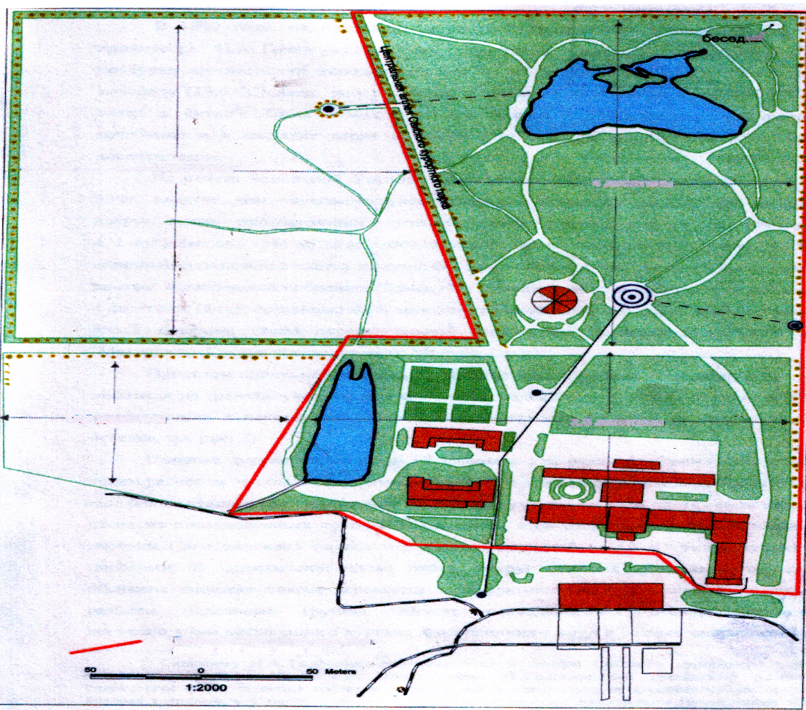
Рис.1.1 Схема первоначальной территории Сакского курортного парка.
Проектом предусматривалось устройство пруда, а землю, выбранную при этом, насыпали на границе участка; при этом образовался бугор в 9 аршин вышины (6,3м), послуживший к некоторому разнообразию местности (позднее на бугре возведена беседка). Главные дороги парка были обсажены в два ряда аллейными посадками с таким расчетом, чтобы между рядами деревьев с каждой стороны дорог образовались еще боковые аллеи для пешеходов. По границе участка на всем протяжении посажена стена из пирамидальных тополей и гледичий, а со стороны военной лечебницы и деревни Саки засажена полоса в 5 сажень шириной ≈ 10 м разными лесными породами. В центральной части парка, вокруг водоема артезианского колодца обсажена широкая полоса деревьями и декоративными кустарниками, из которых разбиты отдельные группы. Между расходящимися отсюда дорожками, достигающими насыпанного кургана, и огибающими пруд в разных направлениях, на полянах приготовлены места для посадок деревьев и кустарников. Ближе к зданию лечебницы и частью внутри двора, перед земским бараком разбит плодовый сад и, между деревьями, огород. На кургане приложены пологие дорожки, обсаженные хвойными и лиственными кустарниками.
Вдохновителем создания парка был Александр Христианович Стевен, сын знаменитого ученого-ботаника, основателя Никитского ботанического сада на ЮБК. Закладывать парк было поручено П.И. Мельниченко. Образование ученого-садовода он получил в Главном училище земледелия и садоводства г. Умани. Осенью 1980 года закипела работа. Начали с планировки территории, перекопки на 1,5 аршина (≈ 1 м), а также постепенной замены неблагоприятной засоленной почвы: солепромышленник граф И.П. Балашов повелел возы, отправлявшиеся на север с солью, грузить на обратном пути украинским черноземом. За три года было высажено 8700 растений, привезенных из Симферопольского, Мелитопольского и Одесского частных и казенных питомников. [13]
П.И. Мельниченко выбрал для посадки 78 видов деревьев и кустарников, произрастающих в Западной Европе, Средиземноморье, Северной Америке, Китае. При производстве посадок пришлось по необходимости взять в культуру ранее не предполагавшиеся для первоначального освоения участки, оставленные для будущего облесения, вследствие чего вместо 4 десятин (4 га) парк занял 6,5 десятин (6,5га).
Из архивных материалов известно, что работы по устройству парка в 1911-1912 гг. продолжались на уступленном Горным Ведомством участке вдоль береговой полосы Сакского озера; вскопан плантаж для будущей аллеи длиною 335 саженей (670м), спланировано полотно аллеи, приготовлено 0,5 десятины (0,5га) плантажа для насаждений. В следующем 1913 году продолжались подготовительные работы по устройству будущего парка: выровнена поверхность на пространстве 5-6 десятин, засеяна люцерной, кормовым бураком, ячменем, устроено орошение этой площади канализационными водами, частично проведены посадки вдоль главной аллеи, разработан план будущего парка [1]
Вместе с развитием парка рос и развивался сакский курорт. Главным врачом С.С. Налбандовым в 1911 году было построено здание Института диагностики и физических методов лечения (исторический памятник). В 1913 году по требованию молодого врача Н.Н. Бурденко было построено здание хирургического отделения вдоль западной аллеи парка.
В начале прошлого столетия парк расширялся, главным образом, в западном направлении: в 1911- 1912 гг. – на 5-6 га, затем еще на 1,5 га (главная аллея, кафе, теплица, плантаж под кормовыми травами). В итоге, площадь зеленых насаждений в дореволюционный период составила около 16-17га. В годы революции гражданской войны Сакский парк прекратил свой рост. Лишь после Великой Отечественной войны, в 1948 году Центральным Институтом курортологии начали разрабатываться «Основные положения к планировке курорта Саки», в которых указано, что «территория, на которой расположены основные здания и сооружения курорта, представляет собой зеленый массив, площадью около 25 га, примыкающий к северному берегу восточной части Сакского озера. К западу от указанного массива, также вдоль Сакского озера расположена территория подсобного хозяйства и пустопорожние земли курорта, площадью 46 или 50 га, граничащие с территорией Химзавода. В восточном направлении территория курорта примыкает к массиву военного санатория. Северной границей курорта служит Курортная улица райцентра пос. Саки. Зеленый массив Сакского курорта, равно как и смежная с ним территория военного санатория, представляет собой своеобразный зеленый оазис на Западном берегу Крыма, лишенном, в основном, древесной растительности». В планировочных документах указано, что «Сакский курорт в целом должен развиваться и реконструироваться таким образом, чтобы был сохранен основной принцип_его_планировки_–_курорт_в_парке»._[5]
В 1958 году составлен План земельного участка, переданного в постоянное пользование курорту Саки, на котором показано расположение (и площадь) Сакского курортного парка, подсобного хозяйства и пустующих земель. Этот План отражает ситуацию, сложившуюся незадолго до момента объявления Сакского курортного парка объектом ПЗФ Крыма (февраль 1964 года). Подсчет территории парка, согласно указанному на плане масштабу, составил 26,3 га, при этом, непосредственно зеленые насаждения (куртины) составили 11 га, а суммарная площадь газонов (0, 71 га), аллей (1, 76 га), центральных дорог(0, 77 га), асфальтированных участков (1,82 га), озер и бассейнов (0, 83 га), жилых зданий (1, 99 га), нежилых зданий (0, 28 га), площадок (спортивных, танцевальных, метеонаблюдений - 0, 27 га) теплицы (0, 35 га), памятников архитектуры (0, 08 га ) – составила 8, 86 га; итого, вместе с куртинами, 19, 86 га.
Складывается впечатление, что две величины, обозначающие на Плане площадь парка (26,3 га и 19, 86 га) породили третью (среднюю) – 23 га, которая указана в «Методичных рекомендациях по классификации и совершенствованию сети природных территорий и объектов Крыма» [14]
Эта же величина (23 га) проставлена в Паспорте объекта, и в охранном обязательстве.
Площадь и границы объекта
В соответствии с распоряжением Совета Министров УССР от 7 августа 1963 года №1180-р были утверждены списки памятников природы и парков-памятников садово-парковой архитектуры местного значения. Затем последовало решение Крымского облисполкома от 15 февраля 1964 г. №92 о включении в состав природно-заповедного фонда Крыма парка г. Саки, Сакского района. В указанных документах площадь парка и его границы отсутствуют.
В 1988 году Институтом Курортстройпроект (кооператив «Беличские ремесла») было проведено дендрологическое обследование существующих зеленых насаждений в границах территории санатория Саки и санатория им. Н.Н. Бурденко. Материалы детальной инвентаризации не содержат указаний на границы и площадь Сакского курортного парка.
В решении Сакского городского Совета народных депутатов (Х сессия 21-го созыва) от 24 июня 1992 года «Об установлении границ курортного парка-памятника садово-паркового искусства» указывается площадь парка-памятника 14,3 га и площадь его охранной зоны – 12 га. Решение сессии принято на основании выполненной Крым НИИ проектом (г. Симферополь) в 1992 году работы. [9]
На картосхеме, выполненной институтом Землеустройства в 1996 году, предлагается еще один вариант границ и площади объекта. Площадь парка-памятника составляет, согласно экспликации, 26,3 га, при этом парк (клумбы, газоны) насчитывает 17, 864 га. Государственный акт на право постоянного пользования землей выдан Сакскому объединению санаторно-курортных учреждений 20 мая 1997 года на общую площадь 65,07 га, в том числе площадь основного участка территории составляет 63,11 га; в объединение санаторно-курортных учреждений входят следующие основные землепользователи: санаторий Саки (ЗАО «Укр-профздравница «ДП Саки - курорт»), им. Н.Н. Бурденко, водный фонд (Государственная гидрогеологическая режимно - эксплуатационная станция), санаторий «Сакрополь» (ЗАО сан. «Сакрополь»); некоторые другие участки (бювет мин. Воды, теплопункт, насосная, туалет) принадлежат городу.
Геологическое строение и рельеф территории
Сакская мульда, или Сакский прогиб, располагается в средней части Евпаторийской синклинали, формирующей пространство между Тарханкутским антиклинальным поднятием на северо-западе и горным Крымом на юго-востоке. На западе погружение крыла синклинали образует Каламитский залив; он же обуславливает наличие в этой части территории степного Крыма зонального ландшафта полупустынных (пустынных) степей и солончаков с крупными солеными озерами (Сасык, Сакское, Кызыл-Яр). Общий рельеф местности однообразный, мягко-волнистый, покатый или, местами, ровный. Поверхность изрезана мелкими и крупными балками и обширными сухоречьями, одно из которых является древним руслом реки Салгир, протекавшей некогда по Чеботарской балке. [3]
Уклон местности в сторону моря небольшой, балки имеют весьма отлогие склоны и слабовыраженные тальвеги.
Выделяются следующие геоморфологические районы [6]: мягко-волнистые овражные равнины, морское абразионное и аккумулятивное побережье, морские пересыпи и косы соленых озер.
Среди формирующих рельеф процессов в постплиоценовое время главными выступают эрозионная деятельность рек и_накопление_континентальных_наносов.
Пресные артезианские воды (напорные пластовые подземные воды, ограниченные водоупорными – глины, суглинки – слоями) залегают на различной глубине. «В районе города Саки имеется два достаточно мощных (рабочих) водоносных горизонта: на глубине 38-81 м, мощностью 4,5 – 18 м, с дебетом 20-100 м, и на глубине 180-240 м, мощностью 10-21 м, с дебетом 20-90 м³/сутки. Водоснабжение курорта обеспечивается артезианскими скважинами вод второго горизонта. Дебет верхнего водоносного горизонта (глубина 9-10 м) очень незначителен, а верховодка и сильно засолена, и не используется для питьевых и даже хозяйственных нужд» Полив парка осуществляется водой, добываемой из скважин, причем, на территории объекта их две: старая, пробуренная в 1890 году профессором Н.А. Головкинским, расположена вблизи грязелечебницы и новая (в шахте круглой формы), расположена в северо-западной части парка, рядом с тепличным комплексом; здесь же располагается водонапорная башня и станция водоперекачки. Грунтовые воды на дренированных высоких плато залегают на большой глубине, а в широких понижениях древних балок и сухоречний подходят сравнительно близко к поверхности (20-10 м).
В районе побережья (в окрестностях Сакского озера) грунтовые воды местами залегают очень близко, приподнимают к поверхности соли почвообразующих пород и способствуют формированию солончаков, характеризующихся отрицательным влиянием на рост и развитие растений. Такие процессы нередко происходят и при орошении, если количество воды превышает норму. Кое-где по берегу Сакского озера грунтовые воды выходят на поверхность, давая начало зарослями тростника и способствуя опреснению прибрежной части озера. [6] Сакское озеро способствует подъему уровня грунтовых вод и таким образом, оказывает влияние на процессы почвообразования. На прибрежных территориях соленых озер, как указывают почвоведы [7] формируются своеобразные комплексы галогенных почв, оказывающие негативное влияние на растительность, в особенности,_на_растения-интродуценты,_произрастающие_в_парке.
Климат
На формирование климата влияют многие факторы и, прежде всего, климат определяет солнечная радиация. Наибольшее количество энергии солнечной радиации в Крыму поступает на прибрежные территории в равнинной части, что связанно с малой облачностью над этими районами (2300-2400 часов солнечного сияния в год). На Сакско-Евпаторийском побережье количество солнечной радиации максимально (более 2400 часов/год).Часть солнечной радиации теряется на излучение, часть поглощается. Остаточная энергия солнечной радиации расходуется на испарение воды (60-70%), Туз-соль (тюрк.), нагревание воздуха и почвы (20-40%), на фотосинтез (0,5%), на почвообразовательные процессы (0,1%). Остаточная энергия солнечной радиации на западном побережье полуострова (Раздольное-Черноморское-Евпатория-Саки) максимальная (2488 МДЖ/м), что определяет большие величины испарения влаги и нагревания воздуха и почвы. В связи с этим климат отличается сухостью, поскольку, по среднемноголетним данным, осадков выпадает всего 354 мм в год, причем минимальное их количество выпадает летом, когда испаряемость максимальна.
Среднегодовая температура воздуха достаточно высока (11,2°C), средняя температура июля 21,7°C, максимальная 23,4°C, абсолютный максимум для г. Саки +38°C; зима не сурова, средняя температура воздуха зимой положительна (+0,9°C), минимальная в феврале (-2,1°C), абсолютный минимум -27,1°C. [2]
Приморское местоположение Сакского курорта обусловливает наличие местных ветров: утром освежающий морской бриз, который имеет западное направление, вечером – теплый береговой бриз юго-восточного направления. Кроме того, выборочная таксация насаждения позволяет зафиксировать основной флористический состав парка, выявить дендрологическое богатство объекта, редкие (в том числе краснокнижные) виды деревьев и кустарников, что необходимо для подтверждения статуса парка-памятника [1].
Почвообразующие породы и почвы
В соответствии с почвообразующей породой и гидроклиматическими характеристиками формируется определенный тип почвенного покрова. Почвообразующими породами, как уже указывалось, являются засоленные красно-бурые глинки и суглинки, от которых почвы наследуют солонцеватость. Зональными почвами являются темно - каштановые слабо- и среднесолонцеватые среднемощные слабогумусированные тяжелосуглинистые и легкоглинистые. [7]

Данные почвы сформировались в условиях засушливого климата, скудной травянистой растительности и подтока засоленных грунтовых вод, поэтому они характеризуются: глыбисто – пылевато - порошистой структурой, которая способна «заплывать» при переувлажнении (интенсивном поливе) и создавать весьма неблагоприятные для корней растений условия, лишая их возможности дышать (особенно негативно это влияет на хвойные породы); содержание гумуса в этих почвах очень низкое (2-3%) и, следовательно, темно-каштановые почвы мало плодородны, то есть не предоставляют растениям достаточного питания, и растения, в особенности древесно-кустарниковые, нуждаются в подкормках удобрениями; кроме того, засоленность (солонцеватость) темно-каштановых почв составляет от 3-5% до 5-10%, при этом содержание солей резко возрастает с глубины от 70-90 см до 120-140 см, то есть там, где располагаются, в основном, корневые системы деревьев и кустарников, что оказывает весьма неблагоприятное влияние на рост и развитие растений; в составе солей в верхней части профиля почвы преобладают бикарбонаты кальция и магния, а с глубиной возрастает доля сульфатов и хлоридов, - особенно негативно действующих на корневую систему растений. Источником солей в почвах Сакского района являются не только засоленные почвообрабатывающие породы и подтоки засоленных грунтовых вод, но и атмосферные соли, приносимые ветром. [6] Вовлечение природных экосистем в хозяйственную сферу неизбежно приводит к изменению первичных свойств почв, в том числе и природного плодородия. При этом наблюдается развитие вторичных деградационных процессов, таких как дегумификация, антропогенное загрязнение, вынос водорастворимых соединений при орошении (вторичное засоление), подтопление, уплотнение, смыв и другие. Все перечисленные процессы деградации почвенного покрова в той или иной степени наблюдаются на территории Сакского парка, что, безусловно ухудшает состояние почв и снижает балл их природного плодородия.
Основным фактором, ограничивающим распространение корней растений вглубь, являются сульфатные солевые горизонты.
РАЗДЕЛ 2. МЕТОДИКА ПРОВЕДЕНИЯ ИССЛЕДОВАНИЙ
Объектом исследования является Сакский парк, расположенный на территории западного побережья Крыма, в пределах города Саки (Сакский административный район), на берегу Сакского озера.
2.1. Выборочная таксация насаждений
Проведение выборочной таксации позволило составить представление о составе и состоянии насаждений парка в настоящий период. Таксация служит основой для выявления исторического ядра парка, определения границ парка-памятника и уточнения его площади. При выборочной таксации, прежде всего, фиксировались все экземпляры растений, достигшие зрелого возраста (50) 60-70 лет и развития (диаметр 40 см и более, высота 15-18 м) и составляющие основу зеленых насаждений объекта. Указанные растения относятся к категории долгожителей, поскольку прошли пик расцвета и приближаются к предельному возрасту. Анализ состояния этих растений, проведенный в результате выполненной работы, позволяет определить общее состояние растительности_парка_в_настоящий_момент.
Выявленные при выборочной таксации более молодые насаждения 30-40 (50) лет позволяют определить динамику развития парка, выявить пограничные зоны на территории объекта, научно обосновать проведение границ парка-памятника. При выборочной таксации обязательно учитываются и так называемые растения-патриархи. Это деревья-свидетели столетней истории парка, выявляющие его историческое ядро, растения эти встречаются изредка, поражают воображение своими размерами и, как правило, имеют хорошую жизненность. Это те редкие экземпляры, которым по разным причинам удалось преодолеть негативное влияние экологических факторов и приспособиться к условиям среды. При выборочной таксации, как правило, фиксируются и усохшие (или почти отмершие) деревья, подлежащие удалению. Кроме того, выборочная таксация насаждений позволяет зафиксировать основной флористический состав парка, выявить дендрологическое богатство объекта, редкие (в том числе краснокнижные) виды деревьев и кустарников, что необходимо для подтверждения статута парка-памятника. Эти растения, как правило, имеют небольшой (не более 30 лет) возраст.
2.2. Определение видового состава и жизненности деревьев в городских условиях
Для определения видового состава деревьев, растущих в парке, использовался атлас-определитель высших растений В.С. Новикова, И.А.Губанова (1985г.) [10.].
Для оценки жизненности деревьев использовалась специальная шкала оценки состояния деревьев по внешним признакам (Рыжова И.Н., Ягодина И.А.):
1 класс – здоровое дерево. Деревья не имеют внешних признаков поврежденья кроны и ствола. Густота кроны обычная для господствующих деревьев этого вида. Мертвые и отмирающие ветви находятся в нижней части кроны. В верхней части кроны отмерших и отмирающих ветвей нет или они единичны (снаружи кроны не видны). Закончившие рост листья и хвоя зеленого или темно-зеленого цвета, любые повреждения листьев и хвои незначительны.
2 класс – ослабленное (поврежденное) дерево. Обязателен хотя бы один из признаков: а) снижение густоты кроны на треть за счет преждевременного опадания листьев или изреживания; б) наличие 30% мертвых и (или) усыхающих ветвей в верхней половине кроны; в) повреждение за счет объедания, скручивание, ожога, хлороза, некроза и прочее, до трети всей площади листьев.
3 класс – сильно ослабленное (сильно поврежденное) дерево. В верхней половине кроны присутствует хотя бы один из следующих признаков: а) густота кроны (облиственность) уменьшена на 60% за счет преждевременного опадания листьев или изреживания кроны; б) наличие 60% мертвых или усыхающих ветвей; в) повреждение 60% всей площади листьев или хвои. К такой категории относятся также деревья с одновременным наличием признаков а), б), в) и иными повреждениями.
4 класс – отмирающее дерево. Основные признаки отмирания деревьев: крона разрушена, ее густота менее 15-20% по сравнению со здоровой; более 70% процентов ветвей кроны, в том числе и ее верхней части, сухие или усыхающие оставшиеся на деревьях хвоя и листья с признаками хлороза, то есть они бледно-зеленого, желтоватого, желтого, оранжево-красного цвета в летний период. При некрозах листья и хвоя становятся белесыми, коричневыми и черными. На стволах могут быть признаки заселения стволовыми вредителями.
5 класс – сухой. В первый год после гибели на дереве могут быть остатки сухой хвои, листьев, часто имеются признаки заселения насекомыми. В дальнейшем постепенно утрачиваются кора и ветви.
2.3. Определение коэффициента состояния древесных пород парка
Коэффициенты состояния древесных пород (К₁, К₂, К₃ и т.д.) определялись для каждого вида деревьев по формуле:
К_{n}=сумма bxn / N
где К_{n} – коэффициент состояния конкретного вида дерева;
b – баллы состояния отдельных деревьев одного вида;
n – число деревьев каждого балла состояния;
N – общее число учтённых деревьев каждого вида.
Определение коэффициента состояния древесных пород парка в целом (К) как среднее арифметическое коэффициентов состояния отдельных видов деревьев парка:
К=К₁ + К₂ + К₃ … + К_{n} /R
где К₁,К₂…К_{n} – коэффициенты состояния видов деревьев;
R – число видов деревьев.
Для оценки состояния древесной растительности парка использовалась следующая градация:

К меньше 1,5 – здоровый древостой;
К = 1,6-2,5 – ослабленный древостой;
К = 2,6-3,5 – сильно ослабленный;
К = 3,6-4,5 – усыхающий;
К больше 4,6 – погибающий.

РАЗДЕЛ 3. Результаты исследований
3.1. Зональная растительность
Зональным типом растительности для рассматриваемой территории является степной тип. Вследствие длительной антропогенной трансформации, на территории Парка и в городе Саки, он был полностью уничтожен и замещен типичными урбанокомплексами состоящими из рудеральной растительности и искусственно сконструированными элементами городской системы озеленения. Небольшие следы степных сообществ (типчаково-житняковые и типчаково-полынные) сохранились лишь с южной стороны Сакского озера.
Возле самого озера отмечены прибрежно-водные, галофитные и псаммофитные группировки. В непосредственной близости от парка, на берегу буферного водоема (за водолечебницей) отмечена полоса галофитных лугов, сформировавшихся на сильно засоленных субстратах. В пределах высот от 0 до 1 м здесь сплошной полосой простирается сообщество ассоциации Agropyretum elongati Serbanescu 1965, диагностическими видами которого являются солелюбивые виды: Elytrigia elongatum, Cynanchum acutum, Limonium meyeri.
Сообщества представляют собой солончаковые прибрежные луга, располагающиеся широкой полосой вдоль низменных частей побережья и на короткозаливных пониженных умеренно засоленных территориях с глинисто- песчаными почвами. Доминантом выступает пырей удлиненный (Elytrigia elongata (Host) Nevski). Общее проективное покрытие составляет 90-100%, из них доминант составляет 50-60%. Сообщества двух ярусные: первый ярус высотой до 60-70 см формирует пырей удлиненный, второй – высотой в 15-20 см – остальное разнотравье (рис. 3.1).
Среди травянистых видов в менее нарушенных местах отмечается овсяница валисская (Festuca valesiaca Gaudin).
С высоким постоянством встречаются виды Cynanchum acutum L., Eryngium campestre L., Carduus acanthoides L., Echium biebersteinii Lacaita (E. italicum L.), Euphorbia seguieriana Neck., Teucrium polium L., Coronilla varia L., Limonium meyeri (Boiss.) O.Kuntze и L. gmelinii (Willd.) O.Kuntze.
Часто сообщества несут заметный отпечаток антропогенной трансформации и переходят в нарушенные сообщества.
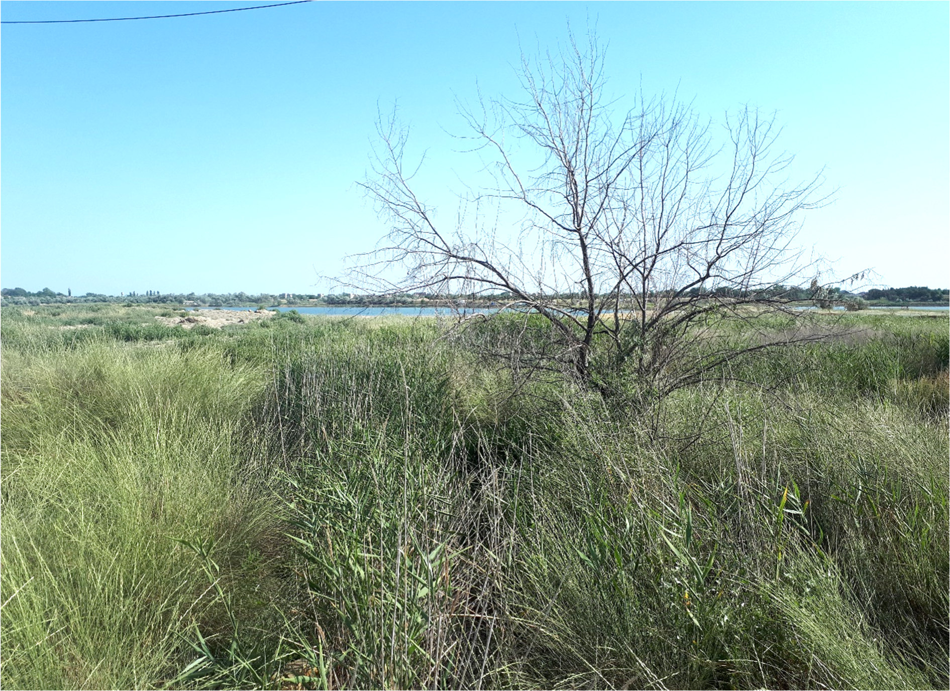
В самом парке спонтанная растительность представлена исключительно рудеральными видами. Доминантами являются анизанта бесплодная (Anisantha sterilis (L.) Nevski), ячмень заячий (Hordeum leporinum Link), пырей ползучий (Elytrigia repens (L.) Nevski) (рис. 3.2). Первые два вида являются коротко вегетирующими однолетниками, и к июню месяцу почти полностью засыхают, создавай по всей территории парка опасность возгораний.

Рисунок 3.1. – Сообщества пырея удлиненного у кромки Сакского озера

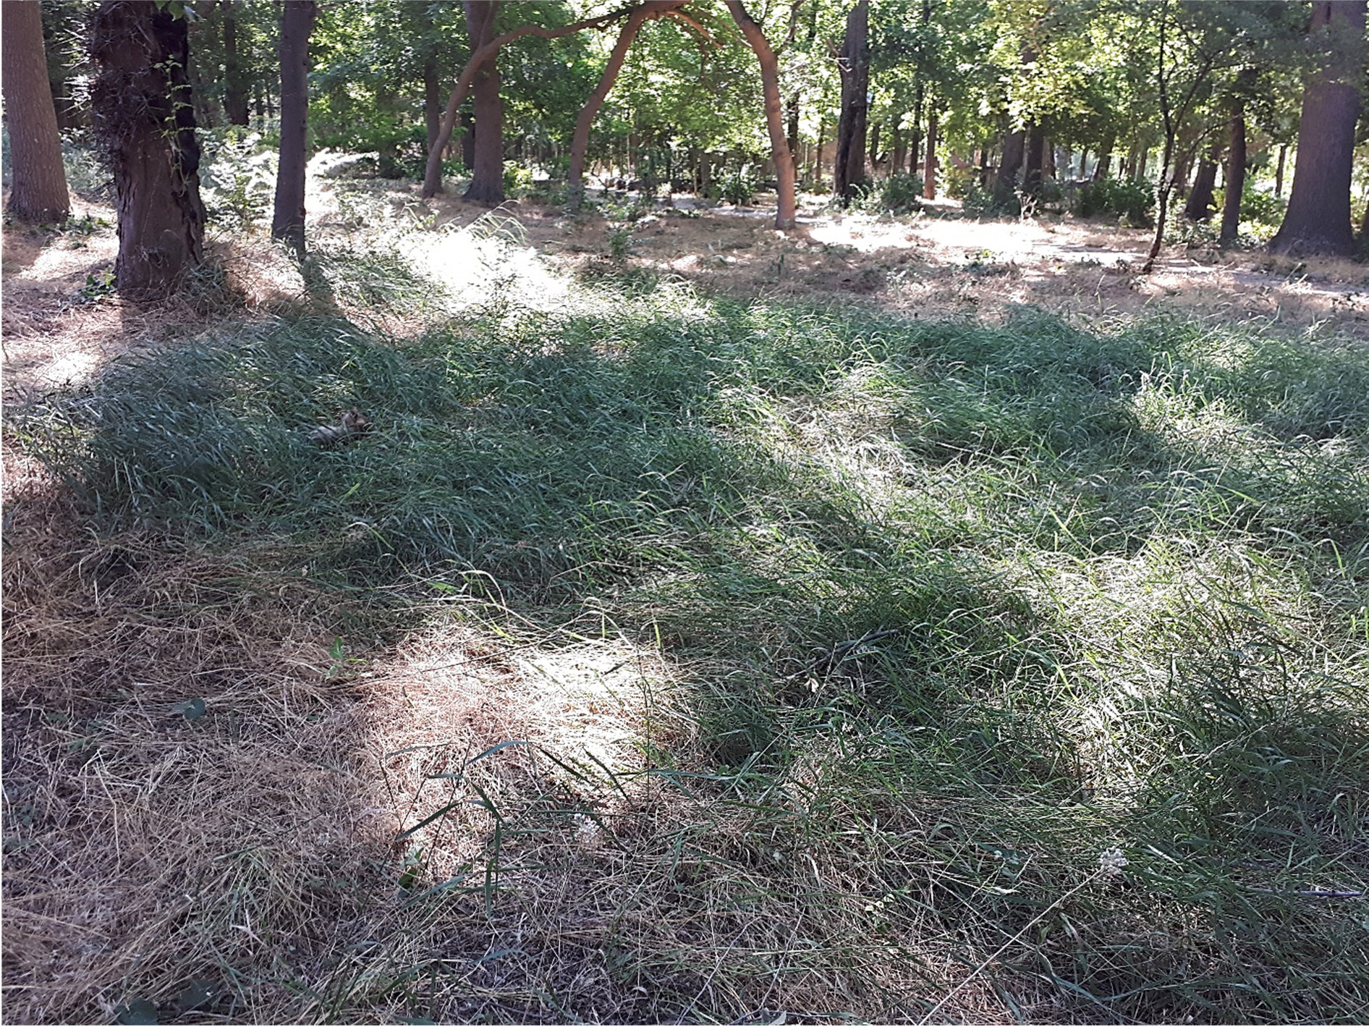
Рисунок 3.2. – Типичные для парка группировки спонтанной травянистой растительности из анизанты (на фото сухая) и пырея ползучего (зеленое пятно)

3.2. Систематический список растительности парка
В парке для нормального роста зелёных насаждений осуществлен подбор пород соответственно условиям местопроизрастания (табл. 2.1 приложение Б).
Определено возрастное состояние обследуемых деревьев. Большую часть парка занимают взрослые деревья.
3.3. Особо ценные растения парка
Редкие и особо ценные виды растений занимают особое место в составе дендрофлоры Сакского курортного парка, определяя его природоохранную и научную значимость как объекта ООПТ.
Редкие виды растений парка-памятника садово-паркового искусства «Сакский курортный парк» представлены охраняемыми на территории Российской Федерации видами, занесенными в Красную книгу РФ и Красную книгу Республики Крым. К особо ценным растениям отнесены деревья-патриархи, старовозрастные и редкие для парка интродуценты.

Список редких видов древесно-кустарниковых растений Парка
На территории ППСПИ «Сакский курортный парк» отмечено произрастание 5 видов растений, занесенных в Красную книгу РФ (2008) и Красную книгу Республики Крым (2015), общая численность которых составляет 45 экземпляров (табл. 3.2).
Таблица 3.2
Виды растений, зафиксированные в границах ППСПИ «Сакский курортный парк», охраняемые на территории Российской Федерации и Республики Крым

№ п/п | Название вида | Красная книга Российской Федерации (2005) | Красная книга Республики Крым (2015) | Количество зафиксированных экземпляров
1 | Сосна пицундская или брутийская (Pinus pityusa Steven, P. brutia Ten.) | + | + | 31
2 | Тис ягодный (Taxus baccata L.) | + | + | 8
3 | Береза повислая (Betula pendula Roth) |  | + | 1
4 | Можжевельник дельтовидный (Juniperus deltoides R.  P. Adams ) |  | + | 1
5 | Можжевельник казацкий (Juniperus sabina L.) |  | + | 4

Наибольшую количественную представленность среди охраняемых видов имеют сосна пицундская и тис ягодный. Пространственное распределение редких растений, зафиксированных обследованием на территории парка, отражено в табл. 3.3
Таблица 3.3.
Перечень произрастающих на территории «Сакский курортный парк» экземпляров растений, охраняемых Красной книгой РФ и Красной книгой Республики Крым

№ на плане | Тип посадки | Название | Диаметр, см | Высота, м | Количество | Состояние | Примечание
куртина 1
1 | одиночное дерево | тис ягодный | 4/6 | 4 | 1 | хорошее
2 | одиночное дерево | сосна пицундская | 48 | 11-  15 | 1 | хорошее
3 | одиночное дерево | сосна пицундская | 28 | 11-  15 | 1 | хорошее
4 | одиночное дерево | сосна пицундская | 38 | 11-  15 | 1 | хорошее
5 | одиночное дерево | сосна пицундская | 36 | 11-  15 | 1 | хорошее

куртина 2
биогруппа 1
1 | одиночное дерево | сосна пицундская | 36 | 10-  15 | 1 | хорошее
2 | одиночное дерево | сосна пицундская | 50 | 10-  15 | 1 | хорошее
3 | одиночное дерево | сосна пицундская | 38 | 10-  15 | 1 | удовл.
4 | одиночное дерево | сосна пицундская | 52 | 10-  15 | 1 | хорошее
5 | одиночное дерево | сосна пицундская | 44 | 10-  15 | 1 | хорошее
6 | одиночное дерево | сосна пицундская | 46 | 10-  15 | 1 | хорошее
7 | одиночное дерево | сосна пицундская | 38 | 10-  15 | 1 | хорошее
8 | одиночное дерево | сосна пицундская | 34 | 10-  15 | 1 | хорошее
9 | одиночное дерево | сосна пицундская | 46 | 10-  15 | 1 | хорошее
10 | одиночное дерево | сосна пицундская | 18 | 10-  15 | 1 | хорошее
11 | одиночное дерево | сосна пицундская | 40 | 10-  15 | 1 | хорошее
биогруппа 2
2 | одиночное дерево | сосна пицундская | 22 | 15-  20 | 1 | удовл.
3 | одиночное дерево | сосна пицундская | 16 | 15-  20 | 1 | удовл.
4 | одиночное дерево | можжевельник дельтовидный | 8 | 5-7 | 1 | хорошее
куртина 3
1 | одиночное дерево | сосна пицундская | 18 | 5-7 | 1 | удовл. | наклон ствола
2 | одиночное дерево | сосна пицундская | 16 | 5-7 | 1 | удовл.
3 | одиночное дерево | сосна пицундская | 28 | 9-10 | 1 | удовл.
куртина 6
1 | кустарник в группе | можжевельник казацкий | - | - | 3 | хорошее
куртина 13
2 | одиночное дерево | сосна пицундская | 32 | 15-  20 | 1 | удовл.
куртина 35
2 | биогруппа | сосна пицундская | 30-50 | 25-  30 | 4 | удовл.
куртина 36
1 | одиночное дерево | сосна пицундская | 39 | 15-  18 | 1 | хорошее
2 | одиночное дерево | сосна пицундская | 45 | 15-  18 | 1 | хорошее
куртина 48а
1 | одиночное дерево | сосна пицундская | 54 | 25-  30 | 1 | хорошее | расчистка от поросли
2 | одиночное дерево | сосна пицундская | 50 | 18-  25 | 1 | хорошее
3 | одиночное дерево | сосна пицундская | 30 | 18-  25 | 1 | хорошее
4 | одиночное дерево | сосна пицундская | 36 | 18-  25 | 1 | хорошее
куртина 48б
1 | одиночное дерево | тис ягодный ф. пирамидальная | 3 | 1 | 1 | удовл.
куртина 59б
4 | группа | тис ягодный | 8-14 | 3,5-5 | 4 | хорошее | рекомендован обязательный полив
куртина 66
1 | одиночное дерево | береза повислая | 20 | 7 | 1 | хорошее
куртина 83
4 | одиночное дерево | тис ягодный | 20/20 | 4-5 | 1 | хорошее
куртина перед кафе «Сказка востока»
- | одиночное дерево | тис ягодный | - | 2,5 | 1 | хорошее
- | кустарник | можжевельник казацкий | - | - | 1 | хорошее

Список ценных деревьев Парка
Несмотря на длительный этап запустения и активное разрушение насаждений за последние годы существования парка здесь все же сохранились крайне редкие экзотические растения, которые можно считать его флористическими и дендрологическими уникумами.
Например, высокодекоративный вид – бересклет Бунге, представленный на территории объекта всего 3 особями, несколько экземпляров ранее упомянутой дзельквы граболистной, образующей в парке небольшую рощу. К числу ценных растений парка отнесены также такие экзоты как сосна итальянская, дуб каменный, недавно пополнившие состав дендрофлоры, маклюра яблоконосная. Последняя, как правило, отличается хорошим жизненным состоянии и встречается на отдельных участках парка в виде мощно развитых деревьев-патриархов.
Список деревьев-долгожителей парка включает деревья возрастом от 60 до 110 лет, образующих основное «ядро» зеленых насаждений. Наиболее старые из этих растений являются патриархами и впечатляют своими размерами – их высота нередко достигает 25-30 м, а диаметры колеблются от 40 до 110 см. Всего в пределах обследованной территории объекта отмечено 59 экземпляров старовозрастных деревьев и деревьев-патриархов (табл. 3.4). Чаще всего патриархи встречаются среди таких видов как ясень высокий, вяз шершавый, дуб черешчатый. Единично в данной категории представлены сосна крымская, клен остролистный, платан кленолистный. Следует отметить, что для многих деревьев-долгожителей характерны проблемы с качественным состоянием, нередко отмечаются признаки усыхания, суховершинность, наличие стволовых грибков и гнилей, деформация ствола и кроны и т.п. В указанных случаях необходимым является проведение санирующей обрезки и лечения растений. Лишь около 15% всех зарегистрированных растений этой категории имеет отличную жизненность, отличается великолепно развитой кроной и прямым стволом.
Таблица 3.4
Список ценных деревесно-кустарниковых растений, выявленных в границах обследованной территории «Сакский курортный парк»

№ на плане | Тип посадки | Название | Диаметр, см | Высота, м |  | Количество | Состояние | Примечание
куртина 2
1 | дерево | Ясень высокий | 60 |  | 15-20 | 1 | удовл | патриарх
куртина 4
1 | куст | Бересклет Бунге |  | ≈2 |  | 1 | хорошее | ценное
 | куртина 12
1 | дерево | Бересклет Бунге |  | 3-4 |  | 1 |  | ценное
куртина 13, биогруппа 1
1 | дерево | Ясень высокий | 68 | 20-25 |  | 1 | удовл | патриарх
куртина 20
 | дерево | Дуб черешчатый | 110/74 | 20-25 |  | 1 |  | патриарх
куртина 21
1 | дерево | Вяз шершавый | 74 | 20-25 |  | 1 | удовл | патриарх
куртина 22
1 | дерево | Гледичия трёхколючковая | 70 | 15-20 |  | 1 | удовл | патриарх
куртина 28
1 | куст | Бересклет Бунге |  | 2-2,5 |  | 1 | хорошее | ценное
2 | дерево | Ясень высокий | 60 | 10-11 |  | 1 |  | патриарх
3 | лиана | Глициния |  |  |  | 1 |  | патриарх
4 | дерево | Можжевельник виргинский | 12 | 5-7 |  | 1 | удовл | Старовозрастное
5 | дерево | Можжевельник виргинский | 34 | 5-7 |  | 1 | хорошее | Старовозрастное
6 | дерево | Можжевельник виргинский | 28 | 5-7 |  | 1 | хорошее | Старовозрастное
7 | дерево | Можжевельник виргинский | 36 | 5-7 |  | 1 | хорошее | Старовозрастное
8 | дерево | Можжевельник виргинский | 16 | 5-7 |  | 1 | удовл | Старовозрастное
9 | дерево | Можжевельник виргинский | 38 | 5-7 |  | 1 | хорошее | Старовозрастное
10 | дерево | Можжевельник виргинский | 24 | 5-7 |  | 1 | хорошее | Старовозрастное
11 | дерево | Можжевельник виргинский | 24 | 5-7 |  | 1 | хорошее | Старовозрастное
12 | дерево | Можжевельник виргинский | 14 | 5-7 |  | 1 | удовл | Старовозрастное
13 | дерево | Можжевельник виргинский | 22 | 5-7 |  | 1 | хорошее | Старовозрастное
14 | дерево | Можжевельник виргинский | 8/14/20 | 5-7 |  | 1 | хорошее | Старовозрастное
15 | дерево | Можжевельник виргинский | 18 | 5-7 |  | 1 | хорошее | Старовозрастное
16 | дерево | Можжевельник виргинский | 14 | 5-7 |  | 1 | хорошее | Старовозрастное
куртина 30
1 | дерево | Вяз шершавый | 68 | 12-15 |  | 1 | удовл | патриарх
2 | дерево | Маклюра яблоконосная | 58 | 11-12 |  | 1 | удовл | патриарх
куртина 32
1 | дерево | Вяз мелкий | 72,00 | 20 |  | 1 | удовл | патриарх
куртина 33
1 | дерево | Вяз шершавый | 110 | 25-30 |  | 1 | удовл | патриарх, сан. обрезка
куртина 36
3 | дерево | Ясень высокий | 68 | 15-18 |  | 1 | хорошее | патриарх
куртина 37
1 | дерево | Ясень высокий | 75 | 15-20 |  | 1 | удовл | патриарх сан. обрезка
куртина 38
1 | дерево | Вяз шершавый | 64 | 20-25 |  | 1 | удовл | патриарх
2 | дерево | Ясень высокий | 80 | 20-25 |  | 1 | удовл | патриарх
куртина 40, биогруппа 2
1 | дерево | Ясень высокий | 62 | 20 |  | 1 | удовл | патриарх
куртина 44
1 | дерево | Ясень высокий | 78 | 20-25 |  | 1 | удовл | патриарх
5 | дерево | Ясень высокий | 90 | 15-17 |  | 1 | удовл | патриарх

куртина 44
3 | дерево | Ясень высокий | 58 | 17-20 | 1 | удовл | патриарх
4 | дерево | Ясень высокий | 52 | 17-20 | 1 | удовл | патриарх
куртина 46
1 | дерево | Клен остролистный | 56 | 20-25 | 1 | удовл | патриарх
куртина 47
1 | дерево | Ясень высокий | 86 | 17-18 | 1 | удовл | патриарх
2 | дерево | Ясень высокий | 88,00 | 17-18 | 1 | удовл | патриарх
3 | дерево | Можжевельник виргинский | 40,00 | 10-11 | 1 | удовл | патриарх
куртина 48
5 | дерево | Сосна крымская | 40 | 18-25 | 1 | хорошее | патриарх
куртина 50
1 | дерево | Ясень высокий | 72 | 15-18 | 1 | удовл | патриарх
2 | дерево | Дуб черешчатый | 94 | 30-40 | 1 | хорошее | патриарх
куртина 61
1 | дерево | Вяз шершавый | 80 | 15-20 | 1 | удовл | патриарх
2 | дерево | Вяз шершавый | 58 | 15-20 | 1 | удовл | патриарх
куртина 63
1 | дерево | Ясень высокий | 70 | 15-20 | 1 | удовл | патриарх
куртина 64
1 | дерево | Дзельква граболистная | 36/20 | 10-11 | 1 | хорошее | Ценное
2 | дерево | Дзельква граболистная | 36/36/20 | 10-11 | 1 | хорошее | Ценное
3 | дерево | Дзельква граболистная | 42 | 10-11 | 1 | хорошее | Ценное
4 | дерево | Дзельква граболистная | 18 | 10-11 | 1 | удовл | Ценное
5 | дерево | Дзельква граболистная | 40 | 10-11 | 1 | хорошее | Ценное
6 | дерево | Дзельква граболистная | 54 | 10-11 | 1 | хорошее | Ценное
7 | дерево | Дзельква граболистная | 12 | 10-11 | 1 | удовл | Ценное
8 | дерево | Дзельква граболистная | 40/12 | 10-11 | 1 | хорошее | Ценное
9 | дерево | Дзельква граболистная | 6 | 3-4 | 1 | хорошее | Ценное
10 | дерево | Дзельква граболистная | 6 | 3-4 | 1 | хорошее | Ценное
11 | дерево | Дзельква граболистная | 4 | 3-4 | 1 | хорошее | Ценное
12 | дерево | Дзельква граболистная |  | 3-4 | 1 | хорошее | Ценное
13 | дерево | Дзельква граболистная | 6 | 7-8 | 1 | хорошее | Ценное
куртина 75
1 | дерево | Маклюра яблоконосная | 98 | 12-15 | 1 | хорошее | ценное, патриарх
2 | дерево | Маклюра яблоконосная | 78 | 12-15 | 1 | хорошее | ценное, патриарх
3 | дерево | Маклюра яблоконосная | 85 | 12-15 | 1 | хорошее | ценное, патриарх
куртина 75
1 | дерево | Маклюра яблоконосная | 100 | 15-20 | 1 | хорошее | ценное, патриарх
2 | дерево | Маклюра яблоконосная | 40 | 15-20 | 1 | хорошее | ценное, патриарх
3 | дерево | Маклюра яблоконосная | 48 | 15-20 | 1 | хорошее | ценное, патриарх
4 | дерево | Маклюра яблоконосная | 36 | 10-11 | 1 | хорошее | ценное, патриарх
5 | дерево | Маклюра яблоконосная | 50 | 10-11 | 1 | удовл | ценное, патриарх, повреждение ствола
6 | дерево | Маклюра яблоконосная | 40 | 10-11 | 1 | хорошее | ценное, патриарх

куртина 79
1 | дерево | Вяз мелколистный | 80 | 12-15 | 1 | удовл | патриарх
куртина 81
1 | дерево | Сосна итальянская | > 6 | 2 | 1 | хорошее | ценное
2 | дерево | Сосна итальянская | > 6 | 2 | 1 | хорошее | ценное
3 | дерево | Сосна итальянская | > 6 | 2 | 1 | хорошее | ценное
куртина 81
1 | дерево | Дуб каменный |  | > 2,5 | 1 | хорошее | ценное
1 | дерево | Дуб каменный |  | > 1 | 1 | удовл. | ценное
куртина 83
1 | дерево | Ясень высокий | 90 | 9-10 | 1 | хорошее | патриарх
2 | дерево | Ясень высокий | 90 | 9-10 | 1 | хорошее | патриарх
3 | дерево | Платан кленолистный | 100 | 10-11 | 1 | хорошее | патриарх
5 | дерево | Ясень высокий | 110 | 9-10 | 1 | удовл | патриарх

3.4. Таксационная ведомость насаждений Сакского курортного парка
Нами была составлена таксационная ведомость насаждений Сакского курортного парка, в которой было отмечено высота, диаметр и возраст растений 12 куртин парка, определены классы жизненности растений и проведён сравнительный анализ их изменения за 2014 и 2021 годы (см. фото 1 приложение Г).
Данные представлены в таблице 3.5 (см. приложение В).
В таблице 3.6. представлены классы жизненности растений парка и проведён сравнительный анализ их изменения за 2014 и 2021 годы.

Таблица 3.6
Обобщённые данные жизненности растений парка
(количество видов / %)
Года | 1 класс  кол-во/ % | 2 класс  кол-во/% | 3 класс  кол-во/ % | 4 класс  кол-во/ % | 5 класс  кол-во/ %
2014г.  764 шт. | 281/37,3 | 353/47,0 | 60/8,0 | 49/6,5 | 9/1,2
2021г.  637 шт. | 92/14,5 | 316/49,6 | 141/22,1 | 74/11,6 | 14/2,2

Полученные данные (таблица 3.6) говорят о том, что большую часть парка в 2014 году - 47%, занимали деревья, поврежденные (II класс) и 37,3 % здоровые деревья (I класс), а в 2021 году- 49,6% поврежденные (II класс) и 22,1% сильно ослабленные (III класс). В 2021 году здоровые деревья составляют 14,5 %.
3.5. Сравнительный анализ видового состава растений парка за 2014 и 2021 годы
В ходе исследования проведён сравнительный анализ видового состава растений парка за 2014 и 2021 годы, представленный в таблице 3.7
Таблица 3.7
№  п/п | Наименование растения | Кол-во в 2014 | Кол-во в 2021 | Балл состояния в 2014 г. | Балл состояния в 2021г.
Куртина 1
1 | Тополь Болле | 7 | 5 | 2,3 | 3,3
2 | Робиния лжеакация | 12 | 8 | 2,5 | 3,6
3 | Шелковица белая | 2 | 1 | 3,1 | 3,2
4 | Вяз гладкий | 1 | 1 | 1 | 1
5 | Ясень пенсильванский | 2 | 2 | 1,5 | 2,5
6 | Вяз шершавый | 1 | 1 | 1 | 1
7 | Дуб черешчатый | 1 | 1 | 2 | 3
8 | Софора японская | 1 | 1 | 1 | 2
9 | Ясень зеленый | 3 | 3 | 1,7 | 2,3
10 | Багряник европейский | 1 | 1 | 2 | 3
11 | Вяз перистоветвистый | 1 | 1 | 2 | 3
ВСЕГО: |  | 32 | 25 | 1,83 | 2,6
Куртина 2
1 | Ясень зеленый | 8 | 7 | 1,8 | 2,4
2 | Тополь Болле | 1 | 1 | 1 | 2
3 | Робиния лжеакация | 6 | 5 | 2,3 | 3,1
4 | Софора японская | 3 | 3 | 1 | 1
5 | Ясень обыкновенный | 2 | 1 | 3,1 | 4,2
6 | Ясень узколистый | 1 | 1 | 1 | 2
7 | Можжевельник виргинский | 1 | 1 | 1 | 1
8 | Барбарис обыкновенный | 1 | 1 | 1 | 1
ВСЕГО: |  | 23 | 20 | 1,53 | 2,1
Куртина 3
1 | Ясень зеленый | 7 | 6 | 1,1 | 3,1
2 | Робиния лжеакация | 3 | 2 | 1,2 | 3
3 | Багряник европейский | 2 | 2 | 1 | 1,3
4 | Хеномелес японская | 1 | 1 | 1 | 2
5 | Ясень остроплодный | 1 | 1 | 1 | 2
6 | Клен остролистный | 1 | 1 | 1 | 1
7 | Софора японская | 3 | 3 | 1,3 | 2,6
8 | Тополь пирамидальный | 1 | 1 | 1 | 2
9 | Сирень обыкновенная | 1 | 1 | 1 | 3
10 | Текома | 1 | 1 | 1 | 2
ВСЕГО: |  | 21 | 19 | 1,1 | 2,2
Куртина 4
1 | Робиния лжеакация | 4 | - | 3 | 4,7
2 | Сосна пицундская | 10 | 10 | 1 | 2
3 | Ясень обыкновенный | 1 | 1 | 1 | 2
4 | Софора японская | 5 | 4 | 1,4 | 3
5 | Вяз шершавый | 1 | 1 | 1 | 2
6 | Ясень зеленый | 3 | 3 | 1,6 | 2
7 | Робиния клейкая | 4 | 4 | 1 | 1
8 | Липа сердцевидная | 3 | 2 | 2,3 | 3
9 | Кельреутерия метельчатая | 2 | 2 | 1 | 1
10 | Шелковица белая | 2 | 1 | 2 | 3,5
11 | Катальпа бигнониевидная | 2 | 1 | 2,5 | 4
12 | Багряник европейский | 1 | 1 | 2 | 4
ВСЕГО: |  | 38 | 30 | 1,65 | 2,7
Куртина 5
1 | Вяз перистоветвистый | 13 | 11 | 1,8 | 2,6
2 | Робиния лжеакация | 21 | 12 | 2,8 | 4
3 | Сосна крымская | 1 | 1 | 2 | 4
4 | Боярышник обыкновенный | 2 | 2 | 2 | 2
5 | Клен остролистный | 2 | 2 | 1,5 | 2
6 | Миндаль обыкновенный | 1 | 1 | 1 | 3
7 | Клен американский | 6 | 6 | 1,5 | 1,6
8 | Софора японская | 3 | 3 | 1,6 | 2,6
9 | Ясень остроплодный | 1 | 1 | 1 | 1
10 | Вяз шершавый | 5 | 2 | 2,6 | 3,6
11 | Ясень зеленый | 1 | 1 | 1 | 1
12 | Биота восточная | 11 | 7 | 1,6 | 2
13 | Конский каштан обыкновенный | 3 | 3 | 1 | 2
14 | Айлант высочайший | 1 | 1 | 1 | 2
15 | Ель колючая форма койепапа | 1 | 1 | 1 | 2
16 | Самшит  вечнозеленый | 1 | - | 2 | 2
17 | Маклюра оранжевая | 1 | 1 | 1 | 1
18 | Тополь черный (осокорь) | 1 | 1 | 1 | 2
19 | Барбарис обыкновенный | 1 | 1 | 2 | 2
20 | Гледичия обыкновенная | 1 | - | 4 | 5
21 | Катальпа бигнониевидная | 1 | 1 | 1 | 2
22 | Чубушник венечный | 1 | 1 | 1 | 2
ВСЕГО: |  | 79 | 59 | 1,6 | 2,4
Куртина 6
1 | Биота восточная | 10 | 8 | 1,4 | 2,4
2 | Айлант высочайший | 1 | 1 | 2 | 2
3 | Яблоня Недзведского | 1 | 1 | 1 | 2
4 | Липа сердцевидная | 1 | 1 | 2 | 3
5 | Вяз листоватый | 1 | 1 | 1 | 2
6 | Черемуха поздняя | 1 | 1 | 3 | 4
7 | Чубушник венечный | 2 | 2 | 1 | 1
8 | Ясень обыкновенный | 2 | 2 | 1,5 | 2
9 | Гибискус сирийский | 1 | 1 | 1 | 2
10 | Гледичия обыкновенная | 2 | 1 | 3 | 4
11 | Шелковица белая | 8 | 6 | 2,25 | 2,9
12 | Ясень пенсильванский | 1 | - | 4 | 5
13 | Ясень зеленый | 9 | 7 | 1,9 | 2,4
14 | Вяз гладкий | 2 | 2 | 2 | 3
15 | Клен американский | 8 | 5 | 2,4 | 3,6
16 | Ясень остроплодный | 2 | - | 3,5 | 5
17 | Вяз перистоветвистый | 24 | 15 | 2,25 | 3,5
18 | Робиния лжеакация | 10 | 7 | 1,9 | 3,2
19 | Кельреутерия метельчатая | 1 | 1 | 1 | 2
20 | Миндаль обыкновенный | 3 | 3 | 1,6 | 3
21 | Тополь черный (осокорь) | 8 | 7 | 2,1 | 3,2
22 | Платан восточный | 8 | 7 | 1,35 | 2,1
23 | Вяз шершавый | 2 | 2 | 1,5 | 2
24 | Гингко двулопастный | 1 | - | 4 | 5
25 | Дуб Гартвиса | 1 | 1 | 1 | 2
26 | Софора японская | 1 | 1 | 2 | 3
27 | Конский каштан обыкновенный | 1 | 1 | 1 | 2
28 | Ива белая | 7 | 3 | 2,9 | 3,6
29 | Текома | 5 | 5 | 1 | 1,8
30 | Тополь пирамидальный | 8 | 5 | 2,35 | 3,4
31 | Липа крупнолистная | 2 | 2 | 2 | 2
32 | Катальпа бигнониевидная | 1 | 1 | 2 | 2
33 | Гречиха бальджуанская | 1 | 1 | 1 | 2
34 | Бересклет японский | 1 | 1 | 2 | 2
ВСЕГО: |  | 137 | 102 | 1,95 | 2,8
Куртина 7
1 | Катальпа бигнониевидная | 4 | 4 | 2,2 | 2,5
2 | Вяз перистоветвистый | 9 | 9 | 1,85 | 2,2
3 | Береза бородавчатая | 4 | 4 | 1 | 2
4 | Тополь пирамидальный | 10 | 4 | 2,3 | 3,9
5 | Дуб черешчатый | 7 | 7 | 1,1 | 2,5
6 | Клен американский | 6 | 4 | 1,7 | 2,5
7 | Гледичия обыкновенная | 8 | 5 | 2,7 | 3.9
8 | Вяз листоватый | 1 | 1 | 2 | 2
9 | Ива белая | 15 | 11 | 2 | 3
10 | Ясень пенсильванский | 1 | 1 | 2 | 2
11 | Липа войлочная | 1 | 1 | 2 | 2
12 | Робиния лжеакация | 1 | 1 | 2 | 2
13 | Ясень зеленый | 5 | 3 | 1 | 2,3
14 | Кипарис вечнозеленый | 8 | 8 | 1 | 2
15 | Сосна крымская | 24 | 24 | 1,6 | 2
16 | Сосна пицундская | 20 | 20 | 1 | 2
17 | Кельреутерия метельчатая | 10 | 10 | 1 | 2
ВСЕГО: |  | 134 | 117 | 1,7 | 2,4
Куртина 8
1 | Акация ленкоранская | 7 | 7 | 2 | 2
2 | Ива белая | 2 | 2 | 1 | 2
3 | Багряник европейский | 12 | 12 | 2 | 3
4 | Чубушник тонколистный | 1 | 1 | 1 | 2
5 | Клен остролистный | 14 | 14 | 2 | 2
6 | Гледичия обыкновенная | 12 | 12 | 1,2 | 2,1
7 | Сосна крымская | 26 | 26 | 1.3 | 2.25
8 | Береза бородавчатая | 9 | 9 | 1 | 2
ВСЕГО: |  | 83 | 83 | 1,45 | 2,2
Куртина 9
1 | Гледичия обыкновенная | 23 | 18 | 2,4 | 3,3
2 | Ясень обыкновенный | 1 | 1 | 1 | 2
3 | Софора японская | 5 | 5 | 2 | 1,6
4 | Катальпа бигнониевидная | 1 | 1 | 1 | 2
5 | Клен остролистный | 2 | 2 | 2 | 2
6 | Ясень зеленый | 11 | 11 | 1,5 | 2
7 | Биота восточная | 18 | 16 | 2 | 3.1
8 | Дзелькваграболистная | 4 | 4 | 1 | 1.7
9 | Можжевельник виргинский | 6 | 6 | 2 | 2
10 | Ясень остроплодный | 3 | 2 | 2,6 | 3
11 | Маклюра оранжевая | 1 | - | 3 | 5
12 | Вяз гладкий | 1 | 1 | 1 | 1
13 | Вяз шершавый | 1 | 1 | 2 | 2
14 | Ива белая | 4 | 3 | 1,7 | 2,5
15 | Вяз перистоветвистый | 7 | 6 | 1.6 | 2,3
16 | Робиния лжеакация | 4 | 3 | 2.2 | 3
17 | Каркас западный | 1 | 1 | 1 | 1
18 | Шелковица белая | 1 | 1 | 2 | 2
19 | Бобовник анагиролистный | 1 | 1 | 2 | 3
20 | Сосна пицундская | 1 | 1 | 2 | 2
ВСЕГО: |  | 96 | 84 | 1,8 | 2,3
Куртина 10
1 | Тополь черный (осокорь) | 1 | 1 | 3 | 4
2 | Ясень пенсильванский | 2 | 1 | 3 | 4
3 | Шелковица белая | 1 | - | 4 | 5
4 | Ясень остроплодный | 2 | 2 | 2 | 2,5
5 | Вяз шершавый | 2 | 2 | 2 | 4
6 | Ива белая | 1 | 1 | 2 | 2
7 | Платан восточный | 9 | 8 | 1 | 3
8 | Тис ягодный | 4 | 4 | 2 | 2
9 | Софора японская | 2 | 1 | 2,5 | 3,5
10 | Клен американский | 1 | 1 | 2 | 2
11 | Вяз листоватый | 2 | 1 | 3 | 4
12 | Ясень зеленый | 3 | 2 | 2,3 | 3
13 | Ель колючая, ф. серебристая | 1 | 1 | 1 | 2
14 | Гледичия обыкновенная | 5 | 3 | 3.1 | 4.4
15 | Вяз перистоветвистый | 2 | 1 | 3 | 4
16 | Вяз гладкий | 1 | 1 | 1 | 2
ВСЕГО: |  | 39 | 30 | 2,3 | 3,2
Куртина 11
1 | Липа крупнолистная | 1 | 1 | 1 | 2
2 | Форзиция европейская | 4 | 4 | 1 | 2
3 | Конский каштан обыкновенный | 2 | 1 | 3 | 4
4 | Боярышник обыкновенный | 1 | 1 | 1 | 2
5 | Клен остролистный | 3 | 2 | 2,3 | 3,5
6 | Робиния лжеакация | 2 | 2 | 2 | 3
7 | Вяз листоватый | 2 | 2 | 2,5 | 3
8 | Ясень зеленый | 6 | 3 | 2,8 | 4
9 | Липа кавказская | 2 | 2 | 1 | 2
10 | Ясень остроплодный | 4 | 4 | 2,2 | 3
11 | Шелковица белая | 1 | - | 4 | 5
12 | Спирея Вангутта | 2 | 2 | 1 | 2
13 | Биота восточная | 4 | 4 | 2 | 2
14 | Вяз гладкий | 1 | 1 | 2 | 2
15 | Ясень обыкновенный | 2 | 2 | 2 | 2,5
16 | Софора японская | 6 | 3 | 3 | 4
17 | Тополь Болле | 10 | 9 | 2,3 | 4,5
18 | Ясень пенсильванский | 2 | 2 | 1.5 | 2
19 | Гледичия обыкновенная | 2 | 1 | 2 | 4
20 | Можжевельник виргинский | 8 | 8 | 1 | 2
21 | Тополь черный (осокорь) | 2 | 1 | 2 | 4
22 | Яблоня домашняя (ф. Махровая) | 2 | 2 | 1 | 1
23 | Дуб черешчатый | 2 | 1 | 2,5 | 4.5
24 | Платан восточный | 5 | 5 | 1 | 2
25 | Клен ложноплатановый | 1 | 1 | 1 | 2
ВСЕГО: |  | 77 | 64 | 1,9 | 3
Куртина 12
1 | Платан восточный | 1 | 1 | 1 | 2
2 | Робиния лжеакация | 1 | - | 3 | 5
3 | Софора японская | 1 | 1 | 2 | 2
4 | Гледичия обыкновенная | 1 | 1 | 2 | 2
5 | Ясень зеленый | 1 | 1 | 1 | 3
ВСЕГО: |  | 5 | 4 | 1,8 | 2,8

3.6. Определение коэффициента состояния древесных пород парка
Таблица 3.8
Сравнительный анализ количества и состояния растений парка за 2014 и 2021 годы
№  п/п | Наименование растения | Кол-во в 2014 | Кол-во в 2021 | Балл состояния в 2014 г. | Балл состояния в 2021 г.
1 | Куртина 1 | 32 | 25 | 1,83 | 2,6
2 | Куртина 2 | 23 | 20 | 1,53 | 2,1
3 | Куртина 3 | 21 | 19 | 1,1 | 2,2
4 | Куртина 4 | 38 | 30 | 1,65 | 2,7
5 | Куртина 5 | 79 | 59 | 1,6 | 2,4
6 | Куртина 6 | 137 | 102 | 1,95 | 2,8
7 | Куртина 7 | 134 | 117 | 1,7 | 2,4
8 | Куртина 8 | 83 | 83 | 1,45 | 2,2
9 | Куртина 9 | 96 | 84 | 1,8 | 2,3
10 | Куртина 10 | 39 | 30 | 2,3 | 3,2
11 | Куртина 11 | 77 | 64 | 1,9 | 3
12 | Куртина 12 | 5 | 4 | 1,8 | 2,8
Всего: |  | 764 | 637 | 1,7 | 2,6

Из таблицы 3.8 видно, что видовой состав парка представлен видами древесно-кустарниковых пород растений.
Однако за семь лет произошли количественные изменения: в 2014 году в парке произрастало 764 растения, а в 2021 году – 637. За три года было вырублено 61 растение, погибло 66 растений, всего – 127.
Произведён расчёт коэффициента состояния древесных пород парка в целом. Результаты оформлены в таблице 3.9. Из таблицы видно, что коэффициент состояния видов деревьев парка по сравнению с 2014 г. изменился в худшую сторону. При коэффициенте 2,6 состояние насаждения согласно градации, оценивается как сильно ослабленное (по сравнению с 2014г. – К=1,7 – ослабленный древостой). В настоящий момент восстановление его возможно только при снижении антропогенной нагрузки и применении комплекса мероприятий по оздоровлению древесных насаждений парка.
Таблица 3.9
Оценка состояния древостоя в целом
Общий коэффициент состояния древостоя (К) | 2014 год | 2021 год
 | 1,7 | 2,6

Растительный покров парка находится в постоянной динамике, которая связана как с протеканием естественных процессов, так и с воздействием антропогенных факторов и процессов, связанных с антропогенной деятельностью.
В отличие от медленно текущих естественных процессов, антропогенная деятельность выступает на всей территории объекта как основной динамический факт. При этом следует различать благоприятное воздействие антропогенной деятельности, как, например, фитомелиорация (окультуривание) новых участков территории под парковые насаждения, реконструкция старого парка, фитопатогенный контроль за насаждениями, санитарная расчистка, уход за насаждениями (обрезка крон, перекопка почвы, внесение удобрений, полив и т.п.), благоустройство парка, соблюдение режима его охраны.
Наряду с благоприятным влиянием, антропогенная деятельность наносит ущерб_растительному_покрову_парка-памятника.
Наиболее существенное негативное влияние на растительность Сакского курортного парка оказывает строительная деятельность, связанная с возведением новых и разрушением старых зданий санаторных корпусов, прокладкой сетей (водоводных, канализационных, электрических), ремонтом сооружений (озер), строительством кафе и торговых точек. Отсутствие закрепленной и упорядоченной тропиночкой сети приводит к прокладке стихийных дорожек и тропинок в северо-восточной части парка. Самое плохое впечатление оставляют заброшенные озера (Черное море, Лебединое, Крым), испускающие зловоние и имеющие весьма непривлекательный эстетический облик.

3.7. Анализ сохраненной композиции в целом как произведения искусства

Садово-парковый ландшафт представляет территорию с определенным, взаимосвязанным биологически и эстетически, комплексом предметов и явлений, растительности, рельефа, почвы, воды и инженерно-архитектурных сооружений, призванных объединить функциональные зоны и обеспечить определенные условия комфорта для работы и отдыха.
В современных границах Парка как объекта ООПТ, условно можно выделить три таких крупных фрагмента: центральный, или собственно историческое ядро старого парка, а также, расположенные по обеим сторонам от него, западный и восточный фрагменты. Последние, занятые, соответственно «Санаторным комплексом «Саки» (также санаторий им. Н.Н. Бурденко) и ФГБУ «Сакский военный клинический санаторий им. Н.И. Пирогова», композиционно разобщены с центральным фрагментом парка и имеют собственные объемно-пространственную и композиционную структуры.
Наибольший интерес с точки зрения сохранившейся изначальной композиции парка представляет анализ его центрального фрагмента, неоднократно трансформировавшегося в процессе расширения и развития парка вплоть до сегодняшнего дня.
В основе планировочной структуры парка лежит осевая композиционная схема, образованная тремя основными аллеями, направленными с северо-востока на юго-запад и формирующими выраженные «вертикальные» оси – центральную, восточную и западную. Данные аллеи пространственно связаны между собой пересекающей их горизонтальной осью, протянувшейся вдоль парка от аквакомплекса «Саксония» на западе до территории санатория им. Н.И. Пирогова на востоке. В исторической ретроспективе расширение территории парка и его границ происходило постепенно от центральной аллеи в западном и восточном направлениях.
Главная, или центральная аллея, простирающаяся от входной группы по ул. Курортная по верхней границе парка до комплекса зданий грязеводолечебницы по нижней границе парка, в прошлом служила западной границей его первоначальной территории. Начиналась аллея от корпусов грязелечебницы (рис. 3.1).
По ходу движения вглубь парка от аллеи к востоку разветвлялась обширная дорожно-тропиночная сеть, выполненная в пейзажном стиле. Данная территория и сегодня включает основную часть главных исторических достопримечательностей парка - озера «Лебединое» и «Черное море», греческую беседку и другие элементы первоначальной планировки. Таким образом, в настоящее время главная аллея условно разделяет центральный фрагмент старого парка на две части: восточную, сформировавшуюся со времени закладки парка в конце XIX века, и западную, сложившуюся в дореволюционный период 1911-1912 гг. С запада центральный фрагмент парка отделяется аллеей от территорий «Санаторного комплекса «Саки», образовавшихся в советский период, с востока к центральному фрагменту примыкают разобщенные аллеей территории военного санатория Министерства обороны.
В современный период развития парка все основные аллеи нуждаются в реконструкции. Ввиду ненадлежащего качества дорожных покрытий и, особенно, неудовлетворительного жизненного состояния растений, данными фрагментами почти полностью утрачена выразительность образно-пространственной организации.
Так, структура насаждений главной аллеи парка, заложенной в 1976 г., несмотря на небольшой возраст в значительной степени разрушена. На момент обследования по всей продолжительности аллеи отмечены следы удаленных деревьев; от имеющегося состава, насчитывающего 57 экземпляров платана кленолистного, к удалению отобрано дополнительно порядка 30% усыхающих и сухостойных растений. Остальные деревья характеризуются большей частью удовлетворительным состоянием, но требуют пристального внимания за текущим состоянием – часть растений суховершинит, имеет признаки поражения мучнистой росой, нуждается в проведении санитарной обрезки.
Аналогичная ситуация складывается на западной аллее, ведущей к санаторию им. Н.Н. Бурденко. Аллея, имеющая протяженность около 200 метров, образована преимущественно посадками шелковицы и вяза (реже встречаются экземпляры ясеня высокого и робинии лжеакации), значительное количество которых находится в аварийном и неудовлетворительном состоянии.
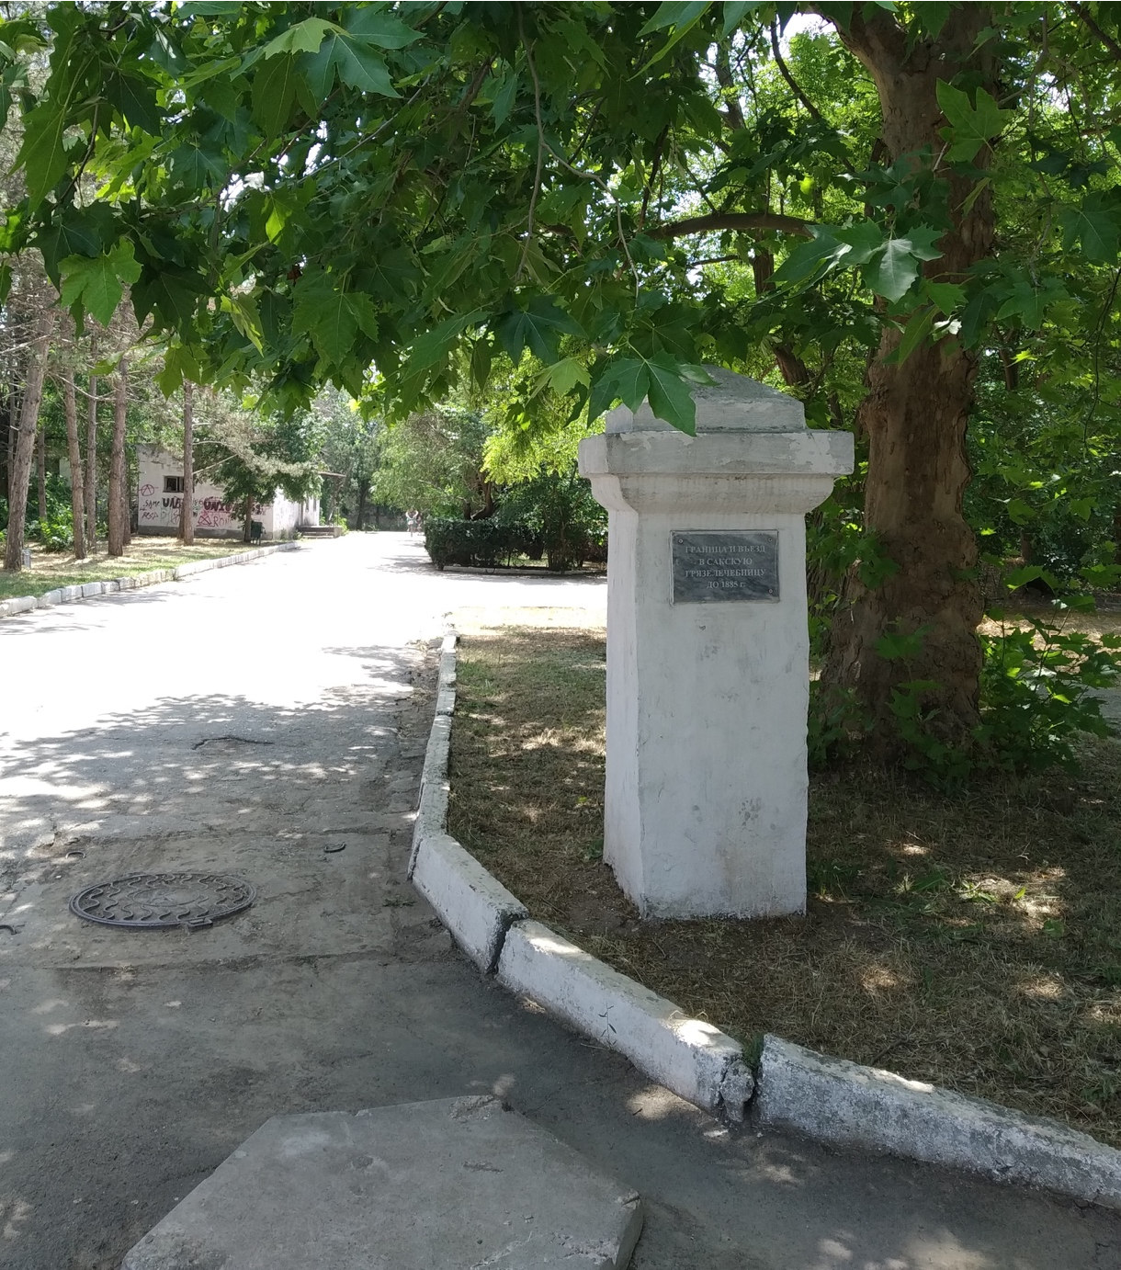
Рисунок 3.1. – Памятный знак – каменная стела, обозначающая границу грязелечебницы до 1885 г.
Всего на современном этапе нами выделено 6 наиболее крупных существующих и перспективных к развитию композиционных узлов и центров, сосредоточенных преимущественно в границах исторического ядра Сакского курортного парка, сложившегося в период до 1912 года:
  - «Лебединое озеро» с декоративным прудом
  - Бывшие танцплощадка, кафе, бассейн и площадка для отдыха
  - Пруд «Черное море», птичник с вольером, греческая беседка
  - Зона отдыха у памятника В.И. Ленину
  - Скульптурная композиция Л. Украинки
  - Площадка тихого отдыха для маломобильных граждан
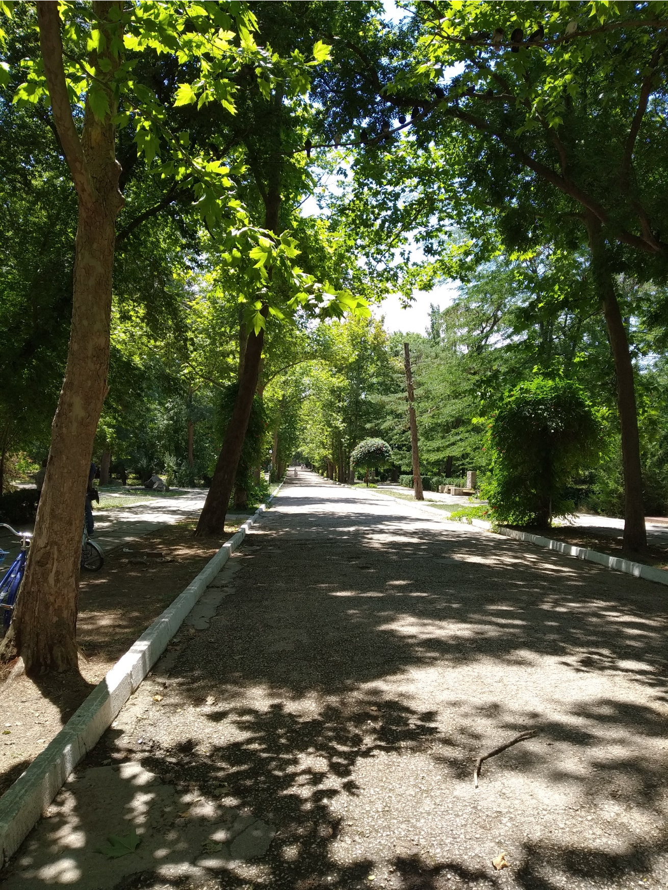
Рисунок 3.2. – Центральная аллея парка
Пруд «Лебединое озеро» - один из важнейших по композиционному и функциональному значению участков, расположенный вблизи корпусов старой водолечебницы, некогда выступавших в качестве главной архитектурной доминанты парка. Первый из комплекса искусственных водоемов парка, создание которого относится к дореволюционным временам конца XIX века. Свое название получил в связи с обитанием здесь лебедей; за птицами осуществлялся уход, были сооружены специальные домики для зимовок. Известно, что до 1991 г. в парке насчитывалось около 70 особей лебедей, однако, впоследствии поголовье птиц прекратило существование.
«Лебединое озеро» имеет овальную, вытянутую с севера на юг форму, в верхней части которого расположен сложенный блоками известняка искусственный остров, к которому с обеих сторон примыкают декоративные мостики, представляющие собой заграждающие конструкции, отделяющие верхнюю часть пруда. Образующийся при этом резервуар подковообразной формы служил своеобразным фильтратором, из которого посредством труб в мостиках происходило наполнение основного водоема. Сам остров представляет небольшую площадку для отдыха, по периметру которой установлены декоративные ограждения, увитые лианами (кампсис укореняющийся), у входа на мостики отмечены остатки фонарных столбов. На площадке когда-то размещалась ныне утраченная скульптура, изображающая сюжет из басни И.А. Крылова «Квартет».
В центре озера расположен еще один более крупный остров, вход на который осуществляется с помощью соединяющего перехода с восточной стороны водоема. Сооруженный в 80-е гг. ХХ ст., остров размещал фонтан (в стилизации «Золотой рыбки») и скульптуру старика и старухи. Сегодня на острове присутствуют остатки разрушенных строений и бесформенные заросли насаждений (робиния лжеакация, вяз шершавый и др.), требующие расчистки.
В настоящее время наполнение пруда водой полностью отсутствует, конструкции стен, дно водоема находятся в неудовлетворительном состоянии, разрушаются. Бетонное покрытие дна просело, в трещинах наблюдается произрастание растений, указывающих на признаки засоления (латук татарский, солончаковая астра). Декоративное покрытие стен и парапета, выполненное диким камнем и бетонными плитами, пришло в негодность. Освещение на острове, а также по периметру водоема не функционирует. Вокруг пруда обустроена прогулочная садовая дорожка из бетонных плит, подлежащая полной замене; садово-парковая мебель отсутствует (рис. 2.6).
В целом, данный участок в настоящее время не выполняет своего рекреационного назначения. Объект нуждается в проведении капитальных ремонтных работ.
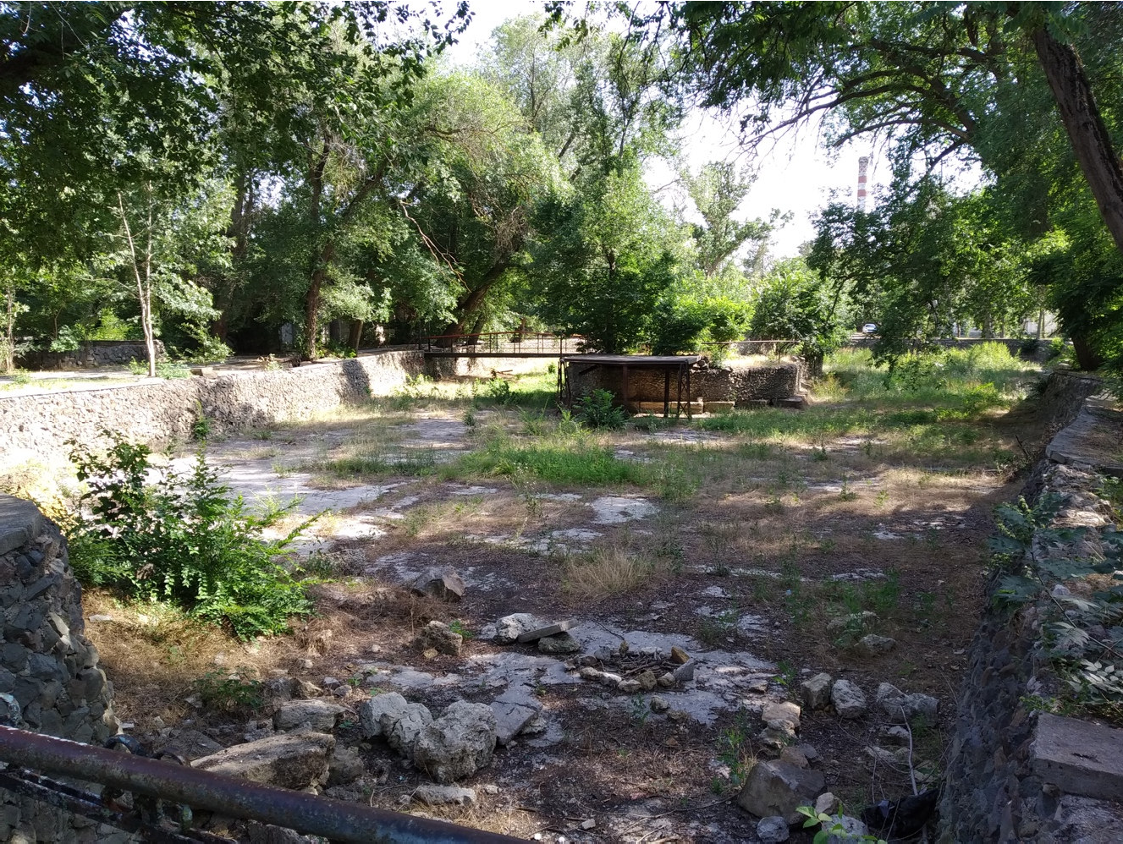
Рисунок 3.3. – «Лебединое озеро». Вид с площадки малого острова.

Декоративный пруд – расположен южнее «Лебединого озера», по ходу идущего вблизи лотка водотока, и вместе с озером формирует единый композиционный узел. Представляет собой небольшой по площади мелкий водоем глубиной около 80 см, оформленный в похожем стиле облицовкой из дикого камня. Также в настоящее время не имеет водного наполнения, состояние стен и дна водоема оценивается как неудовлетворительное, требуются мероприятия по ремонту и реконструкции (рис. 2.7).
На прилегающей к водоему территории считаем целесообразным организовать зону тихого отдыха, обустроить доступ посетителей (в том числе с ограниченными возможностями) к пруду, создать дорожки, оборудовать площадку для отдыха, навесы, оформить зону отдыха декоративными насаждениями.
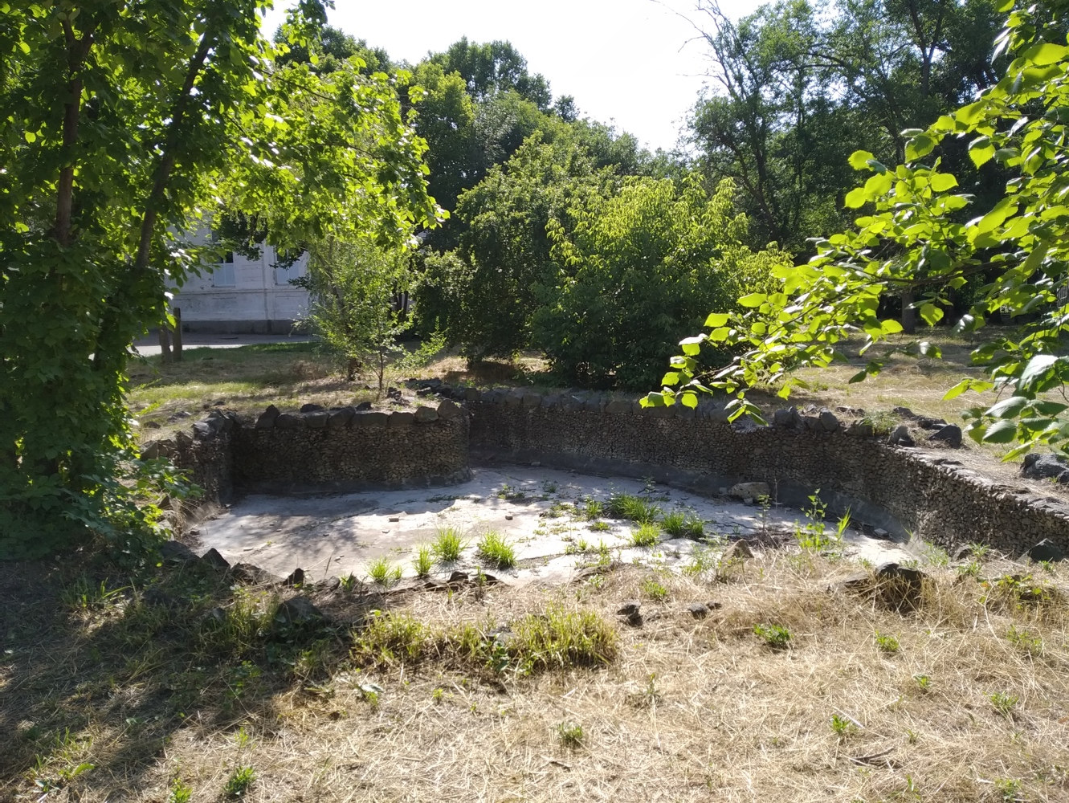
1.Следующий важный композиционный узел включает комплекс пространственно-связанных, но различных по функциональному назначению и времени создания элементов – бывших танцплощадки, кафе, бассейна и площадки для отдыха (согласно картографическим материалам парка 1966 г. Все элементы в настоящее время разрушены и находятся в неудовлетворительном состоянии, либо изменили свое функциональное назначение, вследствие чего на данный момент практически исключены из рекреационного процесса. Так, территория танцплощадки полностью пришла в негодность и сегодня ее восстановление и, в целом, существование не отвечают потребностям посетителей парка.Также полностью разрушено здание кафе и находившаяся перед ним бетонная площадка. Связующим элементом композиционного узла выступал располагавшийся в центре фонтан. Сегодня какие-либо водные устройства на участке отсутствуют, данная куртина занята декоративной ландшафтной группой древесно-кустарниковых растений кругового обзора. Состояние насаждений оценивается как удовлетворительное.

Рисунок 3.4. – Высохший декоративный пруд
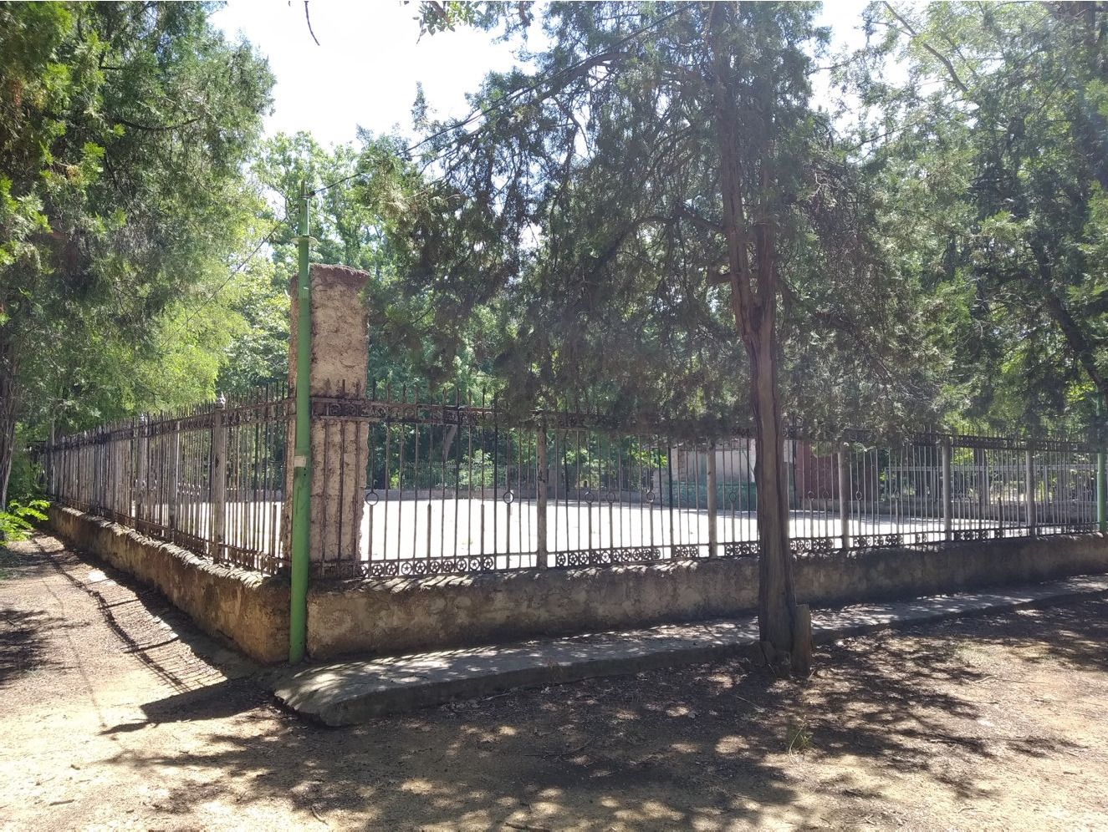

Рисунок 3.5. – Бывшая территория танцплощадки

По состоянию на сегодняшний день пруд водой не наполнен, конструкция водоема сильно разрушена и ее сохранение не представляется возможным; на протяжении нескольких метров произошел обвал части южной стены, наблюдается проседание железобетонных плит, выстилающих дно водоема. Вследствие отсутствия гидроизоляционного слоя в образовавшихся трещинах на дне отмечено произрастание растительности, индицирующей развитие процессов засоления (латук татарский, тростник, солончаковая астра) (рис. 2.10). В целом, для объекта характерны проблемы, обозначенные ранее для «Лебединого озера». Низкий уровень благоустройства данной территории касается отсутствия выразительных ландшафтных композиций, освещения, малых архитектурных форм, скамеек, урн, неудовлетворительного качества дорожных покрытий (дорога вокруг водоема частично асфальтирована, частично представлена грунтовым покрытием), обилия порослевой и сухостойной растительности.
Узкой прогулочной дорогой в северной своей части пруд отделен от сооружений некогда функционировавшего «фазанария», служащего акцентом композиции (рис. 3.6). Исторически его создание относится к гораздо более позднему периоду. Первоначально птичник представлял собой деревянный сарай, размещавшийся на небольшой территории около 30 кв.м., где насчитывалось около 10 особей лебедей. С расширением площади впоследствии, вплоть до 1991 г., здесь обитало более 80 экземпляров и более 50 разновидностей птиц. В настоящее время строения птичника и окружающий его вольер заброшены; высокий забор вольера (около 2 м). Беспорядочно разросшиеся экземпляры деревьев, обращенные в сторону плоскости водоема, нарушают масштаб пространства, образуя почти полную зрительную изоляцию объекта от окружающего паркового ландшафта.
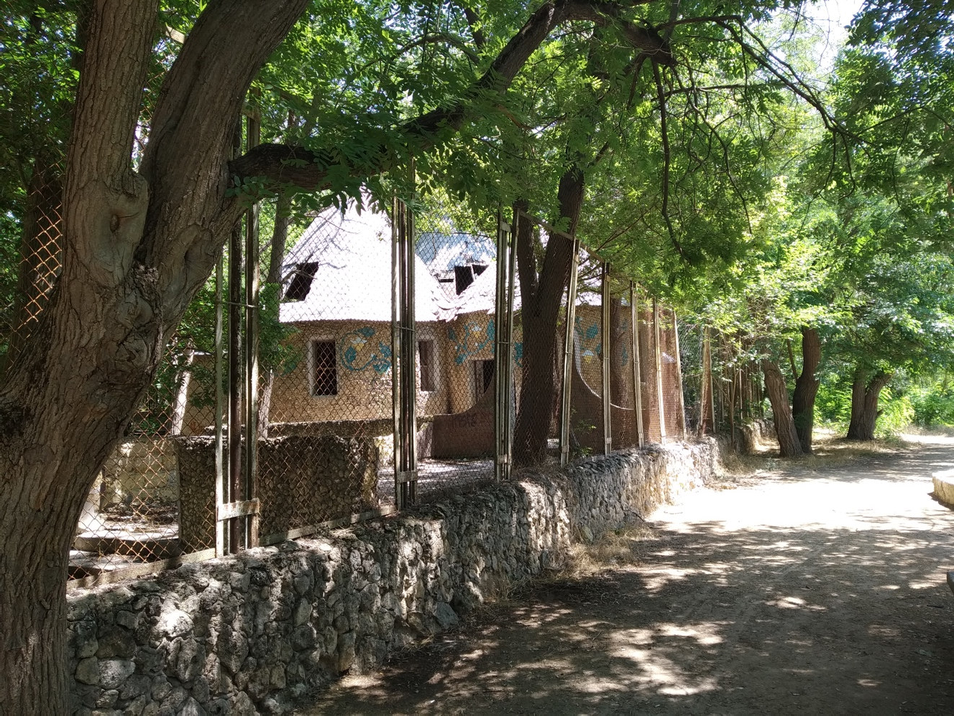
Рисунок 3.6. – Вид на птичник со стороны прогулочной дороги

От прогулочной дорожки, огибающей с востока пруд и птичник, поднимаются ступени, ведущие к «греческой беседке», еще одному известному композиционному элементу старинного парка (рис. 3.7). Беседка расположена на территории искусственного насыпного холма, образованного в ходе земельных работ при закладке парка. Следует отметить, что вблизи лестницы на куртине произрастает ценное растительное сообщество дзельквы граболистной, насчитывающее 11 экземпляров деревьев.

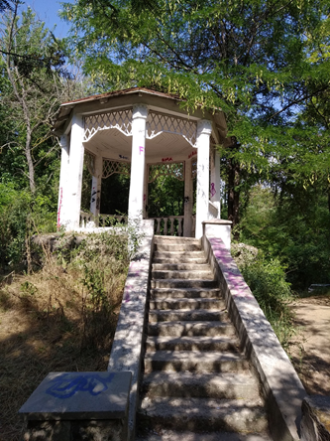
Рисунок 3.7. – «Греческая беседка»

3.8. План-реконструкция исследуемой территории

Парк – это одна из визитных карточек нашего города, однако невооруженным взглядом видно, что тот находится в крайне упадочном состоянии. Так как территория большая, мы решили начать с малого, а именно, облагораживания территории около пруда «Черное море» и Греческой беседки т.к. это те места, которые сразу бросаются в глаза при входе в парк. То, по чему будет строиться первое впечатление.
По состоянию на сегодняшний день пруд водой не наполнен и конструкция водоема сильно разрушена, а ее сохранение не представляется возможным; на протяжении нескольких метров произошел обвал части стены, наблюдается проседание железобетонных плит, выстилающих дно водоема.
Вследствие отсутствия гидроизоляционного слоя в образовавшихся трещинах на дне отмечено произрастание растительности, индицирующей развитие процессов засоления (латук татарский, тростник, солончаковая астра)
Низкий уровень благоустройства данной территории касается отсутствия выразительных ландшафтных композиций, освещения, малых архитектурных форм, скамеек, урн, неудовлетворительного качества дорожных покрытий (дорога вокруг водоема частично асфальтирована, частично представлена грунтовым покрытием), обилия порослевой и сухостойной растительности.
Именно поэтому мы хотим предложить свой вариант реконструкции данной территории, работу над которым мы начали в июне 2022 года.

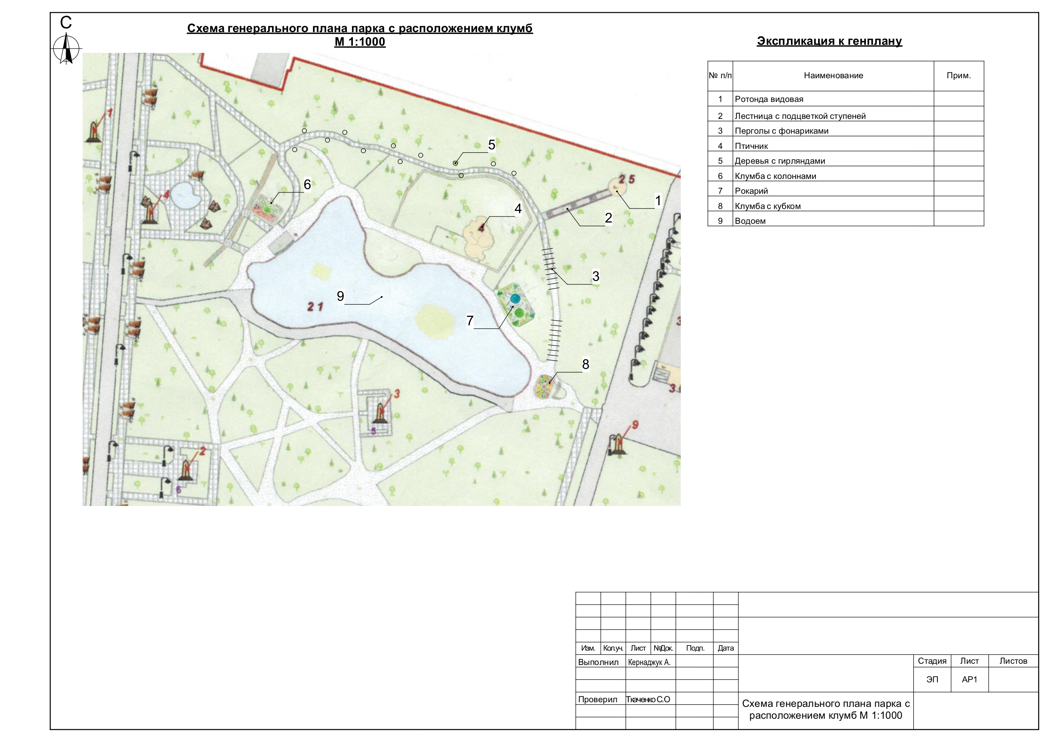
Рис.3.8 Схема генерального плана реконструируемой территории

Вопросы формирования полноценной среды обитания человека и, в частности, формирования озелененных территорий в настоящее время приобрели особую актуальность и простоту.
Для создания устойчивых и эффективно функционирующих зеленых насаждений в городской среде важно не только разработать грамотное проектное решение, но и решить вопросы, связанные с технологией создания как отдельных элементов, так и всего объекта зеленого строительства в целом.
Территория, отведенная под капитальный ремонт парка, располагается в городе Саки.
Древесно-кустарниковая растительность присутствует, поэтому в проекте предусмотрен анализ, существующий растительности, а также дополнительное озеленение участка.
В парке растут крупномерные деревья, защищающие территорию от непогоды, солнца, шума и формирующие уютный интерьер, организованы «живые» тропинки - входы определены на основе градостроительного анализа территории, с учетом наиболее комфортных траекторий движения жителей ближайших жилых комплексов. Сеть тротуаров и тропинок спланирована с учетом движения различного назначения и активности - для прогуливающихся по парку и для проходящих его насквозь.
Имеется искусственно-созданный пруд «Черное море», а также птичник.
Проектом предусматривается живая изгородь из плотных декоративных кустарников, защищающая парк от разрушения целостности зонирования и организующая обилие микро-зон в парке.
Изюминкой проекта станет освещение - мы подсветим скамьи, клумбы и кроны деревьев, водоем, арки – они станут центральным элементом ночного освещения.
Искусство создания греческого сада зародилось более трех тысяч лет назад. Современный ландшафтный дизайн предлагает нам огромное количество решений для территорий открытого типа. Это могут быть современные или классические стилистики. Однако есть вариации, которые находятся вне времени и актуальных тенденций. И средиземноморский сад является отличным тому подтверждением.
Если говорить о создании красивого и оригинального сада в средиземноморском стиле, необходимо отметить несколько ключевых направлений:
1. Использование растений, которые являются стойкими к различного рода климатическим условиям – особенно к повышенным температурам воздуха. Отличительной чертой насаждений являются размеры растений и контрасты в их сочетаниях. Отлично сочетаются хвойные растения с карликовыми, злаковые и эфиромасличные культуры (лаванда).
3. Цветовое оформление, преимущественно, выполняется в пастельных тонах. Средиземноморский стиль отличается легкостью, которую стоит подчеркнуть светлыми тонами.
4. Как ни странно, но сады Греции, в отличии от римских и итальянских, не предполагают использования скульптур, крупных декоративных элементов. Здесь будут достаточно неуместно смотреться фонтаны, мраморные конструкции. Аскеза не позволит «перегрузить» территории. Они будут выглядеть вполне естественно.
Освещение
Прогулка по тихому ночному парку дарит положительные эмоции в любое время года. Однако если садово-парковое освещение отсутствует или не работает надлежащим образом, пребывание в сильно затемненных местах может стать причиной психологического дискомфорта, привести к падению и травмам. Также следует помнить, что именно в неосвещенных зонах чаще всего совершаются нападения на прохожих.
Установка современных осветительных приборов в садах и парках несет не только функциональную нагрузку, но и позволяет воплотить оригинальные дизайнерские идеи, придающие ландшафту особый колорит. Парковое освещение в значительной мере помогает решить проблему преступности в ночное время, и положительно влияет на посещаемость рекреационных зон.

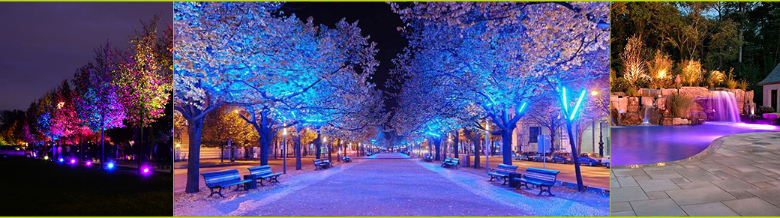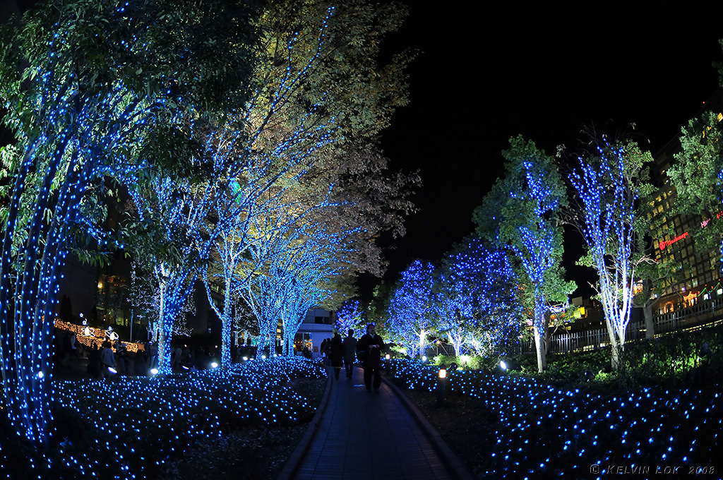

Рис.3.10. Гирлянды на деревьях
Освещение деревьев гирляндам
Этот метод подразумевает установить светодиодные гирлянды на деревья. Маленькие лампочки будут незаметны на стволе и в ветвях с листвой и создадут волшебную атмосферу.
Преимущество гирлянд в тонкости и гибкости, что позволяет изогнуть их в любом виде, создать с помощью такой гирлянды любую форму: от самой простой до сложной композиции.
Гирлянда может содержать и крупные фонари с редким расположением.
Блок питания лент гермитичен. У него хорошая защита от влажности и устойчивость к механическим повреждениям.
Ландшафтная подсветка деревьев смотрится впечатляюще.

Ротонда
В оформлении мы решили использовать беседки-ротонды. Ротонда (от лат. rotundus - круглый) – садовый павильон с куполообразной крышей и обязательно с колоннами. Используется на точках обзора, ставится на высоких местах. Эти сооружения издавна украшали парки храмов, древнегреческие толосы и дворянские усадьбы.
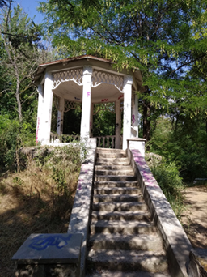
Рис.3.12. Ротонда-«Греческая беседка»

Подход к ротонде будет совершаться по лестнице с подсветкой: 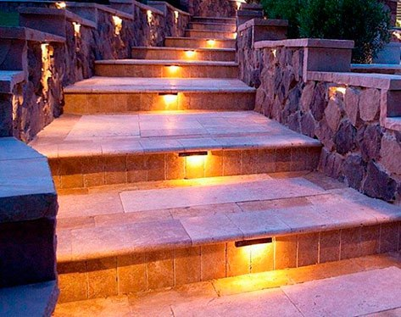

Рис.3.13. Лестница с подсветкой

Перголы
Перголы строили еще во времена расцвета Римской империи, но тогда у них было только прагматическое назначение — поддержать виноградную лозу, чтобы кисти не лежали на земле. Сейчас же пергола чаще всего представляет собой деревянный навес различных форм и размеров. У перголы есть множество видов и применений,в нашем случае пергола играет роль арки-тоннеля, что украсит садовую дорожку, а так же послужит дополнительным источником освещения. Мы решили установить перголы в минималистичном стиле, В рамках такого направления при декорировании перголы не следует использовать излишние декоративные элементы. Все должно быть максимально функциональным.
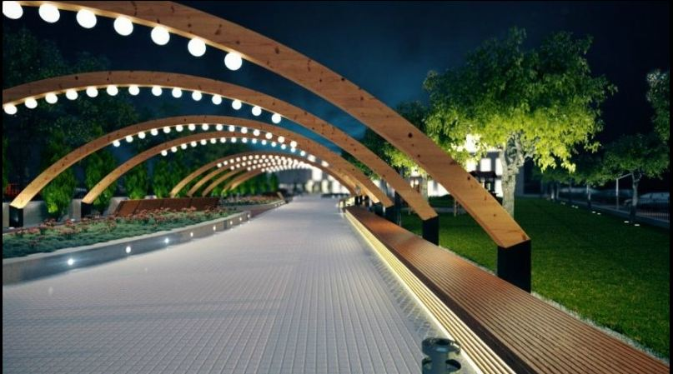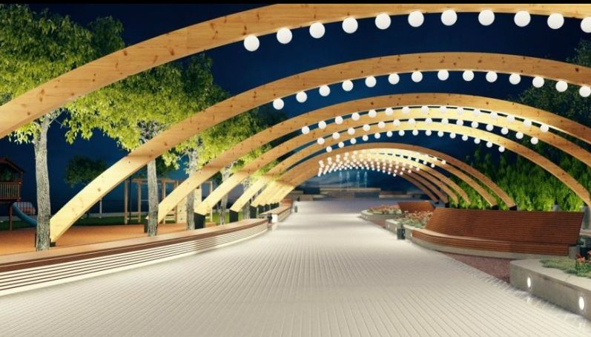

Рис.3.14. Перголы

Птичник
В качестве элементов садово-паркового оформления вольеры (птичники) применяются в парках и специализированных садах уже довольно продолжительное время. Птичники обычно сооружаются в виде беседки или более крупного павильона, внутри которого располагаются клетки или домики для содержания птиц и мелких животных.

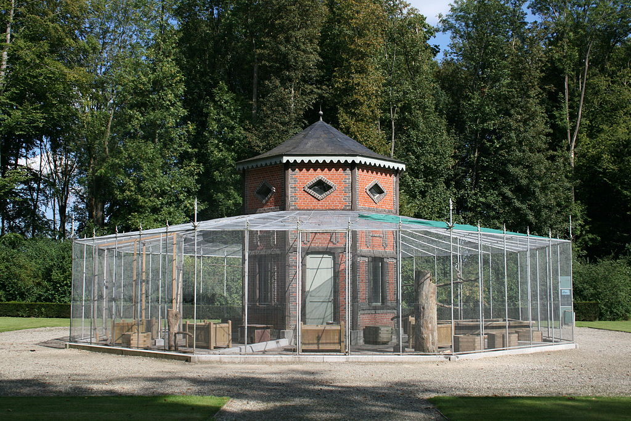

Рис.3.15 Птичник
ОЗЕЛЕНЕНИЕ ТЕРРИТОРИИ ОБЪЕКТА

Средствами зелени необходимо подчеркнуть также и художественные качества скульптуры, фонтанов и других архитектурных объектов, которые почти всегда входят в композицию городского сквера. Все эти предметы воспринимаются наиболее рельефно, когда поставлены на зеленый ковер газона. Лучшим фоном для них могут служить зеленые стены, специальные ниши в них, растения с фигурной стрижкой определенных форма. Цвет листвы фоновых насаждений должен быть подобран с учетом цвета самой скульптуры или другого сооружения. Светлые цвета лучше всего воспринимается на фоне темной зелени и особенно хорошо на фоне зелени темнохвойных пород. Для темных скульптур и сооружений фоном могут служить растения со светло-зеленой, серебристой или золотистой листвой.
- Посадка деревьев и кустарников
- Создание цветников
- Устройство газона
Эскиз клумбы с кубком
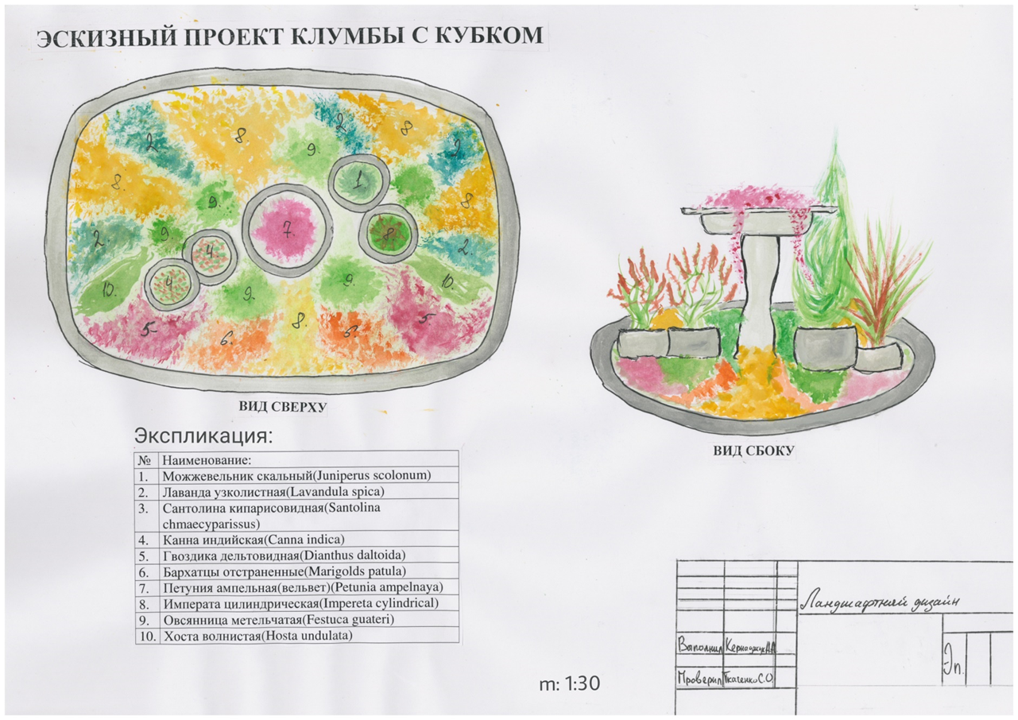
Экологические особенности цветника:
  - Необходима посадка в освещенном месте.
  - В тенистых местах побеги можжевельников излишне вытягиваются, крона становится рыхлой, и в целом растение утрачивает свою привлекательность.
  - Растения засухоустойчиво, хотя хорошо отзываются на полив, особенно в засушливый период.
  - Пока растения находятся в процессе начального развития, в холодное время года создайте им дополнительную защиту от мороза.

Декоративные особенности:
Нашим дизайнерским решением, а так же, центром композиции выступает бетонная чаша на ножке с Апельной Петуннией в ней. Нашей целью было создать иммитацию льющегося из кубка напитка,а свисающая Петуния,как нельзя кстати подходит для этого. Дополняют центр 4 вазона с растительностью: Канна индийская (Cana indica), Можевельник скальный (Juniperus scopulonum) и Императа целиндрическая (Imperata culindrica) На переднем плане мы расположили сантолину кипарисовидную (Santolina chamaecyparissus), Бархатцы отклоненные (Marigolds patula) и Гвоздику дельтовидную (Diantus deltoids) Для композиции подойдут также такие многолетние травянистые растения, как злаки. В нашем случае Овсянница метельчатая Гаутера (Festuca gautieri). Дополнили композицию Хоста волнистая (Hosta undulata), лаванда узколистная (Lavandula spica)
Эскиз цветника с колоннами

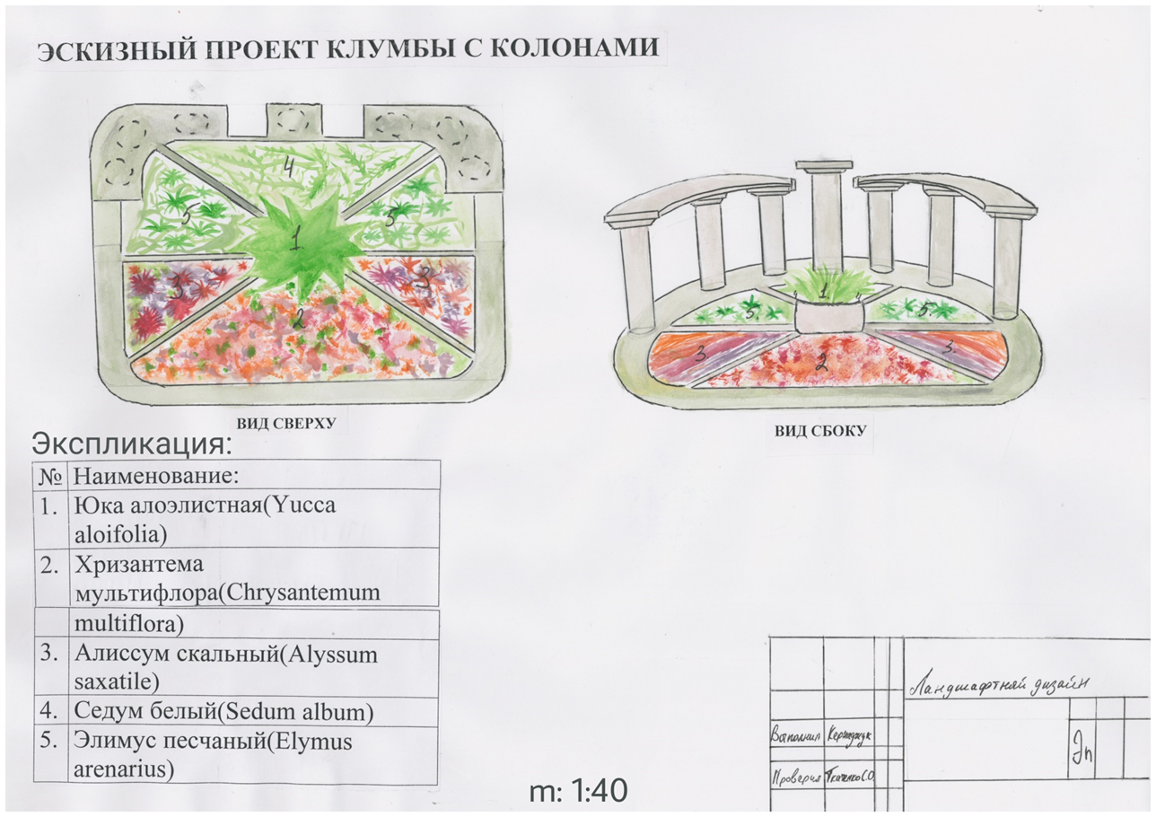
Экологические особенности цветника:
  - Необходима посадка в освещенном месте.
  - Растения засухоустойчивы, хотя хорошо отзываются на полив, особенно в засушливый период.
  - Пока растения находятся в процессе начального развития, в холодное время года создайте им дополнительную защиту от мороза.

Декоративные особенности:
Видовой состав данной клумбы не велик, однако по-своему привлекателен. Центром композиции является Юка алоэлистная (yucca aloifolia) - вечнозеленое и светолюбивое растение. Цветовым акцентом в дизайне является Алиссум скальный (Alyssum saxatile) и Хризантема Мультифлора (Chrysanthemum Multiflora). Злаковые в данной композиции представляет Элимус песчаный (Elymus arenarius), а фоном цветника стал Седум белый (Sedum album). Несомненно, главным акцентом цветника являются 7 колонн.
Эскиз клумбы с хвойниками
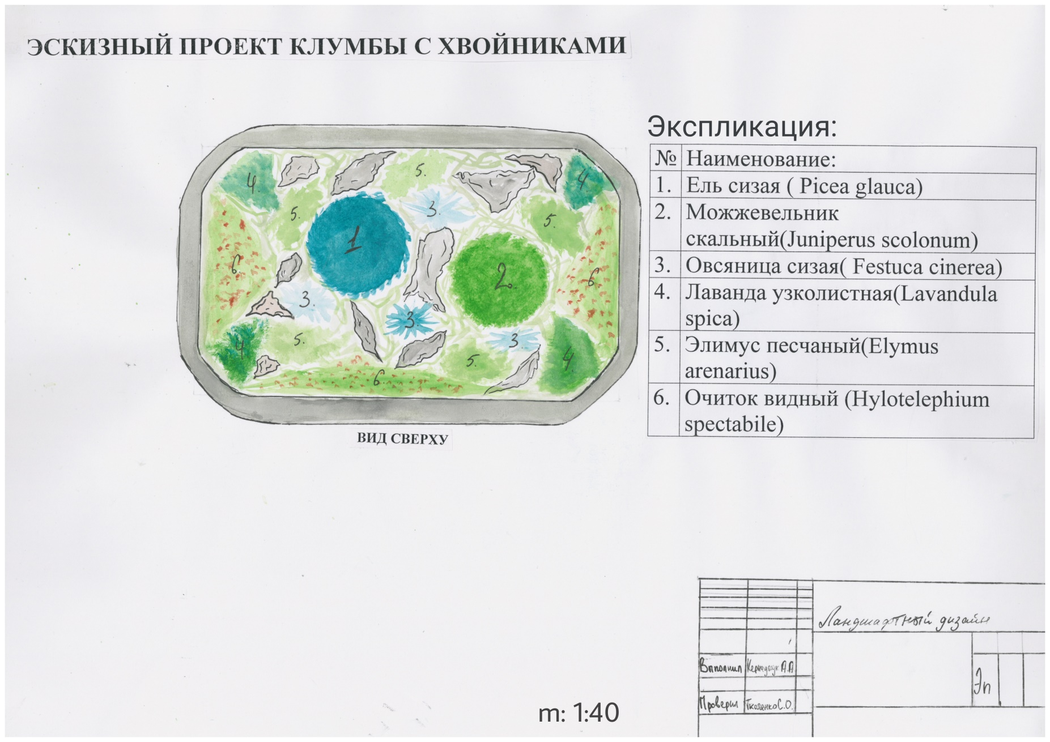
Главное достоинство клумбы с хвойником – это её вечнозеленый вид в любое время года. Достаточно взглянуть на фото клумбы из хвойных растений, чтобы убедиться в правоте этого постулата. Соблюдая указанные принципы можно избежать многих распространенных ошибок садоводов-любителей. Например, растения высаживаются без учета способности к дальнейшему росту и на слишком близком расстоянии друг от друга. В будущем это приводит к тому, что некоторые из них разрастаются довольно быстро, закрывая собой доступ солнечного света другим растениям. Как результат, становится заметна дисгармония в величине растений, и общий вид клумбы утрачивает свое первоначальное очарование. Именно поэтому центром нашей композиции стали представители хвойных растений: Eль сизая (Picea glauca) и Можжевельник скальный (Juniperus scolonum) В свою очередь, представителем эфиромасличных культур стала Лаванда узколистная (Lavandula spica) Так же несомненным акцентом композиции являются камни,хаотично расположенные на используемой территории.

ВЫВОДЫ
В результате проведенных исследований:
1. Исследовали растительность городского парка, определили видовой состав деревьев городского парка.
2. Выявили особо ценные растений парка-памятника садово-парковой архитектуры. Среди особо ценных растений Сакского курортного парка выделяется несколько экземпляров раритетных видов: гингко двулопастный (Ginkgo biloba), дзельква граболистная (Zelkova carpinifolia), ель колючая ф. Костера (Picea pungens f. kosteriana), дуб Гартвиса (Quercus hartwissiana), лизильник лоснящийся (Cotoneas ternitens), черемуха поздняя (Padusserotina) и др. К редким видам парка относятся также: можжевельник виргинский (Juniperus virginiana), береза бородавчатая (Betula verrucosa), форзиция свисающая (Forsaythia suspensa) и др. К числу краснокнижных видов, отмеченных на территории парка относятся сосна пицундская (Pinus pithyusa) и тис ягодный (Taxus baccata).
3. Определили жизненное состояние (виталитентность) деревьев и проведён сравнительный анализ их изменения за 2014 и 2021 годы. Полученные данные говорят о том, что большую часть парка в 2014 году - 47%, занимали деревья, поврежденные (II класс) и 37,3 % здоровые деревья (I класс), а в 2021 году- 49,6% поврежденные (II класс) и 22,1% сильно ослабленные (III класс). В 2021 году здоровые деревья составляют 14,5 %.
4. За семь лет произошли количественные изменения видов: в 2014 году в парке произрастало 764 вида, а в 2021 году – 637. За три года было вырублено 61 вид, погибло 66 растений, всего – 127.
5. Произведён расчёт коэффициента состояния древесных пород парка в целом. Коэффициент состояния видов деревьев парка по сравнению с 2014 г. изменился в худшую сторону. При коэффициенте 2,6 состояние насаждения, согласно градации, оценивается как сильно ослабленные.
6. Предложили свой вариант реконструкции данной территории, работу над которым начали в сентябре 2022 года, спроектированы 3 композиции с подбором растительности.

ЗАКЛЮЧЕНИЕ

Разнообразные неблагоприятные природные процессы делают ландшафт территории неустойчивым, легкоранимым. Антропогенная деятельность, как правило, лишь усиливает неблагоприятное влияние природных факторов, в то время как должна быть направлена на сглаживание отрицательного воздействия.
Комплексная ландшафтная характеристика позволила выявить целый ряд негативных факторов природной среды: это и засоленные грунты, которые, с одной стороны, обогащают почву токсичными для растений солями, а с другой стороны, в результате динамики подземных вод, являются неустойчивыми, ненадежным фундаментом для зданий и сооружений, в особенности, с крупными размерами; засоление почв, кроме того, происходит при подтягивании соляных грунтовых вод, циркулирующих в прибрежной части соленых озер, а также при осаждении из воздуха атмосферных солей, приносимых ветром, что особенно негативно влияет на растения-интродуценты; кроме солонцеватости, для почв характерна низкая степень плодородия (низкая гумосность), местами оглеенность и небольшая мощность почвенного профиля, что все вместе определяет их средний бонитет (70 – 80 баллов); негативные климатические факторы заключаются в наличии холодных сильных зимних северо-восточных ветров, резких понижениях температуры воздуха, очень низком значении абсолютного минимума зимней температуры, недостаточном количестве осадков при высокой величине солнечной радиации, в сухости воздуха и ливневом, как правило, выпадении осадков.
Парковые насаждения, созданные трудом нескольких поколений людей в столь неблагоприятных для роста и развития древесно-кустарниковых растений природных условиях, способствуют оптимизации негативных природных факторов, оказывая положительное экологическое влияние: санитарно-гигиеническое, фитоклиматическое (снижение солнечной радиации, скорости ветра, повышение относительной влажности воздуха, насыщение его фитонцидами и легкими отрицательными ионами), почвоформирующее, противоэрозионное (в том числе ветровая эрозия). Сами же насаждения, вынужденные развиваться в неблагоприятных природных условиях, испытывают перегрузки, растут на пределе своих возможностей и поэтому нуждаются в регулярной помощи со стороны человека: поливе, подкормках, санитарной расчистке, подсадках новых экземпляров и т.д.
При этом, как уже упоминалось, в данных условиях искусственное орошение необходимо проводить с обязательным соблюдением норм полива, во избежание вторичного засоления и заплывания почвы. В настоящее время парковые насаждения достигли порогового состояния, поскольку долговечность искусственных посадок в неблагоприятных природных условиях резко сокращается, поэтому необходимо усилить режим сохранения и охраны насаждений Сакского курортного парка.

СПИСОК ЛИТЕРАТУРЫ

1. Архивные материалы краеведческого музея г. Саки
2. Агроклиматический справочник по Крымской области. - Л., Гидрометиздат, 1959, - с.135.
3.Багрова Л.А., Боков В.А. и др. География Крыма.-Киев, 2001.
4. Вахрошева М.Р. Растения Красной книги СССР. – М: Педагогика,1990.
5. Вольнова А.Д. Санитарное описание Сакского курорта и его окрестностей, // Положение о санитарных зонах курорта Саки: отчет.-1947.
6. Дзенс-Литовская Н.Н. Почвы района Сакского озера./ Саки - курорт. Материалы изучения и развития курортно-лечебных и естественно-биологических факторов Сакского озера и района.- Вып.1.-Изд. Крым Асср, 1935.- с.4-12.
7.Драган Н.А. Почвенные ресурсы Крыма. - Симферополь, 2002
8. Крюкова И.В. Заповедные растения Крыма. – Симферополь: Таврия, 1980.
9. Методические рекомендации по классификации и соверщенствованию сети природных заповедных территорий и объектов Крыма. – Ялта, 1983.
10. Новиков В.С., Губанов И.А. Школьный атлас – определитель высших растений. – М.: Просвещение, 1991.
11. Петров В.В. Растительный мир. – К: Просвещение,1991.
12. Рубцов Н.И. Растительный мир Крыма. Симферополь,1978.
13.Юдина Л.Д. Сакский курортный парк // Природа, Симферополь,2000, № 3.
14.Юдина Л.Д. Сакский курортный парк // Природа, Симферополь,2000, № 4.

ПРИЛОЖЕНИЯ
Таблица 3.1.
Систематический список растительности парка
№п/п | Название вида | Описание вида
1 | Тополь чёрный (Populus nigra L.) | Листья голые с обеих сторон. Родина – средняя Азия, Европа. Нетребователен к почвам, может выносить некоторую засоленность и сухость почвы, довольно устойчив к воздушной засухи.
2 | Вяз гладкий (U.laevis L.) | Дико встречается в Крыму. Листья жёсткие, зубчатые, у основания скошены. Засухоустойчивый, теневыносливый.
3 | Акация_белая (Robinia PseudoacaciaL.) | Дерево из Северной Америки. Очень засухоустойчиво. Лекарственное и медоносное дерево.
4 | Гледичия американская (Gledichia triacanthosL.) | Родина – Северная Америка. Растение двудомное. Засухоустойчива, солеустойчива, вынослива в городских условиях.
5 | Ясень обыкновенный (Fraxinus exctlsior L.) | Требователен к почве, засоления не переносит, засухоустойчив, светолюбив.
6 | Софора японская (Sophora japonica) | К почвенным условиям нетребовательна, переносит засоление, очень засухоустойчива, светолюбива, чувствительна к морозам. Медонос. Лекарственное. Дерево родом из Японии и Китая.
7 | Туя восточная (Thuja orientlis L.) | Небольшое дерево, родом из Восточной Азии. В парке встречается пирамидальная разновидность. Засухоустойчивая.
8 | Клён полевой (Acer campestre) | Растёт по речным долинам северного и южного склонов Крымских гор.
9 | Тополь Боле (Populus diversifolia) | Обладает колоновидной кроной. Предпочитает плодородные хорошо увлажнённые грунты, теплолюбив, засухоустойчив.
10 | Робиния лжеакация  (Robinia pseudoacacia) | Светолюбива, засухо- и ветроустойчива, выносит небольшое засоление почвы.
11 | Ясень пенсильванский  (Fraxinus pennsylvanica) | Произрастает возле берегов рек и озер, используется во влажных почвах в северных районах, достаточно засухоустойчив
12 | Вяз шершавый  (Ulmus glabra) | Ареал вида включает в себя Центральную и Восточную Европу, Крым, Кавказ и Малую Азию. Вяз шершавый не может выносить засоленные почвы
13 | Дуб черешчатый (Quercus robur) | Нетребователен к почвам, светолюбив
14 | Шелковица белая  (Morus alba) | Не переносит излишнего увлажнения, декоративна, засухоустойчива. Имеет зимостойкие формы. В суровые зимы вымерзает однолетний прирост, но на следующий год деревья восстанавливаются.
15 | Ясень зеленый  (Fraxinus lanceolata) | Отличается довольно быстрым ростом, высокой засухоустойчивостью. Менее требователен к почве, чем другие виды, более устойчив в городских условиях. Морозостоек
16 | Багряник европейский  (Cercis europaea) | Нетребователен к почвам, засухоустойчив, в степных районах Крыма, в суровые зимы подмерзает, но, как правило, легко отрастает от корня.
17 | Вяз перистоветвистый  (Ulmus pinnato-ramosa) | Теплолюбив, выдерживает обычные зимы Москвы и Екатеринбурга, в суровые зимы обмерзает. Очень засухоустойчив и нетребователен к почве, выносит некоторое засоление.
18 | Можжевельник виргинский  (Juniperus virginiana) | В посадках весьма декоративен, растёт быстро, древесина дерева устойчива против гниения.
19 | Барбарис обыкновенный  (Berberis vulgaris) | При затенении не плодоносит. Обитает на сухих, солнечных участках, предпочитает известняки, поросшие травой склоны, кустарники, теплолюбивые дубравы.
20 | Хеномелес японская  (Chaenomeles japonica) | Нетребовательна к условиям произрастания, может произрастать при нехватке влаги, светолюбива, долгожитель.
21 | Ясень остроплодный  (Fraxinus oxycarpa) | Светолюбив, морозостоек, но иногда страдает от весенних заморозков
22 | Клен остролистный  (Acer platanoides) | Морозостойкий, требователен к увлажнению почвы, теневынослив, не переносит застоя влаги и засоленности.
23 | Тополь пирамидальный  (Populus pyramidalis) | Хорошо развивается на плодородных, слабокислых, нейтральных почвах. Не переносит застоя воды и сильно пересушенную почву. Светолюбив. Засухоустойчив. Морозостоек
24 | Сирень обыкновенная  (Syringa vulgaris) | Предпочитает нейтральные или слабощелочные почвы с низким залеганием грунтовых вод, не переносит избыток влаги, развивается на открытых, освещенных местах, на глубоких, легко проницаемых и хорошо прогреваемых почвах.
25 | Текома  (Tecoma radicans) | Требует повышенного ухода, нуждается в лёгких плодородных почвах и постоянных обильных поливах, не переносит морозов.
26 | Сосна пицундская  (Pinus brutia var. Pityusa) | Редкий вид, легко переносит ветер, засуху, растёт на засоленных почвах и скальных породах, плохо переносит суровые зимы
27 | Робиния клейкая  (Robinia viscosa) | Светолюбива. Декоративная форма робинии клейкой — (f. bellarosea) — очень эффектна, с более крупными цветками темно-розового оттенка.
28 | Липа сердцевидная  (Tilia cordata) | Растет в умеренной и субтропической зонах Северного полушария, относится к почвоулучшающим породам, долговечна
29 | Кельреутерия метельчатая  (Koelreuteria paniculata) | Устойчивы к колебаниям температуры воздуха, но боятся сильных продолжительных заморозков, устойчивы к засухе
30 | Катальпа бигнониевидная  (Catalpa bignonioides) | Предпочитает хорошо увлажненные почвы и светлые места. Морозостойка. При понижении температуры дерево сбрасывает зеленую листву, все виды катальпы декоративны.
31 | Сосна крымская  (Pinus nigra subsp. Pallasiana) | Вечнозеленая, предпочитает известковые почвы, но также растёт на щебневых и песчаных почвах, светолюбива и хорошо растёт на открытых солнечных местах, при затенении угнетается и поражается вредителями.
32 | Боярышник обыкновенный  (Crataegus laevigata) | Произрастает на тяжелых глинистых почвах. Приурочен преимущественно к районам с ясно выраженным морским климатом. Растёт медленно, теневынослив, засухоустойчив, морозостоек
33 | Миндаль обыкновенный  (Prunus dulcis) | Предпочитает богатые кальцием почвы, очень светолюбив, весьма засухоустойчив благодаря хорошо развитой корневой системе и экономной транспирации
34 | Клен американский  (Acer negundo) | Неприхотлив к почвенным условиям, но лучше растёт на плодородных свежих почвах, на хорошо освещённых местах. Очень активен и подвижен, обладает высокой скоростью роста и устойчив к загрязнению воздуха.
35 | Конский каштан обыкновенный  (Aesculus hippocastanum) | Теневынослив, хорошо растёт на глубоких рыхлых почвах — глинистых или супесчаных, достаточно влажных, но без избыточного увлажнения. Переносит довольно сухие чернозёмные почвы в степной зоне, засолённые почвы не переносит.
36 | Айлант высочайший  (Ailanthus altissima) | Дерево нетребовательно к почве и засухоустойчиво. Образует обильные корневые отпрыски. Во многих местах одичало, образует заросли вдоль дорог, по оврагам, у заброшенных строений.
37 | Ель колючая  (Picea pungens) | Чаще всего растёт в горных долинах вдоль рек и ручьёв, где почва более влажная
38 | Биота восточная  (Platycladus orientalis) | Предпочитает умеренно-теплый климат, устойчива к кратковременным морозам – до  -25°С
39 | Самшит вечнозеленый  (Buxus sempervírens) | Деревянистое растение, Произрастает в Западной и Южной Европе, северо-западной Африке и Передней Азии. Его ареал простирается от южной Англии до северного Марокко, а на востоке достигает Турции и Западного Кавказа.
40 | Маклюра оранжевая  (Maclura pomifera) | Светолюбива, на юге даже переносит некоторое затенение. К почве нетребовательна, мирится даже с засоленными, очень засухоустойчива
41 | Чубушник венечный  (Philadelphus coronarius) | Могут выращиваться как на открытых солнцу участках, так и в полутени. При недостатке освещения ухудшается цветение.Не выносят заболачивания и застоя воды, при засухе быстро отцветают.
42 | Яблоня Недзведцкого  (Malusnie dzwetzkyana) | Морозостойка, в Москве и Петербурге достигает 3 м, а в Воронеже и Калининграде 6-7 м. Неприхотлива. Устойчива к вредителям и болезням. Растет относительно быстро.
43 | Вяз листоватый  (Ulmus foliaceae) | Теневынослив, успешно растет на плодородных почвах, особенно на аллювиальных
44 | Черемуха поздняя  (Prunus serotina) | Предпочитает глубокие, сырые, плодородные почвы. Толерантна к солёным почвам и может выдержать засуху. Светолюбива, но может частично оставаться в тени
45 | Гибискус сирийский  (Hibiscus syriacus) | Культивируется в открытом грунте на юге России, в Крыму, на юге Украины, в Молдавии и Средней Азии.На одном месте Гибискус сирийский может расти многие годы, поэтому ему нужен хороший уход, не переносит морозов.
46 | Платан восточный  (Platanus orientalis) | Хорошо растёт на сильно щелочных почвах. Выносит задымление в условиях крупных городов.
47 | Дуб Гартвиса  (Quercus hartwissiana) | Растёт в лесах нижнего пояса гор, до 1000—1200 м над уровнем моря и на приморской низменности, на более влажных и глубоких почвах вместе с грабом, буком и другими породами; чистые насаждения образует редко.
48 | Ива белая  (Salix alba) | светолюбива, морозостойка, малотребовательна к почвам (хотя предпочитает влажные), хорошо переносит городские условия.
49 | Липа крупнолистная  (Tília platyphyllos) | Растет липа относительно быстро, хорошо переносит условия средней полосы. Более требовательна к плодородию почвы, а засуху переносит лучше липы мелколистной.
50 | Гречиха бальджуанская  (Polygonum baldschuanicum) | Растет на солнечных и слегка затененных местах. На солнцепеке при недостатке влаги цветки и листья мельчают, засыхают, теряют декоративность.
51 | Бересклет японский  (Euonymus japonica) | Вечнозеленый кустарник, отлично переносит затененность, устойчиво к загазованности воздуха
52 | Катальпа прекрасная  (Catalpa speciosa) | Предпочитает хорошо увлажненные почвы и светлые места. Морозостойка
53 | Береза бородавчатая  (Betula pendula) | Светолюбива, сравнительно недолговечна, живёт до 120 лет, реже до более взрослого возраста.
54 | Липа войлочная  (Tilia tomentosa) | Краснокнижный вид, Растёт в дубовых и смешанных лесах. Вид недостаточно зимостоек и не вполне засухоустойчив
55 | Кипарис вечнозеленый  (Cupressus sempervirensL.) | Засухоустойчивое дерево до 30 м высотой, живет до 2000 лет.
56 | Каркас западный  (Celtis occidentalis) | Произрастает на сухих почвах в лесной и степной зонах. Довольно зимостойкий.
57 | Акация ленкоранская  (Albizia julibrissin) | Теплолюбивое растение, подмерзающее даже в Тбилиси и Баку. Хороший медонос.
58 | Чубушник тонколистный  (Philadelphus tenuifolius) | Растёт в лесах, преимущественно лиственных и смешанных, по опушкам, на полянах, на открытых местах среди скал и каменных осыпей.
59 | Дзельква граболистная  (Zelkova carpinifolia) | Предпочитает глубокие, влажные, но не заболоченные глинистые и суглинистые почвы; часто встречается в ущельях с влажным воздухом. В горах поднимается до 300—1200 м над уровнем моря. Теневынослива. Чувствительна к весенним и осенним заморозкам.
60 | Бобовник анагиролистный  (Laburnum anagyroides) | Лучше всего растёт в условиях умеренного климата, но может расти и в субтропиках. Натурализован в Новой Зеландии, выращивается также и в Австралии. Кальцефил, т. е. предпочитает известковые почвы.
61 | Форзиция европейская  (Forsythia europaea) | Непривередлива к почвам, достаточно засухоустойчива, не терпит избыточной влажности
62 | Спирея Вангутта  (Spiraea vanhouttei) | Благодаря своей устойчивости к различным загрязнениям её можно высаживать возле промышленных предприятий, вдоль автомобильных трасс и городских улиц. Данный вид лучше растёт на почвах богатых органикой.
63 | Яблоня домашняя  (Malus domestica) | Яблоня зимостойка и морозостойка (выдерживает до −42 °C), произрастает на разных почвах. Недостаток влаги, минерального питания, весенние заморозки и другие неблагоприятные факторы приводят к значительному осыпанию завязей.
64 | Клен ложноплатановый  (Acer pseudoplatanus) | Замечателен своей стойкостью к ветру, городским загрязнениям и соли, что делает его популярным для выращивания в городах, вдоль дорог, посыпаемых солью зимой, и на морском побережье. Он интродуцирован и широко распространяется в культуре севернее своего естественного ареала в Северной Европе

Приложения В
Таблица 3.2
Таксационная ведомость насаждений Сакского курортного парка
Куртина 1
№  п/п | Наименование растения | Высота (м.) | Диаметр ствола  (см.) | Возраст лет | Состояние в  2014 г. | Состояние в  2021 г. | Балл состояния
1 | Тополь Болле | - | 70 | 90 | Плохое, сломана вершина | Подверглось вырубке | IV
2 | Тополь Болле | 20 | 90 | 110 | Хор. Отдельные сухие  ветви в кроне | Уд.  40% кроны усыхает | II, IV
3 | Тополь Болле | 20 | 70 | 90 | Хор. Отдельные сухие  ветви в кроне | Хор. Отдельные сухие  ветви в кроне | II, II
4 | Тополь Болле | 22 | 70 | 90 | Хор. Отдельные сухие  ветви в кроне | Уд.  30% кроны усыхает | II, III
5 | Робиния лжеакация | 16 | 65 | 80 | Уд. 15%  кроны  усыхает | Уд. 40%  кроны  усыхает | II, IV
6 | Робиния лжеакация | 12 | 40 | 60 | Уд. 30%  кроны  усыхает | Уд. 40%  кроны  усыхает | III, IV
7 | Робиния лжеакация | 16 | 55 | 70 | Хор. Отдельные сухие  ветви в кроне | Хор. Отдельные сухие  ветви в кроне | II, II
8 | Робиния лжеакация | 17 | 45 | 65 | Хор. Отдельные сухие  ветви в кроне | Уд. 40%  кроны  усыхает | II, IV
9 | Робиния лжеакация | 12 | 40 | 60 | Хор. | Хор. | I, I
10 | Робиния лжеакация | 10 | 45 | 65 | Плохое 50% кроны усыхает | Подверглось вырубке | IV
11 | Робиния лжеакация | 17 | 45 | 65 | Уд. 30% кроны усыхает | Уд. 50% кроны усыхает | III, IV
12 | Шелковица белая | 14 | 45 | 65 | Уд. Усыхание 20% кроны, пораженно грибами | Подверглось вырубке | V
13 | Вяз гладкий | 15 | 40 | 60 | Хор. | Хор | I, I
14 | Ясень пенсильванский | 10 | 55 | 70 | Уд. 15% кроны усыхает | Уд. 50% кроны усыхает | II, IV
15 | Вяз шершавый | 13 | 40 | 60 | Отл. | Хор. | I, I
16 | Робиния лжеакация | 15 | 50 | 70 | Уд. 2 ствола, наклонненые | Подверглось вырубке | III
17 | Робиния лжеакация | 12 | 75 | 95 | Уд. Часть кроны усыхает | Уд. Часть кроны усыхает | III, III
18 | Робиния лжеакация | 18 | 40 | 60 | Хор. Отдельные сухие  ветви в кроне | Хор. Отдельные сухие  ветви в кроне | II, II
19 | Дуб черешчатый | 18 | 30+20 | 60 | Редкий вид. Удовлетвор. | Уд., 30% кроны усыхает | II, III
20 | Софора японская | 20 | 40 | 60 | Хор. | Хор. Отдельные сухие  ветви в кроне | I, II
21 | Шелковица белая | 15 | 70 | 90 | Хор. | Хор. Отдел сухие ветви в кроне | I, II
22 | Ясень зеленый | 18 | 40 | 60 | Хор. Отдельные сухие ветви в кроне, 10 % кроны  усых | Уд. Часть кроны усыхает | II, III
23 | Багряник европейский | 3 | 5 | 10 | Хор. Отдельные сухие ветви в кроне | Уд.,15% кроны усыхает | II, III
24 | Ясень зеленый | 15 | 40 | 60 | Хор. Крона деформирована,  отдел.сухие ветви в кроне | Уд. Часть кроны усыхает | II, III
25 | Тополь Болле | 25 | 100 | 110 | Отличное | Хор. | I, I
26 | Робиния лжеакация | 13 | 57 | 64 | Хор. Крона деформирована, отдельные сухие ветви в кроне, 2 ствола | Погибло | II
27 | Ясень пенсильванский | 20 | 82 | 90 | Отличное | Хор. | I, I
28 | Вяз перистоветвистый | 20 | 60 | 70 | Хор. Отдельные сухие ветви в кроне | Уд., 25% кроны усыхает | II, III
29 | Ясень зеленый | 12 | 40 | 60 | отличное | Хорошее | I, I
30 | Тополь Болле | 17 | 80 | 100 | Уд. 40% кроны усыхает | Подверглось вырубке | IV
31 | Тополь Болле | 18 | 90 | 110 | Хор. | Уд., 35% кроны усыхает | I, III
32 | Робиния лжеакация | 12 | 40 | 60 | Уд. 15% кроны усыхает | Погибло в 2014 г. | III,V
Куртина 2
1 | Ясень зеленый | 16 | 60 | 70 | Уд., 35% кроны усыхает | Подверглось вырубке | V
2 | Тополь Болле | 22 | 100 | 110 | Отличное | Хор. | I,_II
3 | Робиния лжеакация | 10 | 50 | 70 | Уд., вершина усыхает | Уд., 35% кроны усыхает | II,_III
4 | Ясень зеленый | 23 | 40 | 60 | Хор., отдельные  сухие ветви в кроне | Уд., вершина усыхает | II, IV
5 | Робиния лжеакация | 18 | 65 | 80 | Уд., вершина усыхает | Погибло | V
6 | Робиния лжеакация | 18 | 42 | 60 | Хор., отдельные  сухие ветви в кроне | Уд., 35% кроны усыхает | II, III
7 | Робиния лжеакация | 15 | 40 | 60 | Уд., 15% кроны усыхает | Уд., 50% кроны усыхает | II, IV
8 | Софора японская | 17 | 45 | 65 | Хор. | Хор | I, I
9 | Робиния лжеакация | 15 | 40 | 60 | Хор. | Хор. | I, I
10 | Софора японская | 17 | 40 | 60 | Хор. | Хор. | I, I
11 | Робиния лжеакация | 15 | 40 | 60 | Хор. | Уд., 25% кроны усыхает | II, III
12 | Ясень обыкновенный | 18 | 50 | 70 | Уд. Стволовая гниль | Погибло  в 2014 г. | V, V
13 | Ясень обыкновенный | 18 | 60 | 70 | Хор. 10% кроны усыхает | Уд.50% кроны усыхает | II, IV
14 | Софора японская | 16 | 60 | 70 | Хор. | Хор | I, I
15 | Ясень зеленый | 17 | 40 | 60 | Хор., отдельные  сухие ветви в кроне | Уд., 25% кроны усыхает | II, III
16 | Ясень узколистый | 18 | 40 | 60 | Отличное | Хор. | I, II
17 | Ясень зеленый | 16 | 40 | 60 | Отличное | Хор. | I, I
18 | Можжевельник виргинский | 1,5 | 40 | 15 | Отличное | Хор. | I, I
19 | Барбарис обыкновенный | 2,5 | 40 | 15 | Отличное | Отличное | I, I
20 | Ясень зеленый | 10 | 50 | 70 | Уд., 5% кроны усыхает | Уд., 25% кроны усыхает | II, III
21 | Ясень зеленый | 15 | 65 | 80 | Отличное | Хор. | I, I
22 | Ясень зеленый | 15 | 50 | 70 | Отличное | Отличное | I, I
23 | Ясень зеленый | 13 | 110 | 110 | Отличное,  6-ствольный | Хор. | I, I
Куртина 3
1 | Ясень зеленый | 12 | 40 | 60 | Хор. | Хор. | I, I
2 | Ясень зеленый | 16 | 70 | 80 | Хор., 2 ствола | Уд., 45% кроны усыхает | I, IV
3 | Ясень зеленый | 16 | 80 | 100 | Хор., 2 ствола | Уд., 50 % кроны усыхает | I, IV
4 | Ясень зеленый | 16 | 42 | 60 | Хор., отдельные  сухие ветви в кроне | Уд., 15% кроны усыхает | I, III
5 | Робиния лжеакация | 14 | 50 | 70 | Хор. | Погибло в 2014 г. | II, IV
6 | Робиния лжеакация | 13 | 40 | 60 | Хор. | Уд., 15% кроны усыхает | I, III
7 | Робиния лжеакация | 15 | 55 | 70 | Хор. | Хор | I, II
8 | Багряник европейский | 5 | 15 | 40 | Хор., 5 стволов, редкий вид | Хор. | I, II
9 | Хеномелес японская | 2 | 15 | - | Хор., 6 особей, редкий вид | Уд., 15% кроны усыхает | I, II
10 | Багряник европейский | 6 | 16 | 35 | Хор., редкий вид | Хор. | I, I
11 | Ясень зеленый | 12 | 65 | 60 | Хор. | Уд., 25% кроны усыхает | I, III
12 | Ясень зеленый | 15 | 50 | 80 | Уд., 10% кроны усыхает | Погибло | II
13 | Ясень остроплодный | 18 | 60 | 80 | Хор. | Уд., 15% кроны усыхает | I, II
14 | Клен остролистный | 13 | 65 | - | Хор. | Хор. | I, I
15 | Софора японская | 15 | 42 | 60 | Хор. | Хор. | I, II
16 | Тополь пирамидаль-ный | 18 | 40 | - | Хор. | Хор. | I, II
17 | Ясень зеленый | 18 | 45 | 60 | Хор. | Уд., 35% кроны усыхает | I,IV
18 | Сирень обыкновенная | 2 | - | - | Хор. | Уд. | I, III
19 | Текома | - | - | - | Хор., лиана, редкий вид | Хор. | I, II
20 | Софора японская | 15 | 40 | 60 | Хор. | Уд., 30% кроны усыхает | II,IV
21 | Софора японская | 15 | 62 | 70 | Хор. | Хор. | I, II
Куртина 4
1 | Робиния лжеакация | 12 | 40 | 60 | Уд., 15% кроны усыхает | Подверглось вырубке | III
2 | Сосна пицундская | 15 | 35 | 70 | Хор., редкий вид | Уд., 15% кроны усыхает | I, III
3 | Сосна пицундская | 12 | 30 | 60 | Хор., редкий вид | Хор. | I, II
4 | Ясень обыкновенный | 17 | 60 | 70 | Отличное | Хорошее | I, II
5 | Софора японская | 12 | 45 | 70 | Уд., 15% кроны усыхает | Погибло | III
6 | Софора японская | 15 | 45 | 65 | Хор. | Хор. | I, I
7 | Вяз шершавый | 18 | 45 | 70 | Хор. | Уд., 10% кроны усыхает | I, II
8 | Ясень зеленый | 12 | 40 | 60 | Уд., 15% кроны усыхает | Уд., 50% кроны усыхает | III, IV
9 | Ясень зеленый | 17 | 65 | 80 | Хор. | Хор. | I, I
10 | Ясень зеленый | 18 | 68 | 90 | Хор. | Хор. | I, I
11 | Робиния лжеакация | 15 | 40 | 60 | Уд., 30% кроны усыхает | Подверг.вырубке в 2014 г. | III,V
12 | Софора японская | 10 | 40 | 60 | Отличное, 2 ствола | Хор. | I, II
13 | Робиния лжеакация | 10 | 35 | 50 | Уд., редкая крупнол.  форма | Погибло | II
14 | Робиния клейкая | 6-12 | 14-22 | 30-40 | Хор., 4 экземпл | Хор. | I, I
15 | Липа сердцевидная | 6-7 | 22-27 | 50 | Хор., редкий вид | Хор. | I, II
16 | Сосна пицундская | 10-15 | 20-40 | 40-60 | Хор., 8 особей | Хор. | I, I
17 | Липа сердцевидная | 4-5 | 10-12 | 25 | Уд., редкий вид  35% кроны усыхает | Подверг.  вырубке | IV
18 | Кельреутерия метельчатая | 5 | 10 | 20 | Отличное  редкий вид | Отличное | I, I
19 | Липа сердцевидная | 4 | 10 | 20 | Хор., 2 экземпляра | Хор. | II,II
20 | Софора японская | 12 | 15-25 | 100 | Хор., 4 ствола | Уд., 35% кроны усыхает | I, III
21 | Шелковица белая | 15 | 70 | 90 | Уд., 25% кроны усыхает, поражена грибами | Подверг.  вырубке в 2014 г. | III,V
22 | Катальпа бигнониевидная | 3 | 5 | 10 | Уд., усыхает крона, редкий вид | Погибло | III
23 | Кельреутерия метельчатая | 6 | 12 | 30 | Хор. | Хор. | I, I
24 | Багряник европейский | 3 | 5 | 10 | Хор., сухие ветви в кроне | Уд. 50% кроны усыхает | II, IV
25 | Катальпа бигнониевидная | 4 | 10 | 15 | Хор., сухие ветви в кроне | Уд., 20 % кроны усыхает | II, III
26 | Софора японская | 12 | 40 | 60 | Хор., сухие ветви в кроне | Уд., 35% кроны усыхает | II, IV
27 | Робиния лжеакация | 12 | 55 | 70 | Уд., 30% кроны усыхает | Погибло | IV
28 | Шелковица белая | 12 | 40 | 60 | Хор. | Хор. | I, II
Куртина 5
1 | Вяз перистовет-вистый | 15 | 40 | 60 | Уд., 15% кроны усыхает | Погибло | III
2 | Вяз перистоветвистый | 16 | 50 | 70 | Отличное | Хорошее | I, II
3 | Вяз перистоветвистый | 18 | 60 | 70 | Хор. | Хор. | I, I
4 | Вяз перистоветвистый | 18 | 50 | 70 | Хор. | Хор. | I, I
5 | Вяз перистовет-  вистый | 18 | 80 | 100 | Хор. | Хор. | II, II
6 | Робиния лжеакация | 16 | 47-60 | 110 | Уд., 2 ствола, 70% кроны усыхает | Подвергл вырубке | V
7 | Сосна крымская | 10 | 25 | 40 | Хор. | Уд., 40% кроны усыхает | II, IV
8 | Робиния лжеакация | 19 | 40 | 60 | Отличное | Хор. | I, II
9 | Боярышник обыкновенный | 5 | 20-22 | 90 | Хор., 2 ствола, сухие ветви в кроне | Хор. | II, II
10 | Клен остролистный | 25 | 57 | 70 | Отличное | Хор. | I, II
11 | Вяз перистоветвистый | 20 | 45 | 65 | Хор., сухие ветви в кроне | Хор. | II, II
12 | Миндаль обыкновенный | 6 | 80 | 100 | Уд., редкий вид | Уд., 30% кроны усыхает | I, III
13 | Клен остролистный | 16 | 40 | 60 | Хор., частично усыхает вершина | Хор. | II,II
14 | Клен американский | 14 | 45 | 60 | Хор. | Хор. | I, I
15 | Софора японская | 17 | 22-27 | 70 | Хор., 2 ствола | Хор. | II,II
16 | Ясень остроплодный | 25 | 60 | 70 | Хор. | Хор. | I, I
17 | Вяз шершавый | 25 | 45 | 65 | Отличное | Хор. | I, II
18 | Ясень зеленый | 20 | 80 | 100 | Хор. | Хор. | I, I
19 | Вяз шершавый | 15 | 45 | 65 | Уд., угнетен под кроной ясеня №18 | Подверг вырубке | III
20 | Биота восточная | 7 | 20 | 80 | Уд. | Подверг вырубке в 2014 г. | III,V
21 | Клен американский | 12 | 45 | 70 | Хор. | Хор. | II,II
22 | Конский каштан обыкновенный | 17 | 18-27 | 50 | Отличное, 2 особи, редкий вид | Хор. | I, II
23 | Клен американский | 8-9 | 40 | 60 | Хор. | Хорошее | II,II
24 | Вяз шершавый | 25 | 120 | 120 | Уд., 10% кроны усыхает | Подверг вырубке в 2014 г. | II, IV
25 | Айлант высочайший | 25 | 100 | 60 | Отличное, редкий вид для парка | Хорошее | I, II
26 | Робиния лжеакация | 15 | 45 | 60 | Уд., 10% кроны усыхает, вершина угнетена кленом №27 | Подверг вырубке | II
27 | Клен американский | 15 | 45 | 60 | Хор. | Хорошее | II, II
28 | Робиния лжеакация | 22 | 50 | 70 | Уд., 10% кроны усыхает | Уд., 35% кроны усыхает | II, IV
29 | Робиния лжеакация | 15 | 65 | 80 | Уд., 25% кроны усыхает | Подверг вырубке | IV
30 | Ель колючая форма койепапа | 22 | 50 | 110 | Хор., очень редкий вид, долгожитель | Хорошее | I, II
31 | Робиния лжеакация | 22 | 68 | 90 | Уд., 30% кроны усыхает | Подверг.вырубке | IV
32 | Робиния лжеакация | 20 | 45-65 | 100 | Уд., 2 ствола, 50% кроны усыхает | Подверг.вырубке | IV, V
33 | Робиния лжеакация | 15 | 75 | 95 | Хор., сухие ветви в кроне | Хорошее | II, II
34 | Биота восточная | 7 | 15-30 | 100 | Хор., 2 ствола | Хорошее | I, I
35 | Биота восточная | 10 | 20-30-35 | 110 | Хор., 3 ствола | Хорошее | I, I
36 | Вяз шершавый | 13 | 150 | 110 | Неуд., 70% кроны усыхает | Подверг.вырубке | V
37 | Вяз шершавый | 18 | 100 | 110 | Хор. | Хорошее | II, II
38 | Биота восточная | 12 | 18-28 | 100 | Хор., 2 ствола | Хорошее | I, I
39 | Робиния лжеакация | 15 | 80 | 100 | Уд., 30% кроны усыхает | Погибло | III
40 | Вяз перистоветвистый | 20 | 68 | 90 | Хор. | Уд., 30% кроны усыхает | I, III
41 | Вяз перистоветвистый | 12 | 40 | 60 | Уд., 40% кроны усыхает | Подверг.  вырубке | IV
42 | Вяз перистоветвистый | 18 | 55 | 70 | Хор., корна деформирована | Уд., 20% кроны усыхает | II, III
43 | Вяз перистоветвистый | 16 | 57 | 70 | Уд., 10% кроны усыхает | Уд., 30% кроны усыхает | II, III
44 | Биота восточная | 6 | 15-27 | 100 | Уд., 4 экземпляракрона угнетена | Подверг. Вырубке  2 экз. | IV, V
45 | Робиния лжеакация | 20 | 47 | 60 | Уд, крона деформирована | Погибло | IV
46 | Вяз перистоветвистый | 20 | 78 | 100 | Хор. | Хорошее | II, II
47 | Самшит  вечнозеленый | 1,2-1,5 | - | 90 | Хор., остатки бордюра | Хорошее | II, II
48 | Биота восточная | 7 | 10-12 | 100 | Хор., многоствольная | Хорошее | I, I
49 | Робиния лжеакация | 20 | 80 | 100 | Хор. | Уд., 30% кроны усыхает | II, IV
50 | Софора японская | 20 | 40 | 60 | Хор. | Уд., 20% кроны усыхает | II,III
51 | Робиния лжеакация | 15 | 45 | 65 | Уд., 40% кроны усыхает | Подверг.  вырубке | IV
52 | Робиния лжеакация | 17 | 60 | 70 | Хор. | Хорошее | II, II
53 | Маклюра оранжевая | 20 | 60 | 100 | Хор. | Хорошее | I, I
54 | Вяз перистоветвистый | 17 | 40 | 60 | Хор. | Уд., 15% кроны усыхает | II,III
55 | Вяз перистоветвистый | 25 | 65 | 80 | Хор. | Уд., 10 % кроны усыхает | I, II
56 | Биота восточная | 5 | 10-15 | 100 | Хор., многоствольная | Хорошее | II, II
57 | Робиния лжеакация | 12 | 60 | 70 | Уд., 40% кроны усыхает | Подверг.  вырубке в 2014 г. | IV, V
58 | Робиния лжеакация | 7 | 40 | 60 | Уд., 70% кроны усыхает | Подверг.  вырубке | V
59 | Робиния лжеакация | 8 | 45 | 65 | Уд., 60% кроны усыхает | Подверг.  вырубке | V
60 | Робиния лжеакация | 8 | 50 | 70 | Уд., отдельные сухие ветви в кроне | Уд., 20% кроны усыхает | II, III
61 | Клен американский | 15 | 40 | 60 | Отличное | Хорошее | I, II
62 | Тополь черный (осокорь) | 16 | 52 | 70 | Отличное | Хорошее | I, II
63 | Барбарис обыкновенный | 1 | - | - | Хор., редкий вид | Хорошее | II, II
64 | Робиния лжеакация | 14 | 50 | 70 | Уд., 10% кроны усыхает | Уд., 40% кроны усыхает | II, IV
65 | Робиния лжеакация | 13 | 40 | 60 | Хор. | Хорошее | I, I
66 | Клен американский | 10 | 40 | 60 | Хор. | Хорошее | I, I
67 | Гледичия обыкновенная | 16 | 60 | 70 | Уд.,50% кроны усыхает | Подверг.  вырубке | IV
68 | Биота восточная | 6-7 | 15-18 | 100 | Хор., 2 экземпляра | Хорошее | I, I
69 | Катальпа бигнониевидная | 6 | 20 | 30 | Отличное, редкий вид | Хорошее | I, II
70 | Биота восточная | 6 | 20 | 100 | Хор. | Хорошее | I, I
71 | Боярышник обыкновенный | 6,5 | 20 | - | Хор., долгожит, редкий вид | Хорошее | II, II
72 | Чубушник венечный | 4,5 | 40 | - | Отличное, многоств  долгожи  тель | Хорошее | I, II
73 | Робиния лжеакация, форма плакучая | 4 | 5 | 10 | Хор., редкий вид | Хорошее | II, II
74 | Робиния лжеакация | 15 | 50 | 70 | Отличное | Хорошее | I, II
75 | Софора японская | 15 | 40 | 60 | Отличное | Хорошее | I, II
Куртина 6
1 | Биота восточная | 12 | 32 | 100 | Отличное, долгожитель | Хорошее | I, II
2 | Биота восточная | 16 | 38 | 100 | Отличное | Хорошее | I, II
3 | Айлант высочайший | 17 | 40 | 60 | Хор. | Хорошее | II, II
4 | Биота восточная | 7 | 17 | 50 | Хор. | Погибло | II
5 | Биота восточная | 8 | 15 | 100 | Хор. | Хорошее | II, II
6 | Биота восточная | 10 | 30 | 100 | Отличное | Хорошее | I, II
7 | Яблоня Недзведского | 4 | 17 | 25 | Отличное, редкий вид | Хорошее | I, II
8 | Липа сердцевидная | 4 | 15 | 30 | Уд., редкий вид | Уд., 20% кроны усыхает | II,III
9 | Вяз листоватый | 20 | 50 | 70 | Отличное, редкий вид | Хорошее | I, II
10 | Черемуха поздняя | 3,5 | 12 | 20 | Хор., сломана вершина | Уд., 20% кроны усыхает | III, IV
11 | Чубушник венечный | 3-4 | 70 | 100 | Отличное, 3 экземпляра, редкий вид | Отличное | I, I
12 | Ясень обыкновенный | 12 | 60 | 70 | Хор., сломана вершина | Уд., 10% кроны усыхает | II, II
13 | Гибискус сирийский | 1,5-2 | 0,7-1 | 60-70 | Отличное, многоствольный | Хорошее | I, II
14 | Гледичия обыкновенная | 10 | 60 | 70 | Уд., сломана вершина | Погибло в 2014 г. | III, IV
15 | Шелковица белая | 16 | 65 | 100 | Уд., 20% кроны усыхает | Подверг.  вырубке | III
16 | Ясень пенсильванский | 17 | 60 | 70 | Уд., 60% кроны усыхает | Подверг.  вырубке | IV
17 | Ясень зеленый | 15 | 40 | 60 | Хор. | Хорошее | I, I
18 | Шелковица белая | 15 | 45 | 70 | Хор. | Хорошее | I, I
19 | Вяз гладкий | 18 | 90 | 110 | Хор., отдельные сухие ветви в кроне | Уд., 20% кроны усыхает | II, III
20 | Вяз гладкий | 25 | 110 | 110 | Отдельные сухие ветви в кроне, шатровая крона | Уд., 30% кроны усыхает | II, III
21 | Ясень зеленый | 20 | 40 | 60 | Хор., отдельные сухие ветви в кроне | Хор. | II, II
22 | Шелковица белая | 12 | 40 | 60 | Хор. | Хорошее | II, II
23 | Клен американский | 15 | 40 | 60 | Хор. | Погибло | II
24 | Клен американский | 15 | 60 | 70 | Хор. | Уд., 25% кроны усыхает | II, III
25 | Ясень остроплодный | 15 | 60 | 80 | Уд., 50% кроны усыхает | Подверг.  вырубке | IV
26 | Клен американский | 5 | 65 | 65 | Уд., сломана вершина | Уд., 30% кроны усыхает | III, IV
27 | Клен американский | 17 | 45 | 65 | Отличное | Хорошее | I, II
28 | Вяз перистоветвистый | 15 | 50 | 70 | Уд., 30% кроны усыхает | Подверг.  вырубке | IV
29 | Вяз перистоветвистый | 15 | 65 | 80 | Отличное | Хорошее | I, II
30 | Вяз перистоветвистый | 15 | 40 | 60 | Хор. | Хорошее | II, II
31 | Вяз перистоветвистый | 15 | 40 | 60 | Уд., наклонен | Погибло | IV
32 | Вяз перистоветвистый | 15 | 50 | 70 | Хор., 15% кроны усыхает | Уд., 20% кроны усыхает | II, III
33 | Робиния лжеакация | 17 | 45 | 65 | Хор., 5% кроны усыхает | Уд., 30% кроны усыхает | II, III
34 | Биота восточная | 7 | 30 | 100 | Хор. | Хорошее | II, II
35 | Биота восточная | 5-8 | 15 | 80 | Хор.,10 экземпляров | Хорошее | I, I
36 | Робиния лжеакация | 18 | 50 | 70 | Отличное | Погибло в 2014 г. | I, IV
37 | Робиния лжеакация | 15 | 60 | 70 | Отличное | Хорошее | I, II
38 | Биота восточная | 6 | 35 | 100 | Отличное | Хорошее | I, II
39 | Кельреутерия метельчатая | 8 | 17 | 35 | Отличное, редкий вид | Хорошее | I, II
40 | Миндаль обыкновенный | 6 | 40 | 100 | Хор., 5% кроны усыхает | Уд., 35% кроны усыхает | II, IV
41 | Миндаль обыкновенный | 5,5 | 30 | 90 | Отличное | Хорошее | I, II
42 | Тополь черный (осокорь) | 25 | 70-90 | 110 | Отличное | Хорошее | I, II
43 | Биота восточная | 7 | 4 х 15 | 100 | Хор., 4 ствола | Погибло | II
44 | Миндаль обыкновенный | 7 | 30 | 90 | Хор., отдельные сухие ветви в кроне | Уд., 35% кроны усыхает | II, III
45 | Ясень обыкновенный | 16 | 60 | 70 | Отличное | Хорошее | I, II
46 | Вяз перистоветвистый | 15 | 60 | 70 | Отличное, 3 ствола | Хорошее | I, II
47 | Робиния лжеакация | 12 | 40 | 60 | Отличное, редкий вид (золотая) | Отличное | I, I
48 | Платан восточный | 16 | 60 | 70 | Отличное | Отличное | I, I
49 | Клен американский | 12 | 40 | 60 | Уд., 50% кроны усыхает | Подверг.  вырубке | IV
50 | Шелковица белая | 17 | 50 | 70 | Хор. | Хор. | II, II
51 | Шелковица белая | 17 | 40 | 60 | Хор. | Хорошее | II, II
52 | Шелковица белая | 15 | 40 | 60 | Уд., стволовая гниль | Погибло | IV
53 | Робиния лжеакация | 15 | 55 | 60 | Хор., усыхает вершина | Уд., 35% кроны усыхает | II, IV
54 | Шелковица белая | 16 | 40 | 60 | Хор., 10% усыхает | Уд., 25% кроны усыхает | II, III
55 | Тополь черный (осокорь) | 18 | 65 | 80 | Хор. | Хорошее | II, II
56 | Вяз шершавый | 17 | 40 | 60 | Хор. | Хорошее | II, II
57 | Платан восточный | 19 | 70 | 90 | Отличное | Хорошее | I, II
58 | Гингко двулопастный | 6 | 10 | 20 | Уд., угнетен под крон. Платана | Погибло | IV
59 | Ясень зеленый | 20 | 55 | 70 | Отличное | Хорошее | I, II
60 | Ясень зеленый | 20 | 50 | 70 | Хор. | Хорошее | II, II
61 | Платан восточный | 17 | 45 | 65 | Хор., 10% усыхает | Погибло в 2014 г. | II, IV
62 | Ясень остроплодный | 17 | 50 | 70 | Уд., 35% кроны усыхает | Подверг.  вырубке | III
63 | Ясень зеленый | 17 | 45 | 65 | Хор. | Хорошее | II, II
64 | Ясень зеленый | 15 | 50 | 70 | Хор. | Хорошее | I, I
65 | Ясень зеленый | 17 | 40 | 60 | Хор. | Хорошее | II, II
66 | Дуб Гартвиса | 18 | 100 | 110 | Отличное | Хорошее | I,II
67 | Клен американский | 15 | 40 | 60 | Хор. | Уд., 35% кроны усыхает | II, III
68 | Клен американский | 12 | 40 | 60 | Хор., отдельные сухие ветви в кроне | Погибло в 2014 г. | II, IV
69 | Клен американский | 18 | 60 | 70 | отличное | Уд., 25% кроны усыхает | I, III
70 | Вяз перистоветвистый | 16 | 45 | 65 | Уд., 15% кроны усыхает | Уд., 60% кроны усыхает | II, IV
71 | Вяз перистоветвистый | 15 | 40 | 60 | Уд., 40% кроны усыхает | Подверг.  вырубке | IV
72 | Вяз перистоветвистый | 17 | 50 | 70 | Уд., 35% кроны усыхает | Подверг  .вырубке | III
73 | Вяз шершавый | 23 | 100 | 110 | Отличное, шатровая крона | Хорошее | I, II
74 | Робиния лжеакация | 17 | 65 | 80 | Хор. | Хорошее | II, II
75 | Робиния лжеакация | 13 | 40 | 60 | Хор., отдельные сухие ветви в кроне | Хорошее | II, II
76 | Робиния лжеакация | 17 | 50 | 70 | Хор., 5% усыхает | Подверг.  вырубке | II
77 | Биота восточная | 9 | 20-30 | 100 | Отличное, 2 ствола | Хорошее | I, II
78 | Софора японская | 20 | 40 | 60 | Хор., отдельные сухие ветви в кроне | Уд., 20% кроны усыхает | II, III
79 | Конский каштан обыкновенный | 15 | 50 | 70 | Отличное | Хорошее | I, II
80 | Вяз перистоветвистый | 15 | 50 | 70 | Хор., 5% усыхает | Уд., 30% кроны усыхает | II, IV
81 | Ива белая | 7 | 43 | 60 | Хор., ствол наклонен | Погибло в 2014 г. | II, IV
82 | Ива белая | 10 | 43 | 60 | Уд., 10% кроны усыхает | Уд., 30% кроны усыхает | II, IV
83 | Вяз перистоветвистый | 15 | 60 | 70 | Уд., 20% кроны усыхает | Подверг.  вырубке | III
84 | Тополь черный (осокорь) | 25 | 10 | 110 | Уд., 10% кроны усыхает | Уд., 35% кроны усыхает | II, IV
85 | Вяз перистоветвистый | 17 | 45 | 65 | Хор., 5% усыхает | Уд., 30% кроны усыхает | II, IV
86 | Вяз перистоветвистый | 20 | 50 | 70 | Хор., 5% усыхает | Уд., 15% кроны усыхает | II, III
87 | Вяз перистоветвистый | 15 | 50 | 70 | Хор. | Хор., 5% усыхает | I, II
88 | Вяз перистоветвистый | 20 | 80 | 100 | Хор., 5% усыхает | Уд., 30% кроны усыхает | II, III
89 | Вяз перистоветвистый | 15 | 45 | 65 | Хор., 5 % кроны усыхает | Уд.35% усыхает | II, IV
90 | Вяз перистоветвистый | 12 | 40 | 60 | Уд., 15% кроны усыхает | Подверг.  вырубке | III
91 | Ива белая | 6 | 40 | 60 | Уд., 50% кроны усыхает | Погибло | IV
92 | Ива белая | 10 | 40 | 60 | Уд., 50% кроны усыхает | Погибло | IV
93 | Ива белая | 10 | 40 | 60 | Хор. | Уд.., 25% усыхает | II, III
94 | Ива белая | 7 | 50 | 70 | Уд., 30 % кроны усыхает | Погибло | III
95 | Ива белая | 13 | 60 | 70 | Уд., 15% кроны усыхает | Уд., 30% кроны усыхает | III, IV
96 | Тополь черный (осокорь) | 15 | 3 х 30+15 | 110 | Хор., 5% усыхает, 4 ствола | Уд., 20% кроны усыхает | II, III
97 | Тополь черный (осокорь) | 15 | 30-37 | 90 | Хор., 10% усыхает, 2 ствола | Уд., 35% кроны усыхает | II, IV
98 | Вяз перистоветвистый | 15 | 47 | 65 | Хор., отдельные сухие ветви в кроне | Уд., 30% кроны усыхает | II, III
99 | Вяз перистоветвистый | 15 | 40 | 60 | Хор., 10% усыхает | Погибло | II
100 | Вяз перистоветвистый | 15 | 50 | 70 | Уд.., 15% усыхает | Уд., 30% кроны усыхает | II, III
101 | Вяз перистоветвистый | 17 | 80 | 100 | Хор., отдельные сухие ветви в кроне | Хор. | II, II
102 | Вяз перистоветвистый | 17 | 60 | 70 | Уд., 15% кроны усыхает | Подверг.  вырубке | III
103 | Тополь черный (осокорь) | 25 | 100 | 110 | Уд., 30% кроны усыхает | Погибло | IV
104 | Тополь черный (осокорь) | 15 | 40 | 60 | Хор., ствол наклонен | Уд., 20% кроны усыхает | II, III
105 | Тополь черный (осокорь) | 18 | 90 | 110 | Хор., 10% усыхает | Уд., 30% кроны усыхает | II, III
106 | Текома | 17 | 90 | 110 | Отличное | Отлич. | I, I
107 | Тополь пирамидальный | 20 | 40 | 60 | Хор., 10% усыхает | Уд., 40% кроны усыхает | II, III
108 | Тополь пирамидальный | 20 | 50 | 70 | Хор., отдельные сухие ветви в кроне | Уд., 35% кроны усыхает | II, III
109 | Тополь пирамидальный | 25 | 40 | 60 | Хор., 10% усыхает | Уд., 30% кроны усыхает | II, III
110 | Тополь пирамидальный | 25 | 50 | 70 | Хор., 10% усыхает | Уд., 30% кроны усыхает | II, III
111 | Тополь пирамидальный | 18 | 65 | 80 | Уд., 15% кроны усыхает | Подверг.  вырубке в 2014 г. | III
112 | Тополь пирамидальный | 20 | 40 | 60 | Хор., 5% усыхает | Подверг.  вырубке | II
113 | Тополь пирамидальный | 20 | 70 | 90 | Уд., 35% кроны усыхает | Подверг.  вырубке | IV
114 | Чубушник венечный | 3 | 50 | 85 | Отличное | Отличное | I, I
115 | Липа крупнолистная | 7 | 23 | 40 | Хор., 2 экземпляра | Хорошее | II, II
116 | Ясень зеленый | 17 | 47 | 65 | Хор., отдельные сухие ветви в кроне | Подверг.  вырубке | II
117 | Вяз перистоветвистый | 18 | 75 | 95 | Хор. | Погибло в 2014 г. | II, IV
118 | Платан восточный | 16 | 60 | 70 | Отличное | Хор. | I, II
119 | Платан восточный | 19 | 70 | 90 | Отличное, 2 ствола | Хор. | I, II
120 | Платан восточный | 17 | 40 | 60 | Хор. | Хор. | II, II
121 | Платан восточный | 15 | 40 | 60 | Хор. | Хор. | II, II
122 | Катальпа бигнониевидная | 7 | 12 | 20 | Хор. | Хор. | II, II
123 | Тополь пирамидальный | 20 | 50 | 70 | Хор. | Хорошее | II, II
124 | Платан восточный | 16 | 75 | 95 | Отличное, шатровая крона | Хорошее | I, II
125 | Текома  4 экземпляра | 17 | 75 | 95 | Отличное, лиана, редкий вид, 4 экземпляр | Хорошее | I, II
126 | Шелковица белая | 15 | 40 | 60 | Хор., отдельные сухие ветви в кроне | Уд, 25% кроны усыхает. | II, III
127 | Ясень зеленый | 16 | 40 | 60 | Уд, 45% кроны усыхает. | Подверг.  вырубке | IV
128 | Гречиха бальджуанская | 1-1,5 | 40 | 60 | Отличное, лиана, редкий вид | Хорошее | I, II
129 | Биота восточная | 6-8 | 30-33 | 100 | Хор., отдельные сухие ветви в кроне | Уд, 25% кроны усыхает | II, III
130 | Бересклет японский | 1,5 | 30 | 100 | Хор., редкий вид | Хорошее | II, II
131 | Робиния лжеакация | 17 | 40+40 | 100 | Уд., 15% кроны усыхает, 4 ствола | Уд., 30% кроны усыхает | III, IV
132 | Робиния лжеакация | 10 | 35+40 | 90 | Уд., 15% кроны усыхает, 2 ствола | Погибло | III
133 | Вяз перистоветвистый | 15 | 40 | 60 | Хор. | Хорошее | I, I
134 | Гледичия обыкновенная | 17 | 60 | 70 | Уд., 15% кроны усыхает | Уд, 45% кроны усыхает. | III, IV
Куртина 7
1 | Катальпа бигнониевидная | 2 | 3 | 5 | Хор., редкий вид, 2 экземпляра | Хорошее | II, II
2 | Катальпа прекрасная | 5 | 3 | 6-7 | Хор., редкий вид | Хорошее | II, II
3 | Вяз перистоветвистый | 15 | 70 | 90 | Отличное | Хорошее | I, II
4 | Береза бородавчатая | 10 | 30 | 30 | Отличное, 4 экземпл, редкий вид | Хорошее | I, II
5 | Тополь пирамидальный | 15-17 | 30-35 | 30-35 | Хор., аллея 15 экземплярв | Погибло 2 экземпляра | II, III
6 | Дуб черешчатый | 17 | 40 | 60 | Отличное | Хорошее | I, II
7 | Тополь пирамидальный | 17 | 50 | 60 | Отличное | Хорошее | I, I
8 | Клен американский | 8 | 40 | 60 | Хор., 5% усыхает, ствол наклонен | Погибло в 2014 г. | II, V
9 | Гледичия обыкновенная | 17 | 40 | 60 | Уд., 20% кроны усыхает | Погибло | IV
10 | Гледичия обыкновенная | 15 | 40 | 60 | Хор., 5% усыхает | Уд., 40% кроны усыхает | II, IV
11 | Гледичия обыкновенная | 15 | 50 | 70 | Хор., 15% усыхает | Уд., 30 % кроны усыхает | II, III
12 | Гледичия обыкновенная | 15 | 50 | 70 | Уд., 50% кроны усыхает, 2 экземпляра | Погибло | IV
13 | Гледичия обыкновенная | 10 | 40 | 60 | Уд., 40% кроны усыхает | Подверг.  вырубке | IV
14 | Гледичия обыкновенная | 11 | 40 | 60 | Хор., отдельные сухие ветви в кроне | Уд., 20% кроны усыхает | II, III
15 | Гледичия обыкновенная | 10 | 45 | 65 | Уд., 15% кроны усыхает | Уд., 40% кроны усыхает | III, IV
16 | Клен американский | 7 | 40 | 60 | Уд., 15% кроны усыхает | Погибло | III
17 | Вяз листоватый | 8 | 40 | 60 | Хор., редкий вид | Хорошее | II, II
18 | Вяз перистоветвистый | 15 | 60 | 70 | Отличное | Хорошее | I, II
19 | Тополь пирамидальный | 22 | 45 | 76 | Хор., крона деформирована | Погибло | II
20 | Тополь пирамидальный | 10 | 20 | 50 | Уд., 15% кроны усыхает | Погибло | III
21 | Тополь пирамидальный | 20 | 40 | 60 | Уд., 50% кроны усыхает | Подверг.  вырубке | IV
22 | Вяз листоватый | 15 | 40 | 60 | Хор., редкий вид | Хорошеее | I, I
23 | Тополь пирамидальный | 18 | 60 | 70 | Хор., 5% усыхает | Уд., 40% кроны усыхает | II, IV
24 | Тополь пирамидальный | 18 | 40 | 60 | Уд., 30% кроны усыхает | Подверг.  вырубке | IV
25 | Тополь пирамидальный | 18 | 45 | 60 | Хор. | Хорошее | II, II
26 | Тополь пирамидальный | 18 | 40 | 60 | Отличное | Хорошее | I, II
27 | Ива белая | 12 | 40 | 60 | Отличное | Хорошее | I, II
28 | Ива белая | 12 | 60 | 80 | Уд., 15% кроны усыхает | Погибло | III
29 | Ива белая | 15 | 35 | 50 | Хор. | Хорошее | II, II
30 | Ива белая | 10 | 40 | 60 | Хор. | Уд., 30% кроны усыхает | I, III
31 | Ива белая | 12 | 50 | 70 | Уд., 30% кроны усыхает | Подверг.  вырубке | III
32 | Ива белая | 12 | 60 | 80 | Уд., 50% кроны усыхает | Погибло | IV
33 | Ива белая | 12 | 40 | 60 | Хор. | Хорошее | II, II
34 | Ива белая | 14 | 50 | 70 | Отличное, отдельные сухие ветви в кроне | Хорошее | I, II
35 | Ива белая | 15 | 60 | 80 | Отличное | Хорошее | I, II
36 | Ива белая | 15 | 70 | 90 | Уд., 15% кроны усыхает | Уд., 40% кроны усыхает | III, IV
37 | Ива белая | 15 | 45 | 65 | Хор., отдельные сухие ветви в кроне | Уд., 30% кроны усыхает | II, III
38 | Ива белая | 18 | 100 | 110 | Хор. | Хор | II, II
39 | Катальпа бигнониевидная | 10 | 3 | 5-6 | Хор., редкий вид | Хорошее | II, II
40 | Клен американский | 10 | 40 | 60 | Отличное | Хорошее | I, II
41 | Ива белая | 18 | 40 | 60 | отличное | Хор., отдельные сухие ветви в кроне | I, II
42 | Ясень пенсильванский | 7 | 10 | 20 | Хор., редкий вид | Хорошее | II, II
43 | Липа войлочная | 12 | 20 | 40 | Хор., редкий вид | Хорошее | II, II
44 | Вяз перистоветвистый | 18 | 40 | 60 | Уд., 15% кроны усыхает | Уд., 40% кроны усыхает | III, IV
45 | Клен американский | 15-18 | 20-25 | 50 | Хор., 2-рядная аллея, 19 экз. | 2 экземпляра погибло | II, III
46 | Робиния лжеакация | 18 | 50 | 70 | Хор. | Хорошее | II, II
47 | Клен американский | 18 | 50 | 70 | Отличное | Хорошее | I, II
48 | Дуб черешчатый | 14 | 40 | 60 | Отличное, редкий вид | Хорошее | I, II
49 | Дуб черешчатый | 14 | 35 | 50 | Отличное, редкий вид | Хорошее | I, II
50 | Дуб черешчатый | 14 | 30 | 50 | Отличное, редкий вид | Уд., 20% кроны усыхает | I, III
51 | Дуб черешчатый | 12 | 30 | 50 | Хор., редкий вид, наклонен | Погибло | II
52 | Дуб черешчатый | 15 | 35 | 50 | Отл., редкий вид | Хорошее | I, II
53 | Дуб черешчатый | 16 | 40 | 60 | Отл., редкий вид | Хорошее | I, II
54 | Ясень зеленый | 17 | 57 |  | Отличное | Уд., 30% кроны усыхает | I, III
55 | Гледичия обыкновенная | 15 | 10+15+15 | 60 | Отличное, 3 ствола | Хорошее | I, II
56 | Ясень зеленый | 16 | 40 | 60 | отличное | Хор., отдельные сухие ветви в кроне | I, II
57 | Ясень зеленый | 11 | 50 | 70 | Отличное, 2 ствола | Хорошее | I, II
58 | Клен американский | 10 | 15+17+40 | 70 | Хор., 3 экземпляра | Уд., 15% кроны усыхает, 3 экземпляра | II, III
59 | Кипарис вечнозеленый | 8 | 10 | 20 | Отличное, редкий вид | Хор. | I, II
60 | Сосна крымская | 5-6 | 10-15 | 20 | Отличное, 7 экземпляров | Хор., у 2 отдельные сухие ветви в кроне | I, II
61 | Сосна пицундская | 10 | (30-40)+(10-15) | 30-60 (70) | Отличное, 20 экземпляр  краснокнижный вид | Хорошее, 20 экземпляр  краснокнижный вид | I, II
62 | Кельреутерия метельчатая | 7 | 15 | 30 | Отличное, редкий вид | Хор. | I, II
63 | Кельреутерия метельчатая | 7-10 | 4-6 | 10 | Отличное, 9 экземпляров, редкий вид | Хорошее | I, II
64 | Сосна крымская | 5-6 | 10-12 | 25 | Хор., 17 экземпляров | Хорошее | II, II
65 | Ива белая | 10-12 | 30 (60) | 60-70 | Уд., 15% кроны усыхает | Погибло | III
66 | Вяз перистоветвистый | 15-17 | 25-30 | 50 | Хор., 6 экземпляров | Хорошее | II, II
67 | Катальпа бигнониевидная | 2,5 | 3-5 | 7 | Уд., редкий вид | Уд, 25% кроны усыхает. | III, IV
68 | Ива белая | 8-10 | 20-30 | 50 | Хор., 7 экземпляров | хорошее | II, II
69 | Клен американский | 10 | 25-30 | 100 | Хор., 6 стволов | Уд, 15% кроны усыхает, 3 экз. | II, III
Куртина 8
1 | Акация ленкоранская | 10 | 15 | 30 | Хор., 7 экз., редкий вид | Хорошее | II, II
2 | Ива белая | 10 | 60 | 70 | Отличное | Хорошее | I, II
3 | Ива белая | 10 | 80 | 100 | Отличное | Хорошее | I, II
4 | Багряник европейский | 1,5 – 2,5 | 2-5 | 5-7 | Хор., 12 экз., редкий вид | Уд, 15% кроны усыхает, 3 экз. | II, III
5 | Чубушник тонколистный | 2 | 3 | 7 | Отличное, редкий вид | Хорошеее | I, II
6 | Клен остролистный | 5-7  (10) | 10-12  (20) | 25-30 | Хор., 6 экз. | Хорошее | II, II
7 | Гледичия обыкновенная | 15 | 40-45 | 60-65 | Отличное, 4 экз. | Хорошее | I, II
8 | Гледичия обыкновенная | 10 | 20 | 30 | Хор., 2 экз. | Хорошее | II, II
9 | Гледичия обыкновенная | 12 | 30-40 | 50-60 | Отличное, 6 экз. | Уд, 15% кроны усыхает, 2 экз. | I, III
10 | Сосна крымская | 6-8 | 15-20 | 30-35 | Хор., 7 экз. | Уд, 25% кроны усыхает, 4экз. | II, III
11 | Сосна крымская | 8-9 | 20-25 | 40 | Отличное, 19 экз. | Хорошее | I, II
12 | Береза бородавчатая | 6-8 | 10-12 (15) | 25-30 | Отличное, 9 экз., редкий вид | Хорошее | I, II
13 | Клен остролистный | 5 | 15-17 | 25-30 | Хор., 8 экз. | Хорошее | II, II
Куртина 9
1 | Гледичия обыкновенная | 22 | 60 | 70 | Хор. | Хорошее | II, II
2 | Гледичия обыкновенная | 18 | 50 | 70 | Хор., 5% усыхает | Уд, 15% кроны усыхает. | II, III
3 | Гледичия обыкновенная | 18 | 50 | 70 | Хор., 10% усыхает | Уд, 45% кроны усыхает. | II, IV
4 | Гледичия обыкновенная | 18 | 40 | 60 | Хор. | Уд, 15% кроны усыхает. | II, III
5 | Гледичия обыкновенная | 18 | 40 | 60 | Хор. | Хорошее | II, II
6 | Гледичия обыкновенная | 6 | 40 | 60 | Уд.сломана вершина | Уд., 15% кроны усыхает | II, III
7 | Гледичия обыкновенная | 17 | 40 | 60 | Уд., 15% кроны усыхает | Уд, 40% кроны усыхает. | III, IV
8 | Гледичия обыкновенная | 17 | 40 | 60 | Уд., 20-30% кроны усыхает | погибло | IV
9 | Гледичия обыкновенная | 17 | 40 | 60 | Уд., 30% кроны усыхает | Подверг.  вырубке | IV
10 | Ясень обыкновенный | 18 | 50 | 70 | Отличное | Хорошее | I, II
11 | Софора японская | 10 | 47 | 65 | Хор. | Хорошее | II, II
12 | Катальпа бигнониевидная | 6 | 12 | 28 | Отл., редкий вид | Хорошее | I, II
13 | Клен остролистный | 14 | 20-25 | 40-50 | Хор., 2 экз., редкий вид | Хорошее | II, II
14 | Ясень зеленый | 16 | 40 | 60 | Хор., 2 экз., редкий вид | Хорошее | II, II
15 | Биота восточная | 15 | 10-15 | 90 | Хор., многоствол, 8 экз. | 2 экз. погибло в 2014 г. | II, IV
16 | Гледичия обыкновенная | 16 | 40 | 60 | Уд, 15% кроны усыхает. | Уд, 25% кроны усыхает. | III, IV
17 | Биота восточная | 6-9 | 12-20(25) | 100 | Хор., многоствол, 8 экз. | Хорошее | II, II
18 | Дзельква граболистная | 16 | 20-40 | 110 | Отличное, очень редкий вид, 5 стволов | Хорошее | I, II
19 | Дзельква граболистная | 16 | 40+  30+50 | 110 | Отличное, очень редкий вид, 3 ствола | Хорошее | I, II
20 | Дзельква граболистная | 17 | 50 | 110 | Отличное, очень редкий вид | Хорошее | I, II
21 | Дзельква граболистная | 15 | 12+  15+38 | 110 | Отличное, очень редкий вид, 3 ствола | Отличное | I, I
22 | Можжевельник виргинский | 3-4 | 10-12 | 20-22 | Хор., 6 экз., редкий вид | Хор. | II, II
23 | Ясень зеленый | 16 | 40 | 70 | Отличное | Хор. | I, II
24 | Софора японская | 15 | 40 | 60 | Хор. | Хор. | II, II
25 | Гледичия обыкновенная | 17 | 40 | 60 | Хор. | Хор. | II, II
26 | Гледичия обыкновенная | 14 | 42 | 60 | Уд. | Уд., 35% кроны усыхает | III, IV
27 | Ясень остроплодный | 16 | 60 | 70 | Уд., ствол поражен грибами | Погибло | IV
28 | Гледичия обыкновенная | 16 | 40 | 60 | Хор. | Хор. | II, II
29 | Гледичия обыкновенная | 17 | 40 | 60 | Хор. | Хор. | II, II
30 | Ясень остроплодный | 17 | 45 | 65 | Хор. | Хор. | II, II
31 | Гледичия обыкновенная | 18 | 40 | 60 | Хор.,10% усыхает | Уд., 40% кроны усыхает | II, III
32 | Ясень остроплодный | 18 | 40 | 60 | Хор. | Хор. | II, II
33 | Маклюра оранжевая | 5 | 70 | 90 | Хор.,ствол обломан, редкий вид | Погибло | III
34 | Гледичия обыкновенная | 15 | 45 | 65 | Уд.., ствол поражен грибами | Погибло | III
35 | Ясень зеленый | 20 | 50 | 70 | Хор. | Хор. | II, II
36 | Ясень зеленый | 20 | 40 | 60 | Хор. | Хор. | II, II
37 | Ясень зеленый | 18 | 45 | 65 | Хор. | Уд., 15% кроны усыхает | II, III
38 | Гледичия обыкновенная | 16 | 40 | 60 | Хор. | Уд., 40% кроны усыхает | II, IV
39 | Ясень зеленый | 18 | 40 | 60 | Отличное | хорошее | I, II
40 | Ясень зеленый | 18 | 50 | 70 | Отличное | Хорошее | I, II
41 | Вяз гладкий | 17 | 40+30 | 90 | Отличное, очень редкий вид, 2 ствола | Отличное | I, I
42 | Вяз шершавый | 15 | 40 | 60 | Хор. | Хор. | II, II
43 | Ива белая | 17 | 65 | 80 | Отличное | Хор. | I, II
44 | Ясень зеленый | 17 | 50 | 70 | Хор. | Хор. | II, II
45 | Софора японская | 13 | 40 | 60 | Хор. | Хор. | II, II
46 | Софора японская | 20 | 45 | 65 | Хор., отдельные сухие ветви в кроне | Уд., 40% кроны усыхает | II, IV
47 | Гледичия обыкновенная | 16 | 60 | 70 | Уд.,30% кроны усыхает. | Подверг.  вырубке | IV
48 | Гледичия обыкновенная | 10 | 40 | 60 | Уд., крона сильно угнетена | Погибло | IV
49 | Вяз перистоветвистый | 25 | 80 | 100 | Отличное | Хор. | I, II
50 | Вяз перистоветвистый | 18 | 40 | 60 | Хор. | Хор. | II, II
51 | Вяз перистоветвистый | 20 | 40 | 60 | отличное | Хор. | I, II
52 | Вяз перистоветвистый | 19 | 50 | 70 | Отличное | Хор. | I, II
53 | Вяз перистоветвистый | 17 | 40 | 60 | Отличное | Отличное | I, I
54 | Софора японская | 17 | 40 | 60 | Уд., 5% кроны усыхает | Уд., 15% кроны усыхает | II, III
55 | Робиния лжеакация | 20 | 40 | 60 | Отличное | Хор. | I, II
56 | Вяз перистоветвистый | 18 | 40 | 60 | Хор. | Хор. | II, II
57 | Гледичия обыкновенная | 19 | 60 | 70 | Хор. | Уд., 35% кроны усыхает | II, III
58 | Гледичия обыкновенная | 19 | 40 | 60 | Хор. | Хор. | II, II
59 | Гледичия обыкновенная | 16 | 40 | 60 | Хор., отдельные сухие ветви в кроне | Погибло в 2014 г. | II, IV
60 | Ясень зеленый | 20 | 50 | 70 | Отличное | Хор. | I, II
61 | Робиния лжеакация | 14 | 70 | 90 | Уд. | Погибло | IV
62 | Каркас западный | 12 | 20 | 60 | Отличное,  редкий вид | Отличное | I, I
63 | Робиния лжеакация | 15 | 40 | 60 | Хор. | Хор. | II, II
64 | Гледичия обыкновенная | 16 | 40 | 60 | Хор. | Хор. | II, II
65 | Вяз перистоветвистый | 15 | 40 | 60 | Уд. | Подверг.  вырубке | III
66 | Ива белая | 8 | 40 | 60 | Хор., ствол наклонен | Погибло в 2014 г. | II, IV
67 | Гледичия обыкновенная | 12 | 90 | 110 | Хор., 3 ствола | Хор. | II, II
68 | Робиния лжеакация | 17 | 40 | 60 | Хор. | Уд., 25% кроны усыхает | II, III
69 | Шелковица белая | 8 | 40 | 60 | Хор. | Хор. | II, II
70 | Ива белая | 15 | 100 | 110 | Хор., 3 ствола | Хор. | II, II
71 | Ива белая | 3 | 40 | 60 | Хор. Ствол наклонен | Хор. | II, II
72 | Бобовник анагиролистный | 3 | 15 | 100 | Хор., ствол наклонен, редкий вид | Уд., 20% кроны усыхает | II, III
73 | Сосна пицундская | 5 | 20 | 60 | Хор. | Хор. | II, II
74 | Гледичия обыкновенная | 9 | 40 | 60 | Хор. | Хор. | II, II
75 | Ясень зеленый | 18 | 40 | 60 | Отличное | Хор. | I, II
Куртина 10
1 | Тополь черный (осокорь) | 17 | 60 | 70 | Уд., 20% кроны усыхает | Уд., 45% кроны усыхает | III, V
2 | Ясень пенсильванский | 12 | 50 | 70 | Уд.,15% кроны усыхает | Уд., 35% кроны усыхает | III, IV
3 | Шелковица белая | 15 | 60 | 70 | Уд., 50% кроны усыхает | Подверг.  вырубке | IV
4 | Ясень остроплодный | 17 | 40 | 60 | Хор. | Хорошее | II, II
5 | Вяз шершавый | 15 | 40 | 60 | Хор.,крона деформирована | Уд., 50% кроны усыхает | II, V
6 | Ива белая | 15 | 60 | 70 | Хор.,10% усыхает | Хорошее | II, II
7 | Платан восточный | 18 | 70 | 90 | Отличное | Отличное | I, I
8 | Ясень остроплодный | 20 | 40 | 60 | Хор.,10% усыхает | Уд., 35% кроны усыхает | II, III
9 | Тис ягодный | 2-6 | 5-10 | 10 | Хор.,4 экз., редкий вид | Хорошее | II, II
10 | Софора японская | 13 | 45 | 65 | Уд., 20% кроны усыхает | Погибло в 2014 г. | III, IV
11 | Клен американский | 17 | 40 | 60 | Хор., ствол наклонен | Хорошее | II, II
12 | Вяз листоватый | 15 | 45 | - | Хор., 5% усыхает | Уд., 30% кроны усыхает | II, III
13 | Ясень зеленый | 17 | 40 | 60 | Уд., 50% кроны усыхает | Погибло | IV
14 | Ель колючая, ф. серебристая | 2 | 10 | 15 | Отличное, редкий вид | Отличное | I, I
15 | Софора японская | 15 | 50 | 70 | Хор., 10% усыхает | Уд., 35% кроны усыхает | II, III
16 | Гледичия обыкновенная | 18 | 50 | 70 | Уд., 20% кроны усыхает | Подверг.  вырубке | III
17 | Гледичия обыкновенная | 15 | 60 | 70 | Уд.,15% кроны усыхает | Уд., 40% кроны усыхает | III, IV
18 | Гледичия обыкновенная | 18 | 40 | 60 | Уд.,15% кроны усыхает | Уд., 45% кроны усыхает | III, IV
19 | Гледичия обыкновенная | 18 | 50 | 70 | Уд.,15% кроны усыхает | Уд., 35% кроны усыхает | III, IV
20 | Гледичия обыкновенная | 15 | 70 | 90 | Хор.10% усыхает, 2 ствола | Погибло | II
21 | Ясень зеленый | 15 | 50 | 70 | Хор. | Хорошее | II, II
22 | Вяз перистоветвистый | 13 | 60 | 70 | Хор.,10% усыхает | Уд., 35% кроны усыхает | II, III
23 | Вяз шершавый | 15 | 50 | 70 | Хор., 5% усыхает | Уд., 35% кроны усыхает | II, III
24 | Вяз гладкий | 22 | 60 | 70 | Отличное | Хорошее | I, II
25 | Ясень зеленый | 22 | 40 | 60 | Отличное | Отличное | I, I
26 | Вяз перистоветвистый | 10 | 50 | 70 | Уд., вершина усохла, ствол поврежден | Подверг.  вырубке | IV
27 | Вяз листоватый | 10 | 50 | 70 | Уд., вершина усохла | Погибло | IV
28 | Платан восточный | 17 | 40-50 | 60-70 | Отличное аллея 8 экз | 1 экз. погибло | I, III
Куртина 11
1 | Липа крупнолистная | 6 | 10 | 20 | Отличное, редкий вид | Хорошее | I, II
2 | Форзиция европейская | 2-2,5 | - | - | Отличное, редкий вид для парка, 4 экз. | Хорошее | I, II
3 | Конский каштан обыкновенный | 17 | 90 | 100 | Уд., вершина усохла | Погибло | IV
4 | Боярышник обыкновенный | 4 | 10 | - | Отличное, редкая форма | Хорошее | I, II
5 | Клен остролистный | 15 | 40 | 60 | Хор., вершина усыхает | Уд., 35% кроны усыхает | II, III
6 | Конский каштан обыкновенный | 20 | 40 | 60 | Хор., оригинальная форма | Удовл. | II, III
7 | Робиния лжеакация | 20 | 40 | 60 | Хор., отдельные сухие ветви в кроне | Уд., 25% кроны усыхает | II, III
8 | Вяз листоватый | 17 | 40 | 60 | Хор. | Хор. | II, II
9 | Клен остролистный | 15 | 60 | 70 | Уд., вершина усыхает | Погибло | IV
10 | Ясень зеленый | 18 | 50 | 70 | Хор. | Уд., 35% кроны усыхает | II, IV
11 | Ясень зеленый | 18 | 65 | 80 | Уд., 50% усыхает | Подверг  .вырубке | IV
12 | Липа кавказская | 6-7 | 8-10 | 10 | Отличное, 2 экз., редкий вид | Хорошее | I, II
13 | Ясень остроплодный | 20 | 60 | 70 | Хор. | Хорошее | II, II
14 | Вяз листоватый | 16 | 40 | 60 | Уд., 10% усыхает | Уд., 35% кроны усыхает | III, IV
15 | Клен остролистный | 17 | 40 | 60 | Отличное | Хорошее | I, II
16 | Ясень зеленый | 16 | 40 | 60 | Хор. | Уд., 25% кроны усыхает | II, III
17 | Шелковица белая | 15 | 60 | 70 | Уд., 40% усыхает | Подверг.  вырубке в 2014 г. | IV, V
18 | Робиния лжеакация | 17 | 40 | 60 | Хор. | Уд., 25% кроны усыхает | II, III
19 | Спирея Вангутта | 2 | - | - | Отличное, 2 экз., редкий вид | Хор. | I, II
20 | Ясень остроплодный | 15 | 42 | 60 | Хор. | Уд., 35% кроны усыхает | II, III
21 | Биота восточная | 6 | 15-18 | 80 | Хор. | Хор. | II, II
22 | Ясень зеленый | 16 | 40 | 60 | Хор. | Хор. | II, II
23 | Вяз гладкий | 14 | 30 | 50 | Хор. | Хор. | II, II
24 | Ясень зеленый | 13 | 40 | 60 | Уд., 30% усыхает | Подверг.  вырубке | III
25 | Ясень обыкновенный | 20 | 40 | 60 | Хор. | Хор. | II, II
26 | Софора японская | 17 | 50 | 70 | Уд., 15-20% усыхает | Погибло | III
27 | Софора японская | 17 | 20+25+  30 | 100 | Уд. 5-10% усыхает, 3 ствола | Уд., 25% кроны усыхает | III, IV
28 | Софора японская | 15 | 60 | 70 | Уд., 15% усыхает | Уд., 35% кроны усыхает | III, IV
29 | Софора японская | 18 | 40 | 60 | Хор. | Хор. | II, II
30 | Софора японская | 18 | 50 | 70 | Уд., 20% усыхает | Погибло в 2014 г. | III, IV
31 | Софора японская | 13 | 60 | 70 | Уд., 30% усыхает | Погибло | III
32 | Ясень обыкновенный | 20 | 40 | 60 | Хор., отдельные сухие ветви в кроне | Уд., 25% кроны усыхает | II, III
33 | Биота восточная | 3-4 | 5(10)-30 | 80 | Хор., 3 экз. долгожитель | Хорошее | II, II
34 | Тополь Болле | 18 | 70 | 100 | Отличное, 2 экз. | Хорошее | I, II
35 | Тополь Болле | 14 | 90 | 110 | Уд., 70% усыхает | Подверг.  вырубке | V
36 | Ясень зеленый | 15 | 40 | 60 | Уд., 45% усыхает | Подверг.  вырубке | IV
37 | Тополь Болле | 14-15-17 | 50-60-90 | 90-110 | Хор., отдельные сухие ветви в кроне, 7 экз. | Уд., 40% кроны усыхает | II, IV
38 | Ясень пенсильванский | 18 | 80 | 100 | Хор., отдельные сухие ветви в кроне | Хорошее | II, II
39 | Гледичия обыкновенная | 17 | 40 | 60 | Хор., 5% усыхает | Уд., 35% кроны усыхает | II, IV
40 | Гледичия обыкновенная | 15 | 40 | 60 | Хор., отдельные сухие ветви в кроне | Погибло в 2014 г. | II, IV
41 | Можжевельник виргинский | 4,5 | 5-7 | 10-14 | Отличное, аллея 8 экз. | Хорошее | I, II
42 | Тополь черный (осокорь) | 25 | 100 | 110 | Уд., 10% усыхает | Подверг.  вырубке | II
43 | Тополь черный (осокорь) | 20 | 65 | 80 | Хор., крона слегка деформирована | Уд., 35% кроны усыхает | II, IV
44 | Ясень пенсильванский | 5 | 7 | 20 | Отличное, редкий вид | Хор. | I, II
45 | Яблоня домашняя (ф. Махровая) | 8 | 20 | 25 | Отличное, редкий вид, 2 экз. | Отличное | I, I
46 | Дуб черешчатый | 27 | 120 | 110 | Хор., 5% усыхает | Уд., 45% кроны усыхает | II, IV
47 | Ясень остроплодный | 22 | 80 | 70 | Хор. | Уд., 35% кроны усыхает | II, IV
48 | Платан восточный | 17 | 40-50 | 60-70 | Отличное, аллея 5 экз. | Хор. | I, II
49 | Клен ложноплатановый | 5 | 7 | 10 | Отличное, редкий вид | Хор. | I, II
50 | Ясень остроплодный | 22 | 80 | 70 | Хор. | Уд., 35% кроны усыхает | II, IV
51 | Ясень остроплодный | 20 | 60 | 70 | Отличное | Хор. | I, II

Куртина 12
1 | Платан восточный | 25 | 50 | 70 | Отличное | Хор. | I, II
2 | Робиния лжеакация | 15 | 40+  50+  50 | 100 | Уд., 15% усыхает, 3 ствола | Погибло | III
3 | Софора японская | 20 | 50 | 70 | Хор. | Хор. | II, II
4 | Гледичия обыкновенная | 22 | 45 | 65 | Хор. | Хор. | II, II
5 | Ясень зеленый | 20 | 90 | 70 | Отличное | Уд., 15% кроны усыхает | I, III

